Полугодовой отчёт о мониторинге окружающей среды



3 Полугодовой отчет
Отчетный период: январь - июнь 2024 г.
Номер проекта: 53271
Дата: июль 2024 г.

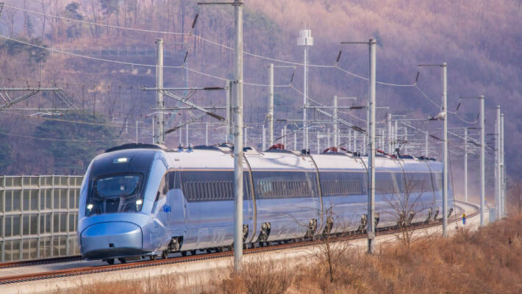

Узбекистан: Проект электрификации железной линии (Бухара-Ургенч-Хива), проходящей по коридору в рамках 2 Центрально-азиатского регионального экономического сотрудничества

Заем №4170-UZB
(Финансируется Азиатским банком развития Азиатский банк инфраструктурных инвестиций)
Ташкент 2024г.

Подготовлено: Национальным консультантом по охране окружающей среды Консалтинговой компании ПУ DB Engineering & Consulting GmbH (далее – ПУ DB E&C) для АО «Узбекистон темир йуллари» и Азиатского банка развития.

Настоящий полугодовой отчет по мониторингу окружающей среды является документом заемщика. Мнения, выраженные в настоящем документе, не обязательно отражают точку зрения Совета директоров, руководства или персонала АБР и могут носить предварительный характер.
При подготовке какой-либо страновой программы или стратегии, финансировании какого-либо проекта или при указании или упоминании конкретной территории или географического района в настоящем документе Азиатский банк развития не намерен выносить никаких суждений относительно правового или иного статуса любой территории, или местности.
ВАЛЮТНЫЕ ЭКВИВАЛЕНТЫ
(По состоянию на 31 июнь 2024 г.)
Валютная единица | – | $
СУММ1.00 | "=" | 0,000080 долларов США
$1.00 | "=" | 12 575.00 СУМ

СОКРАЩЕНИЯ
АБР (ADB)  АБИИ (AIIB)  БМУХ | -  - | Азиатский банк развития  Азиатский банк инфраструктурных инвестиций  Бухара-Мискин-Ургенч-Хива
ПКД (CAP) | - | План Корректирующих Действий
КабМин (СМ) | - | Кабинет Министров
КУП (PMC) |  | Консультант по управлению проектами
РООС (EHS) | - | Руководство по охране окружающей среды, здоровья и труда
ПУОС (EMP)  ПУОСКУ | -  - | План управления окружающей средой  План управления окружающей средой для конкретного участка
ОМОС (EMR) | - | Отчет о мониторинге окружающей среды
МРЖ (GRM) | - | Механизм рассмотрения жалоб
HH  ПЭО | -  - | Домохозяйство  Предварительная экологическая оценка
ПЭЭ (IEE) | - | Первоначальная экологическая экспертиза
МФК (IFC) | - | Международная финансовая корпорация
ГРП (PIU) |  | Группа реализации проектов
ТA | - | Техническая поддержка
УТЙ(UTY)  СИЗ  Минэкологии  ОВОС  ПЗВОС  ЗЭП  СЭС  СЗЗ  ГУП «Центр Госэкоэкспертизы»  УЗП | -  -  -  -  -  -  -  -  - | O’zbekiston Temir Yo’llari  Средства индивидуальной защиты  Министерство экологии и охраны окружающей среды и изменения климата  Национальная аббревиатура, означающая процесс оценки воздействия на окружающую среду  Национальная аббревиатура, означающая Заявление о воздействии на окружающую среду  Заявление об экологических последствиях  Санитарно-эпидемиологическая служба  Санитарно-защитная зона  Государственное ведомство при Минэкологии, отвечающее за проведение государственной экологической экспертизы  Уустройство заграждения пути (УЗП)
ТПС | - | Тяговые подстанции
SCADA | - | система диспетчерского управления и сбора данных
ТБО  ПДК  РЖУ | -  - | Твердые бытовые отходы  Предельно допустимые концентрации  Региональный железнодорожный узел
ПРИМЕЧАНИЯ
В этом отчете "$" означает доллары США, если не указано иное.
Оглавление
1 ВВОДНАЯ ЧАСТЬ 6
1.1 Преамбула 6
1.2 Основная информация 6
2 ОПИСАНИЕ ПРОЕКТА И ТЕКУЩАЯ ДЕЯТЕЛЬНОСТЬ 7
2.1 Описание Проекта 7
2.2 Проектные контракты и управление 16
2.3 Проектная деятельность за текущий отчетный период 20
3. Мероприятия по экологическим защитным мерам 34
3.1 Общее описание мероприятий по экологическим защитным мерам 34
3.2 Инспекция объектов 35
3.3 Сводная информация об итогах мониторинга строительных площадок: 36
3.4 Отслеживание проблем (на основе уведомлений о несоответствии) 48
3.5 Тенденции 58
3.6 Непредвиденное воздействие на окружающую среду или риски 59
4. СТАТУС СОБЛЮДЕНИЯ ОБЯЗАТЕЛЬСТВ 60
5 РЕЗУЛЬТАТЫ ЭКОЛОГИЧЕСКОГО МОНИТОРИНГА 66
5.1 Обзор мониторинга, проведенного в течение текущего периода 66
5.4 Вибрация 67
5.5 Мониторинг качества воды 67
5.6 Управление верхним слоем почвы и загрязнение почвы 67
5.7 Управление отходами 68
5.8 Неопасные отходы 68
5.9 Опасные отходы 68
5.10 Условия строительного посёлка для рабочих 69
5.11 Хранение строительных материалов на участке 69
5.12 Заправочная станция N/A 69
5.13 Здоровье и безопасность 69
5.14 Здоровье и безопасность сообщества 69
5.15 Ковид-19 деятельность 69
5.16 Механизм рассмотрения жалоб 70
5.17 Тренинги 70
5.18 Реализация плана управления окружающей средой 70
6 Функционирование SSEMP 88
6.1 Обзор SSEMP 88
7 Хорошая практика и возможность для улучшения 89
7.1 Хорошая практика 89
7.2 Возможность улучшения 89
8 Резюме и рекомендации 90
8.1 Краткое содержание 90
8.2 Рекомендации 90
ПРИЛОЖЕНИЕ 1. ОТЧЕТ ОБ ОЦЕНКЕ ВОЗДЕЙСТВИЯ НА ОКРУЖАЮЩУЮ СРЕДУ
ПРИЛОЖЕНИЕ 2 ОТЧЕТ ЭКОЛОГИЧЕСКОЙ ЭКСПЕРТИЗЫ И ПРОЕКТ ОВОС
ПРИЛОЖЕНИЕ 3. АКТ АО «БОШТРАНСЛОЙИХА»
ПРИЛОЖЕНИЕ 4 МИССИЯ АБР
ПРИЛОЖЕНИЕ 5 СОГЛАШЕНИЕ НА УТИЛИЗАЦИЮ ОТХОДОВ
ПРИЛОЖЕНИЕ 6 ОБУЧЕНИЕ
ПРИЛОЖЕНИЕ 7 - ПИСЬМО-ОБРАЩЕНИЕ В ГРП О НАЕМЕ СПЕЦИАЛИСТА-ОРНИТОЛОГА
ПРИЛОЖЕНИЕ 8 - АНКЕТА ИНСПЕКЦИИ
ПРИЛОЖЕНИЕ 9 - ОТЧЕТ О СТАТУСЕ РЕАЛИЗАЦИИ SSEMP
ПРИЛОЖЕНИЕ 10 - ОХРАНА ТРУДА, БЕЗОПАСНОСТЬ ТРУДА

1 ВВОДНАЯ ЧАСТЬ

Преамбула
1. Данный отчет является третьим Полугодовым отчетом по мониторингу окружающей среды (SAEMR) для L4170-УЗБ - Коридор Центральноазиатского регионального экономического сотрудничества 2 - Проект электрификации железной дороги (Бухара-Ургенч-Хива) (CAREC Corridor 2). Настоящий отчет подготовлен и охватывает период с января по июнь 2024 г. и содержит информацию о состоянии реализации ПОУС. Строительные работы начались с апреля 2024г.

Основная информация
- Согласно Политике АБР по защитным мерам (2009г.) проект относится к категории B, как проект со специфическими для участка воздействиями, некоторые из которых необратимы, и где в большинстве случаев могут быть разработаны меры по смягчению воздействия. Предварительная экологическая оценка проекта была согласована в октябре 2021 г.

- В соответствии с национальными требованиями экологической категоризации проект отнесен к II категории¹ - проект с умеренным воздействием на окружающую среду. Национальным проектным институтом «Боштранслойиха» проведена оценка воздействия на окружающую среду (ОВОС) – подготовлен Проект заявления о воздействии на окружающую среду (ПЗВОС) на объект: «Строительство объектов внешнего электроснабжения проекта «Электрификация железнодорожной линии Бухара-Ургенч-Хива» ВЛ 110 и 220 кВ»» и представлен на государственную экологическую экспертизу в Государственный комитет по экологии и охране окружающей среды Узбекистана в июле 2021 года. По итогам рассмотрения вышеуказанного Проекта ЗВОС, было получено положительное заключение Госэкоэкспертизы № 04-01/10-08-1478 от 30.08.2021г. (Приложение 1)
В связи с тем, что произошли проектные изменения в марте 2024 года по проекту «Электрификация железнодорожной линии Бухара-Ургенч-Хива и Мискен-Нукус» была проведена повторная ОВОС и получено положительное заключение государственной экологической экспертизы Минэкологии РУз №.01-02/01-389 от 20.03.2024 г. (см.Приложение 2)

- Ожидаемое воздействие на окружающую среду рассматривается на трех этапах: подготовка к строительству, строительство и эксплуатация. На этапе строительства важно получить необходимые разрешения и согласования уполномоченных госорганов. На этапе строительства основные воздействия связаны с образованием строительных, твердых и жидких отходов, загрязнением атмосферного воздуха, повышением уровня шума, вибрацией, площадью размещения строительного городка, нарушением почвенного покрова, здоровьем и безопасностью населения и т. д. На этапе эксплуатации определяются уровни шума, создаваемые железной дорогой и влияющие на здания и помещения. Но все эти воздействия можно смягчить за счет выполнения требований Плана управления окружающей средой (ПУОС), контрактного документа между Заказчиком и подрядчиком.

- Все строительные материалы для строительства контактной сети и ТПС доставляются по существующей железной дороге. Для модернизации депо «Бухара» - «Ургенч» в качестве подъездных путей будут использоваться железная дорога и существующие автодороги, строительство новых дорог не требуется.

2 ОПИСАНИЕ ПРОЕКТА И ТЕКУЩАЯ ДЕЯТЕЛЬНОСТЬ

Описание Проекта
- В рамках проекта будет электрифицирована и модернизирована железнодорожная линия Бухара-Ургенч-Хива протяженностью 465 км, введенная в эксплуатацию в декабре 2017 года и используемая в настоящее время для не скоростных поездов на дизельной тяге (см. Рис.1).
- Существующая железнодорожная линия спроектирована с учетом геотехнической устойчивости и рассчитана расчетную скорость 250 км/ч и соединяется с существующей электрифицированной высокоскоростной железнодорожной линией Ташкент – Самарканд – Бухара. В основном трасса проходит через пустынные районы Бухарской и Хорезмской областей и Республики Каракалпакстан, а около 30% проходит через сельскохозяйственные угодья и поселения. Между городами Бухара и Хива есть десять железнодорожных станций, большинство из которых уже построены или реконструированы. На трассе имеется также пять разъездов. На всех станциях и разъездах также будут установлены системы сигнализации, связи и SCADA.

- Проект позволит коренным образом изменить экономическую географию Хорезмской области, сократить временную дистанцию до других урбанизированных регионов Узбекистана. Скоростные поезда позволят сократить время в пути между Бухарой и Хивой до 3,0 часов по сравнению с нынешними 8,0 часами. Общее время в пути от Ташкента до Хивы составит примерно 7,0 часов. Ожидается, что годовой пассажиропоток на линии Бухара-Хива увеличится с нынешних 149 500 пассажиров в год в 2021 году до 1 410 000 пассажиров в 2026 году.

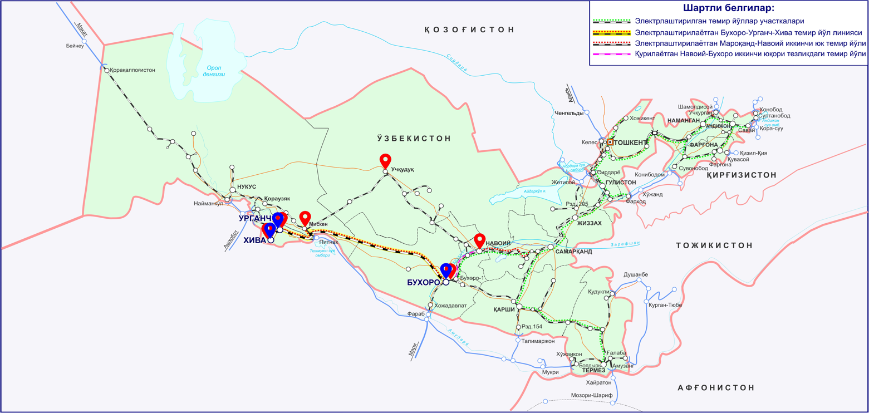

Рисунок 1. Расположение проекта и трассы
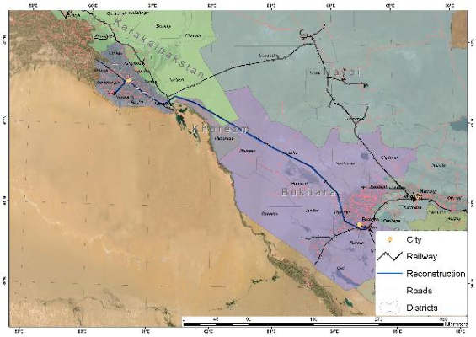
Рисунок 2. Схема участка железнодорожного пути Проекта.

- Результат 1: модернизация железнодорожной инфраструктуры вдоль и прилегающей к линии Бухара-Ургенч-Хива. Это включает (i) строительство 8 ТПС, (ii) строительство 8 постов секционирования, (iii) поставку и монтаж систем контактной сети, (iv) поставку и установку систем сигнализации, связи, а также системы диспетчерского управления и сбора данных (SCADA), (v) строительство внешнего энергоснабжения, (vi) закупку оборудования и техники для технического
обслуживания, и (vii) закупку специализированных проводов для контактной сети, (viii) 44 железнодорожных переезда с устройствами заграждения пути (УЗП) (см. Рис.2). Кроме того, будет произведена небольшая модернизация инфраструктуры электрификации на прилегающих линиях от Бухары до Ташкента и от Самарканда до границы с Афганистаном. Эти обновления, хотя и незначительные по объему и стоимости, позволят электрифицированной сети УТЙ продолжить надежную работу и подготовить сеть к ожидаемому росту объемов перевозок. Инфраструктура включает в себя новейшие технологические достижения для обеспечения эффективности и надежности.
Результат 2: Развитие туристического коридора Бухара-Ургенч-Хива. Железнодорожная линия соединит основные туристические направления Узбекистана посредством услуг высокоскоростного поезда (до 250 км/ч), что позволит путешествовать между Бухарой и Хивой за 2-2,5 часа, по сравнению с поездкой на автомобиле, которая займет около 6 часов. Проект предоставит путешественникам возможность посетить основные туристические достопримечательности Узбекистана с комфортом за короткое время, избегая необходимости совершать короткие перелеты. Пассажирские перевозки откроют страну, расширяя коридор экономического развития в западном Узбекистане. Для поддержки развития такого экономического коридора в рамках проекта предусматривается поддержка следующих мероприятий:
- Маркетинг железных дорог в сочетании с более широкими усилиями Узбекистана по привлечению туристов.
- Поддержка муниципалитетов вдоль железнодорожного коридора с развитием ориентированной на транзит застройки вокруг станций.
- Поддержка муниципалитетов вдоль железнодорожного коридора с планом устойчивого развития туризма; особое внимание будет уделено продвижению устойчивости новых туристических объектов и экотуризма,
- Внедрение (онлайн) системы продажи билетов, чтобы облегчить туристам и пассажирам внутренних авиалинии бронирование билетов. Может быть внедрен единый проездной «Узбекистан Rail Pass», по которому посетители смогут воспользоваться неограниченным проездом на поезде за фиксированную плату для посещения Ташкента, Самарканда, Бухары и Хивы.
- Поддержка расширения участия женщин в новых видах экономической деятельности, связанных с туризмом.

- ТПС будут подключены к существующим и вновь возводимым электрическим подстанциям (ПС) через построенные высоковольтные линии (ВЛ) 110 и 220 кВ. Общая протяженность строящейся ВЛ составляет около 482,9 км.

- Планируется построить следующие ТПC (см. Рис.3):

1. ТПС 110/27,5/10кВ на ст. Бухара. Координаты - 39°42'24.385"С.Ш. 64°31'36.17"EВ
(координаты изменены в связи с тем, что поменялись проектные решения см. Глава 2.4 «Описание любых изменений в дизайне проекта»)
2. ТПС 110 / 27,5 / кВ на Разъезде Навбахор (Машак) Координаты - 40°05'26.50"С 64°05'33.80"В.
3. ТПС 110 / 27,5 / 10кВ на Разъезде Парвоз Координаты - 40°30'32.00"С 63°37'20.71"В
4. ТПС 110 / 27,5 / 10кВ на Разъезде Кийикли (Алабуга) Координаты - 40 ° 47.748'NС 62 ° 53.260'EВ
5. ТПС 220 / 27,5 / 10кВ на Разъезде Жайхун (Рзд Джаксай) Координаты - 41 ° 4.631'NС 62 ° 13.940'EВ
6. ТПС 220 / 27,5 / 10кВ на Разъезде Турон (Акчука) Координата - Координаты - 41 ° 20.317'NС 61 ° 31.756'EВ
7. ТПС 110 / 27,5 / 10кВ на станции Хазарасп Координаты - N41 ° 33035267 °E61.03372867 (координаты изменены в связи с тем, что поменялись проектные решения см. Глава 2.4 «Описание любых изменений в дизайне проекта»)
8. ТПС 110 / 27,5 / 10кВ на ст. Ургенч Координаты - 41°31'49.35"С 60°39'53.06"В (координаты изменены в связи с тем, что поменялись проектные решения см. Глава 2.4 «Описание любых изменений в дизайне проекта»)

- Пять из восьми ТПС будут расположены в пустынных и полупустынных районах: Турон, Джакасай, Кийиклы, Парвоз и Навбахор. Две ТПС будут расположены в близи населенных пунктах: Хазарасп и Ургенч.

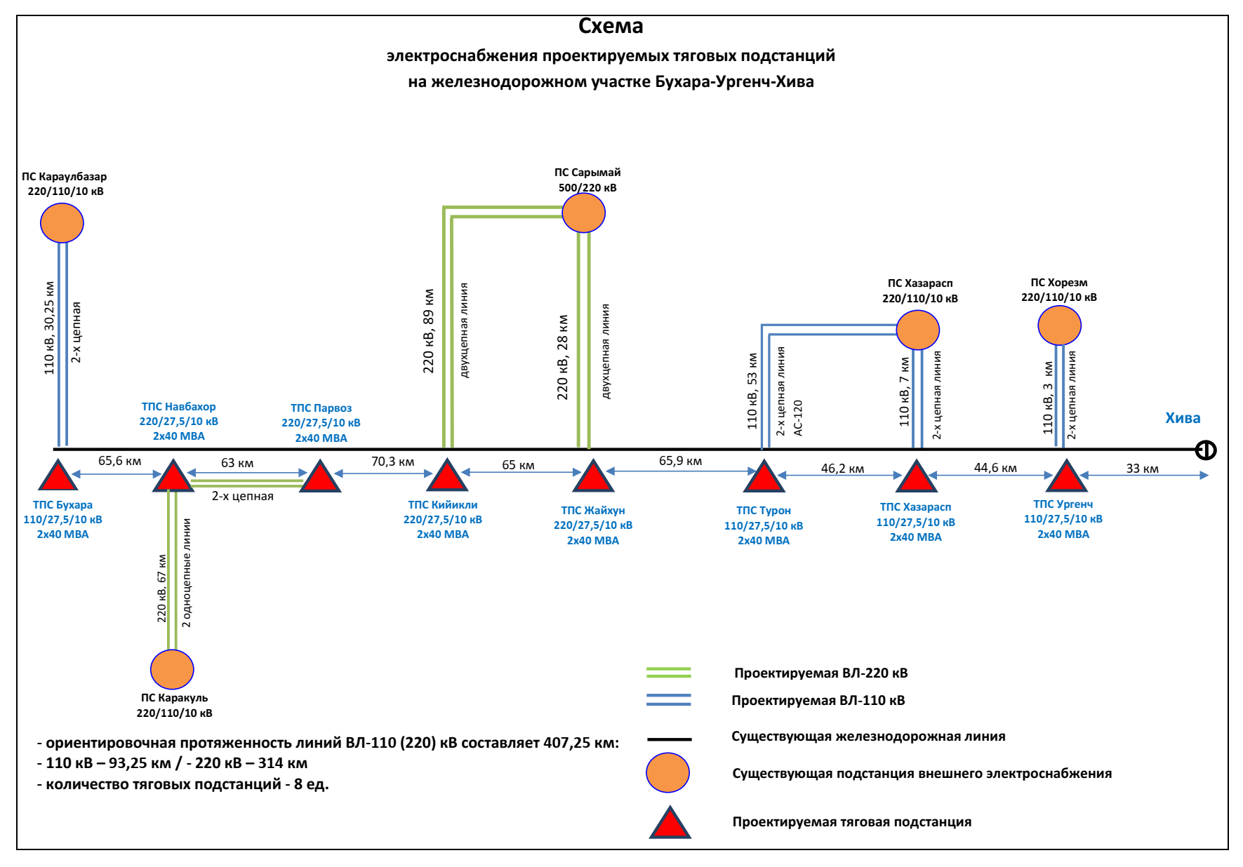
Рисунок 3. СХЕМА расположения основных объектов (8 ТПС) проекта
электрификации железнодорожной линии Бухара-Ургенч-Хива

- Улучшение связей между этими основными туристическими направлениями (города Бухара, Ургенч, Хива) значительно повысит привлекательность Узбекистана как уникального туристического направления. Проект будет стимулировать рост этого важного экономического коридора, поддерживая устойчивый туризм и развитие, ориентированное на транзит, тем самым поддерживая восстановление индустрии туризма от последствий пандемии коронавируса (COVID-19) и расширяя возможности женщин для активного участия в железнодорожном транспорте и туризме. Таким образом, проект поддерживает как общую стратегию правительства по диверсификации экономики, так и, в частности, развитие туристического сектора Бухары, Хорезма и Республики Каракалпакстан, а также стратегию достижения гендерного равенства в Республике Узбекистан до 2030 года (см. Рис. 4 и 5).

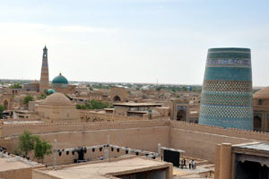 | 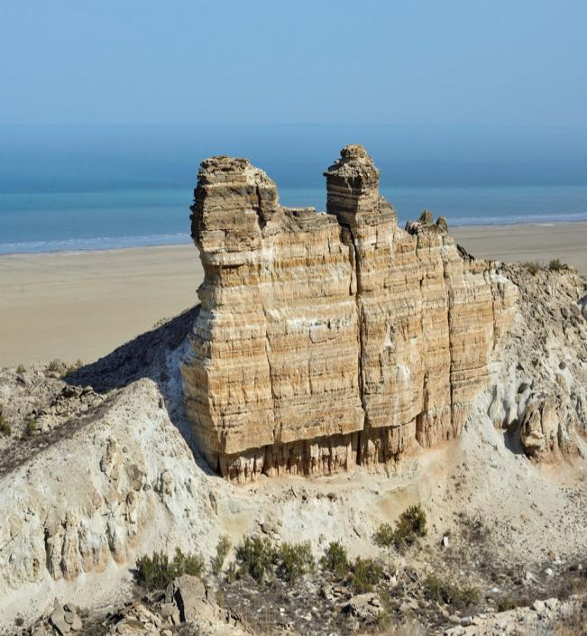
Рисунок 4. Повышение туристического потенциала Хорезма и Республики Каракалпакстан


Рисунок 5. Роль женщин в железнодорожном транспорте

- Проект реализуется на основании следующих постановлений:
- Постановление Президента РУз от 06.03.2015 г. № ПП-2313 «О Программе развития и модернизация инженерно-коммуникационной и дорожно- транспортной инфраструктуры на 2015-2019 годы»;
- Постановление Президента Руз №ПП-72 от 30.12.2021г. «Об утверждении Инвестиционной программы РУз на 2022- 2026 годы и внедрении новых подходов и механизмов управления инвестиционными проектами»;
- Постановление Президента РУз №ПП-2827 от 13.03.2017г «О мерах по строительству железнодорожной линии Бухара-Мискин»;
- Постановление Президента РУз №5 от 16.01.2023г. «О мерах по реализации Проекта электрификации железнодорожных линий Бухара-Ургенч-Хива и Мискин-Нукус совместно с банками АБР и АБИИ».

- Институциональная схема. УТЙ, исполнительное агентство (ИА), имеет адекватный персонал, успешный опыт реализации аналогичных проектов, а также эксплуатации и технического обслуживания как электрифицированных, так и не электрифицированных линий. Механизмы реализации основаны на успешном опыте реализации железнодорожных проектов АБР в стране. 1 мая 2011 года в УТЙ было создано управление реализации проектов по электрификации (ГРП), которое начало функционировать в полном объеме в соответствии с внутренним приказом УТЙ № 163 от 16 марта 2012 года. 6 декабря 2018 года на основании приказа Первого заместителя Председателя Правления УТЙ № 2188-Н, ОРП-Э объединилась с другим ОРП, ранее реализовавшим проекты по закупке подвижного состава. ГРП было переименовано в Группу реализации проекта электрификации и обновления подвижного состава (ГРП).
- Группа реализации проектов по электрификации и обновлению подвижного состава (ГРП), созданная УТЙ, имеет опыт работы с процедурами и политиками АБР и будет отвечать за реализацию проекта. Технические управления УТЙ также будут оказывать помощь ГРП во время реализации проекта. УТЙ будет работать в
сотрудничестве с АО «Национальные электрические сети Узбекистана» (НЭСУз) и «Региональные электрические сети» (РЭС), которые являются энергокомпаниями, ответственными за подачу электроэнергии от генерирующих источников к потребителям.
- В состав ГРП входят 22 сотрудника, включая начальника, двух заместителей начальника, старшего юрисконсульта, администратора, начальника технического отдела, трех специалистов по сигнализации и телекоммуникациям, трех специалистов по электроснабжению, одного специалиста по локомотивам, одного специалиста по охране окружающей среды, начальника финансового отдела, один бухгалтер, один экономист, один начальник отдела мониторинга и закупок и два специалиста по закупкам. Сотрудники ГРП имеют опыт реализации проектов, финансируемых международными финансовыми институтами, в том числе финансируемых АБР. В качестве консультантов по инженерному и строительному надзору привлекаются международные и национальные эксперты. Условия контракта включают работы по проектированию и строительству, поэтому роль консультантов по инженерному надзору и надзору за строительством заключается в управлении контрактами с ГРП и проведении практического обучения по закупкам, управлению проектами и надзору, эксплуатации и техническому обслуживанию, а также отчетности.
- В качестве консультантов по инженерному и строительному надзору привлекаются международные и национальные эксперты. Условия контракта включают проектирование и строительные работы; следовательно, роль консультантов по инженерному надзору и надзору за строительством заключается в управлении контрактами с ГРП и проведении практического обучения по закупкам, управлению проектами и надзору, эксплуатации и техническому обслуживанию, а также отчетности.
- Институциональный график ИA и ГРП показан на рисунках 6 и 7 ниже:


ADB
Ministry of Finance
UTY
(
Executing Agency)
Project Implementation Unit for Electrification and
Renewal of Rolling Stock
Project
Agreements
Memorandum of
Understanding
Uzbekenergo,
subsequently JSC
“National Electric
Networks of Uzbekistan”

PIU
-
ET

Team

•
Head (1)
•
Deputy heads (3)
•
Clerk (1)
•
Head of Technical Department (1)
•
Signaling and telecommunications
specialists (2)
•
Power supply specialists (2)
•
Head of locomotive procurement (1)
•
Locomotive specialists (2)
•
Locomotive specialist (2)
•
Environmental protection specialist (1)
•
Head of financial department (1)
•
Accountant (1)
•
Economist (1)
•
Head of monitoring and procurement
department (1)
•
Procurement specialists (3)

Loan Agreements
Relending Agreements
Engineering and
Construction Supervision
Consultants for Additional
Financing
Goods contractors for
maintenance machinery.
plant contractors for
signaling and
telecommunications,
traction substations,
video surveillance
system, and CTC
upgrade

Рисунок 6. Институциональная схема
Рисунок 7: Организационная структура проекта ГРП
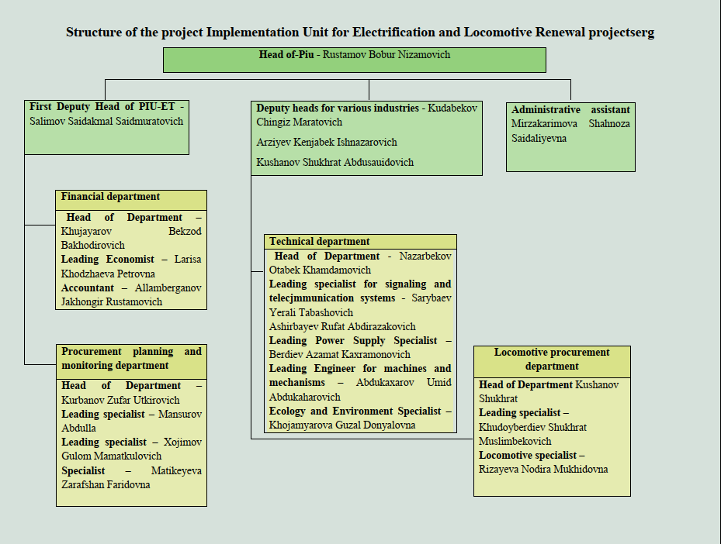

2.2 Проектные контракты и управление
- Проект совместно финансируется за счет кредита АБР и АБИИ. Исполнительным агентством является ГУП, а исполнителем – УТЙ. Консалтинговая компания DB Engineering & Consulting GmbH (далее – ПУ DB E&C) нанята для оказания консультационных услуг по надзору за проектом (PSC).
- Задачей служб является оказание поддержки УТЙ на нескольких этапах реализации проекта: разработка конкурсной документации; сопровождение в процессе торгов; просмотр чертежей, разработанных УТЙ и/или подрядчиками; надзор и контроль за строительными работами, технической, коммерческой и своевременной реализацией проектов; управление интерфейсом; надзор за строительством; управление претензиями.
- Кроме того, Консалтинговая компания проводит обучение персонала УТЙ после внедрения модернизированной системы контроля и управления поездами.
- На этапе закупки Консалтинговая компания окажет поддержку в подготовке технических спецификаций и тендерной документации в соответствии с процедурами Открытых конкурсных торгов (ОКТ), в соответствии с Политикой закупок АБР и Стандартами закупок и с учетом пакета контрактов на основании Плана закупок, одобренного АБР. В ходе выполнения этой задачи Консалтинговая компания оказывает постоянную помощь ГРП в общем процессе закупок, посещая все встречи с подрядчиками и переговоры по контракту.
- В ходе надзора за строительными работами Консалтинговая компания будет контролировать выполнение работ, проверяя работу Подрядчиков, чтобы обеспечить соблюдение графика реализации проекта, бюджета, требований к качеству и безопасности, в том числе и экологическим требованиям в соответствии с требованиями гарантий АБР и национальным законодательством в зависимости от того, что является более строгим. Рамочная основа политики защитных мер АБР состоит из трех отдельных оперативных стратегий: (i) охрана окружающей среды, (ii) коренные народы, (iii) принудительное переселение.
- Международный и Национальный консультанты по окружающей среде будут выполнять задачи, поставленные руководителем группы, и оказывать помощь ГРП, особенно его специалисту по экологическим вопросам. Международный консультант одобряет ПУОС Подрядчиков для конкретных объектов (EMP) перед подачей в ГРП на утверждение до начала физических работ. Национальный консультант по окружающей среде должен (i) контролировать соблюдение Подрядчиками мер по смягчению последствий в соответствии с ПУОС для Подрядчиков для деятельности, финансируемой как АБР, так и УТЙ, на протяжении всей деятельности и докладывать о результатах руководителю группы консультантов, ГРП, сотрудникам и в АБР в письменной форме; (ii) подготовить раздел по охране окружающей среды, здоровья и безопасности (РООС) в ежемесячных и ежеквартальных отчетах о ходе реализации проекта; (iii) помогать ГРП в обновлении ПЭЭ/ПУОС по мере необходимости; (iv) оказывать помощь ГРП в подготовке полугодовых отчетов по мониторингу окружающей среды в соответствии с требованиями АБР; и (v) провести краткую учебную программу по РООС для сотрудников ГРП по охране труда и специалистов по охране окружающей среды Подрядчиков.
Вступили в силу контракты Подрядчиков, а именно:
- АО «Узэлектроаппарат-Электрощит» (Узбекистан) контракт ВХ-01-1 – Установка, проектирование, поставка, монтаж для инфраструктуры новых тяговых подстанций и постов секционирования.
- Консорциум АО «Tojikgidroelectro-montaj»- АО «Ozgish Logelektrqurilish» (Таджикистан) контракт ВХ-01-2 – Установка, проектирование, поставка, монтаж внешнего электроснабжения
- В указанных организациях первые руководители или уполномоченные специалисты несут ответственность за своевременное завершение проекта в рамках бюджета.
- Основные организации, вовлеченные в проект, руководители и ключевые специалисты в этих организациях, на которых возложена обязанность следить за выполнением и реализацией защитных мер, представлены в Таблице 1 ниже.

Таблица 1. Персонал, связанный с выполнением экологических защитных мер

Тип участника проекта | Название агентства/компании | Должность | Имя | Контактный телефон  /Электронная почта
Исполнительное агентство | АО «УТЙ» | Руководитель | Рустамов Бобур Низамович | utypiu@gmail.com
 |  | Специалист по охране окружающей среды | Ходжамярова Гузаль | +998 99 877 22 10  guzal7123@gmail.com
Консультант по надзору за проектом | ПУ DB E&C | Международный консультант по охране окружающей среды | Сайед Мухаммад Латиф | +8801715004452  latifsyed_ny@yahoo.com
 |  | Национальный консультант по охране окружающей среды | Бекмирзаева Карина Мелисовна | +998 90 1689997  bekmirzaeva_k@mail.ru
Подрядчик | АО «Узэлектроаппарат-Электрощит» | Заместитель Генерального директора | Шукуров Шерзод Баходырович | +998 93 380 99 60  Kudrat.KHoshimov@uzea.uz  bahramov.57@mail.ru
 |  | Менеджер | Хашимов Кудрат
 |  | Специалист по социальной и экологической среде | Бахрамов Рахимжон
Подрядчик | АО «Tojikgidroelectro-montaj»- АО «Ozgish Logelektrqurilish» | Заместитель Генерального директора | Мухаммадиев Тулкин Рахматджонович | +998944116114  ikmoliddini.inomuddin@tgem.tj,
 |  | Менеджер | Икмолиддини Иномиддин
 |  | Специалист по социальной и экологической среде | Юсупов Бехзод

- Сводная информация по контрактам на строительные работы и ходе работ представлена в Таблице 2. Заключенный контракт включал ПУОС, одобренные АБР, и любые условия применимого национального одобрения ОВОС / ПЭО.
Таблица 2. Сводная информация о предстоящих контрактах на строительные работы и ходе выполнения работ
Пакет | Подрядчик | Объем | подписание контракта | Дата утверждения |  |  | Имя персонала |  | Строительные работы |  |  | Прогресс по состоянию на (%)
 |  |  |  | SSEMP | HSMP | ERP | Сотрудник по охране окружающей среды | Сотрудник по охране труда и технике безопасности | Начало | Конец | DLP | 1 января 2024 г. | 31 июня 2024 г.
ВХ-01-1 | АО «Узэлектроаппарат-Электрощит» | Проектирование, поставка, установка и ввод в эксплуатацию ТПС и ПС | 07.11.2023г | Июль 2024 | Июль 2024 | Июль 2024 | Бахрамов Рахимжон | Бахрамов Рахимжон | Апрель  .2024 | 2026 | - | 10 | 40-
ВХ-01-2 | АО «Tojikgidroelectro-montaj»- АО «Ozgish Logelektrqurilish» | Планируется проектирование, поставка, установка: ВЛ, систем сигнализации, связи и установка систем SCADA | 04.01.2024 | Июнь 2024г. | Июнь 2024г. | Июнь 2024г. | Юсупов Бехзод | Юсупов Бехзод | Апрель  .2024 | 2026 | - | 10 | 40

Примечание:
SSEMP = план управления окружающей средой для конкретного объекта,
HSMP = план управления охраной труда и техникой безопасности,
ERP = план реагирования на чрезвычайные ситуации,
DLP = период ответственности за дефекты.

2.3 Проектная деятельность за текущий отчетный период
- В течение отчётного периода с января по март т.г. строительные работы не проводились на проектных территориях, экологический контроль за показателями строительства не осуществлялся.
- С апреля 2024 года началась разработка детальных проектных решений на основное оборудование и поэтапное строительство по 6 первоочередным приоритетным объектам: ТПС Бухара, ТПС Парвоз, ТПС Турон, ТПС Жайхун, ТПС Ургенч, ТПС-Новбахор, а также Внешним линиям.
- В целях строительства тяговых подстанций (ТПС) территория, выделенная для ТПС, используется в качестве строительных лагерей и площадок для складирования. Никаких дополнительных площадей не требуется. Площадки, где располагаются строительные лагеря засыпаны гравием для удобства рабочего персонала. Рабочие и строительные материалы для строительства контактной сети размещены на территории существующих объектов (железнодорожных станций) УТЙ. Также рассматривается вариант расселения рабочих в населенных пунктах, расположенных рядом с ТПС и внешней линией электроснабжения.
- Проводились строительные работы, связанные со снятием плодородного слоя и выемкой, и обратной засыпкой грунта, планировкой территорий, подготовкой оснований маслосборника и закладкой фундаментов под оборудование ТПС. Земляные работы проводятся с использованием экскаваторов и бульдозеров. При выемке грунт складируется около траншей и котлованов. При проведении земляных работ грунт максимально используется в качестве обратной засыпки и насыпи. Излишки грунта представляют отход и будут использоваться при планировке территории.
- Фундамент опоры выполняется из сборных железобетонных конструкций. Сборный железобетон предпочтительнее для минимизации работ на строительной площадке. Фундаменты из сборного железобетона могут снизить воздействие на окружающую среду, такое как шум, пыль и рабочие на строительной площадке.
- В целях предотвращения несанкционированного доступа к участкам
подстанции территории ограждены забором высотой не менее 2 метров. Также предусмотрены меры и средства пожаротушения.
- Ниже представлена информация о выполнении строительно-монтажных работ по электрификации железной дороги Бухара-Ургенч-Хива на следующих объектах (см. Таблицу 3):

Таблица 3: Сведение о выполненных строительно- монтажных работ подрядчиками.

№ | Наименование объекта | Выполняемые/ выполнены виды работ | Строительные организации
1 | ТПС Бухара 110/27.5/10кВ Коганский район Бухарской области (рис. 1,2,3) | Выполнено:  Земляные работы, расчистка, планировка и ограждение площадки, строительный лагерь;  Выполняются:  Укладка фундамента, установка порталов ТПС,  Укладка фундаментов под тяговые трансформаторы и  маслосборник и установка конструкции под здание ТПС, а также оборудование ОРУ;  Рытье траншей для укладки кабеля | АО «Узэлектроаппарат Электрощит»  Подрядчик- АО  Туронэлектромонтаж
2 | ТПС Парвоз 220/27.5/10 кВ Пешкунский район Бухарской области (рис.4) | Выполнено:  Земляные работы, расчистка, планировка и ограждение площадки, строительный лагерь;  Выполняются:  Укладка фундаментов под тяговые трансформаторы и установка конструкции под здание ТПС, а также оборудование ОРУ | АО «Узэлектроаппарат-Электрощит»  Подрядчик- АО  Туронэлектромонтаж
3 | ТПС Турон 110/27.5/10кВ  Тупраккалинском районе Хорезмской области (рис.5) | Выполнено:  Земляные работы, расчистка, планировка и ограждение площадки строительный лагерь;  Выполняются:  Укладка фундаментов под тяговые трансформаторы и установка конструкции под здание ТПС, а также оборудование ОРУ. | Подрядчик - ООО Навои  монтаж-автоматика
4 | ТПС Жайхун 220/27.5/10кВ  Туркульском районе республики Каракалпакстан (рис.6) | Выполнено:  Земляные работы, расчистка, планировка и ограждение площадки строительный лагерь;  Выполняются:  Укладка фундамента, установка порталов ТПС,  Укладка фундаментов под тяговые трансформаторы и  маслосборник и установка конструкции под здание ТПС, а также оборудование ОРУ;  Рытье траншей для укладки кабеля. | Подрядчик - ООО Навои  монтаж-автоматика
5 | ТПС Ургенч 110/27.5/10кВ  ул. Хонка в г.Ургенч Хорезмской области (рис.7) | Выполнено:  Земляные работы, расчистка, планировка и ограждение площадки строительный лагерь;  Выполняются:  Укладка фундамента, установка порталов ТПС,  Укладка фундаментов под тяговые трансформаторы и  маслосборник и установка конструкции под здание ТПС, а также оборудование ОРУ;  Рытье траншей для укладки кабеля. | Подрядчик -  Энергомонтажный поезд  №1
6 | ТПС Новбахор, 110/27,5/ кВ  Рамитанский район Бухарской области (рис.8) | Выполняется:  Земляные работы, расчистка, планировка и ограждение площадки, обустройство строительного лагеря;  Установка резервуаров с водой для хранения запаса воды, для наружного пожаротушения | НОКС
7 | ТПС Кейкли Пешкунский район и ТПС Хазарасп Хазараспский район Хорезмской области. | Работы не проводились | АО «Узэлектроаппарат-Электрощит»
8 | Внешнее электроснабжение ПС Караулбазар (расширение ОРУ-110кВ с установкой 2-х ячеек 110кВ) | Работы не проводились | АО «Tojikgidroelectro-montaj»- АО «Ozgish Logelektrqurilish»
9 | Строительство двухцепной ВЛ-110кВ ПС Караулбазар-ТПС Бухара, протяженность - 30 км | Рытьё котлованов для фундаментов опор (3,5 м х 2,5 м), заполнение определенных частей фундаментов инертными материалами, установка бетонных фундаментов и опор, а также разматывание и установка контактных проводов. Для устройства фундаментов опор из сборного железобетона будет использован железнодорожный кран. Для разматывания и монтажа контактных проводов будет использоваться дрезина  на автодорожном и железнодорожном ходу.  По проекту всего должны установить опор – 186 ед.., из них установлено железобетонных опор СК22 и СК26 -140 ед. (89%) и металлических опор – 28 ед.;  По проекту всего должны установить фундаменты – 112 ед.. из них установлено 48 ед. (48%); | АО «Tojikgidroelectro-montaj»- АО «Ozgish Logelektrqurilish»
10 | ПС Каракуль (расширение ОРУ-220кВ с установкой 2-х ячеек 220кВ) | Работы не проводились | АО «Tojikgidroelectro-montaj»- АО «Ozgish Logelektrqurilish»
11 | Строительство одноцепной ВЛ-220кВ ПС Каракуль-ТПС Навбахор (1-я цепь) протяженность - 67км | Рытьё котлованов для фундаментов опор (3,5 м х 2,5 м), заполнение определенных частей фундаментов инертными материалами, установка бетонных фундаментов и опор, а также разматывание и установка контактных проводов. Для устройства фундаментов опор из сборного железобетона будет использован железнодорожный кран. Для разматывания и монтажа контактных проводов будет использоваться дрезина  на автодорожном и железнодорожном ходу.  По проекту всего должны установить железобетонных опор СК26 – 333 ед.., из них установлено -24 ед. (7%) | АО «Tojikgidroelectro-montaj»- АО «Ozgish Logelektrqurilish»
12 | ПС Сарымай (расширение ОРУ-220кВ с установкой 4-х ячеек 220кВ) | Работы не проведены | АО «Tojikgidroelectro-montaj»- АО «Ozgish Logelektrqurilish»
13 | Строительство двухцепной ВЛ-110кВ ПС Хазарасп-ТПС Турон, протяженность - 53км  (Рис.9, 10) | Рытьё котлованов для фундаментов опор (3,5 м х 2,5 м), заполнение определенных частей фундаментов инертными материалами, установка бетонных фундаментов и опор, а также разматывание и установка контактных проводов. Для устройства фундаментов опор из сборного железобетона будет использован железнодорожный кран. Для разматывания и монтажа контактных проводов будет использоваться дрезина  на автодорожном и железнодорожном ходу.  По проекту всего должны установить железобетонных опор СК22 и СК26 – 301 ед.., из них установлено -12 ед. (4%) | АО «Tojikgidroelectro-montaj»- АО «Ozgish Logelektrqurilish»
14 | Строительство двухцепной ВЛ-220кВ ПС Сарымай-ТПС Жайхун, протяженность - 28км (рис.11) | Рытьё котлованов для фундаментов опор (3,5 м х 2,5 м), заполнение определенных частей фундаментов инертными материалами, установка бетонных фундаментов и опор, а также разматывание и установка контактных проводов. Для устройства фундаментов опор из сборного железобетона будет использован железнодорожный кран. Для разматывания и монтажа контактных проводов будет использоваться дрезина  на автодорожном и железнодорожном ходу.  По проекту всего должны установить фундаменты – 380 ед. из них установлено 128 ед. (34%);  По проекту всего должны установить ригелей Р1-А - 372 ед. из них 128 ед. (34%). | АО «Tojikgidroelectro-montaj»- АО «Ozgish Logelektrqurilish»
15 | ПС Хазарасп (расширение ОРУ-110кВ с установкой 4-х ячеек 110кВ) (Рис.12, 13) | Рытье траншей для установки заграждения | АО «Tojikgidroelectro-montaj»- АО «Ozgish Logelektrqurilish»
 | Строительство двухцепной ВЛ-220кВ ТПС Навбахор-ТПС Парвоз, протяженность - 63км (Рис. 14, 15) | Рытьё котлованов для фундаментов опор (3,5 м х 2,5 м), заполнение определенных частей фундаментов инертными материалами, установка бетонных фундаментов и опор, а также разматывание и установка контактных проводов. Для устройства фундаментов опор из сборного железобетона будет использован железнодорожный кран. Для разматывания и монтажа контактных проводов будет использоваться дрезина  на автодорожном и железнодорожном ходу.  По проекту всего должны установить фундаменты – 764 ед. из них установлено 160 ед. (21%) | АО «Tojikgidroelectro-montaj»- АО «Ozgish Logelektrqurilish»
16 | ПС Хорезм (расширение ОРУ-110кВ с установкой 2-х ячеек 110кВ) | Рытье траншей для установки заграждения | АО «Tojikgidroelectro-montaj»- АО «Ozgish Logelektrqurilish»
17 | Строительство двухцепной ВЛ-110кВ ПС Хорезм-ТПС Ургенч, протяженность - 0,5км | Работы не проводились | АО «Tojikgidroelectro-montaj»- АО «Ozgish Logelektrqurilish»

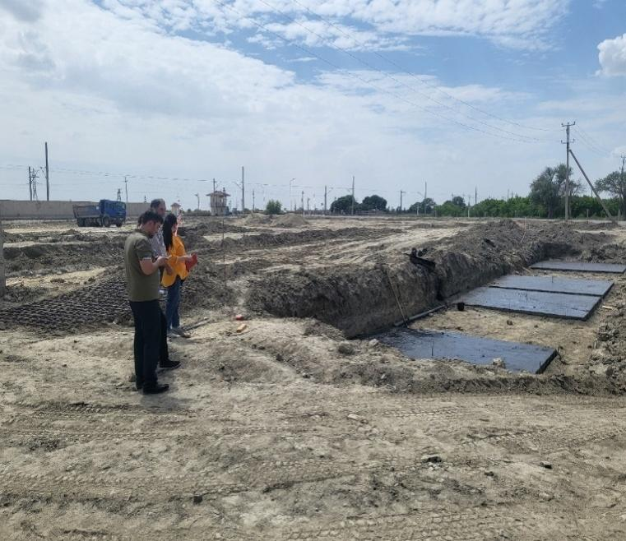 | 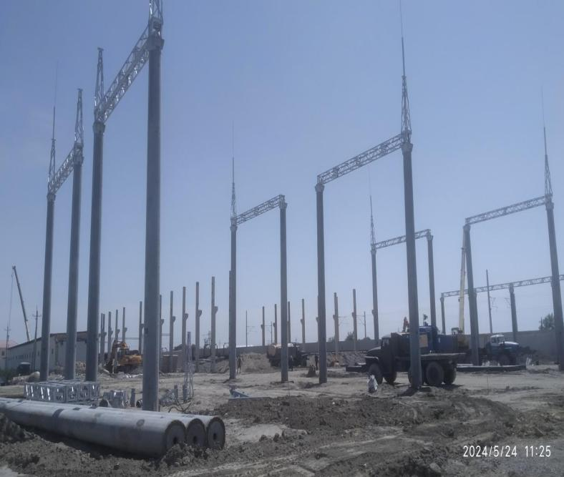
Рис. 1, 2 ТПС Бухара 110/27.5/10кВ
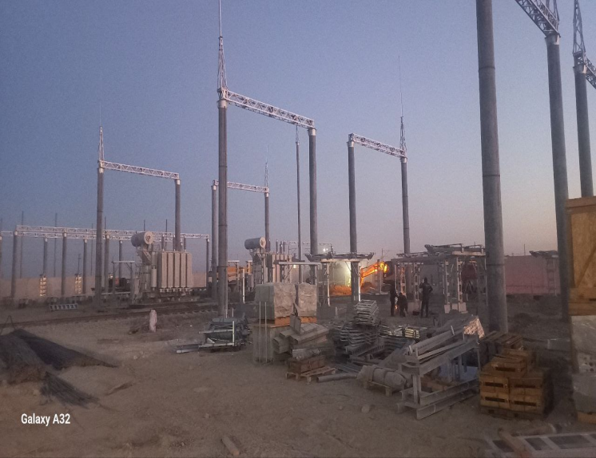  Рис.3 ТПС Бухара 110/27.5/10кВ | 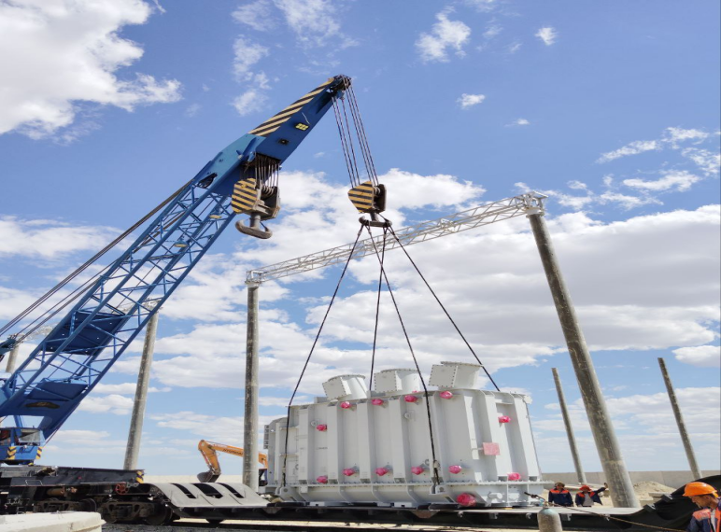  Рис.4. ТПС Парвоз 220/27.5/10 кВ
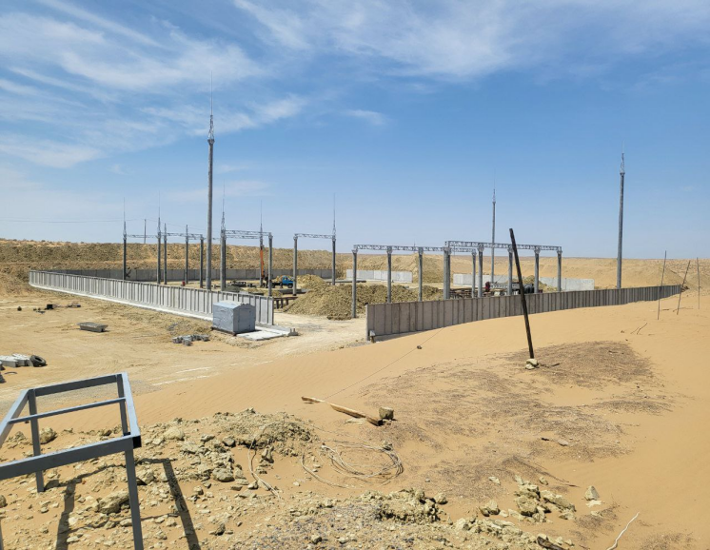  Рис.5 ТПС Турон 110/27.5/10кВ | 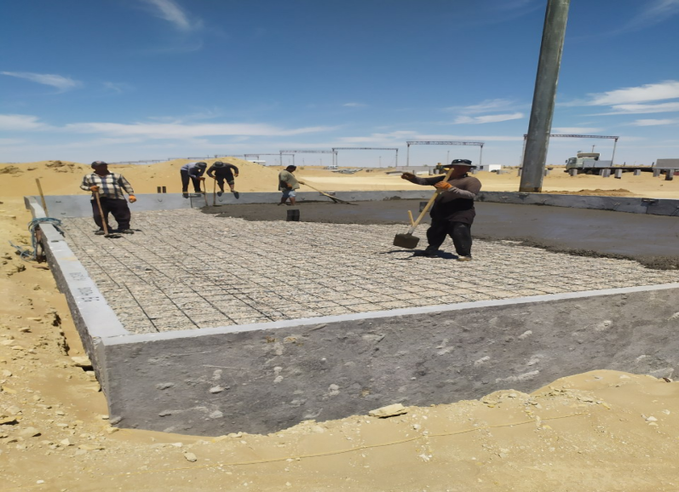  Рис.6 ТПС Жайхун 220/27.5/10кВ
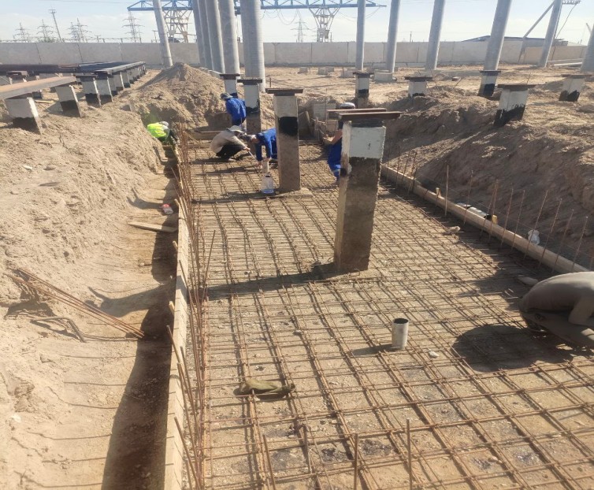  Рис.7 ТПС Ургенч 110/27.5/10кВ | 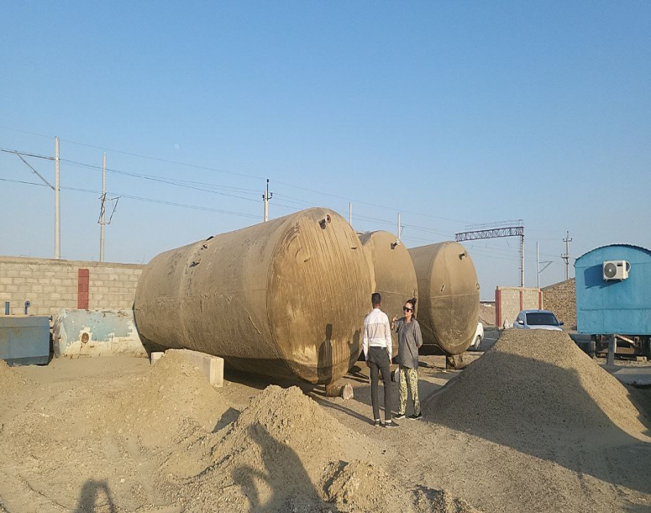  Рис.8 ТПС Новбахор110/27,5/ кВ

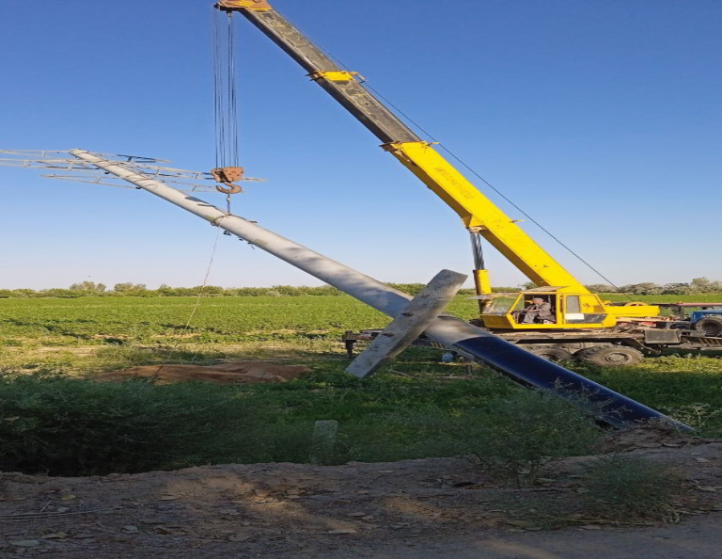 | 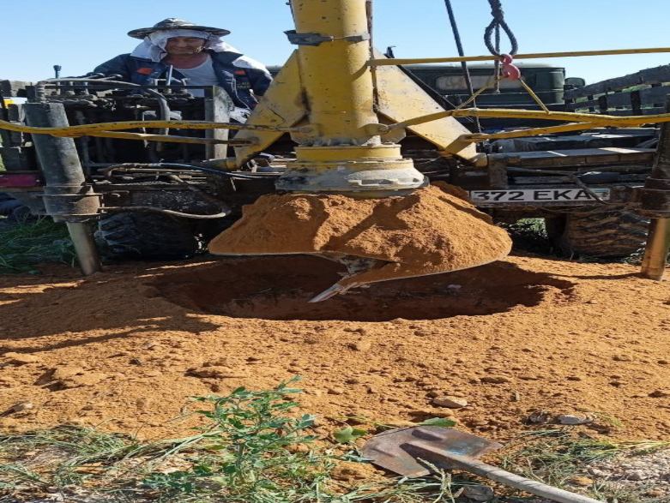
Рис. 9 Строительство опор Хазарасп-ТПС Турон,
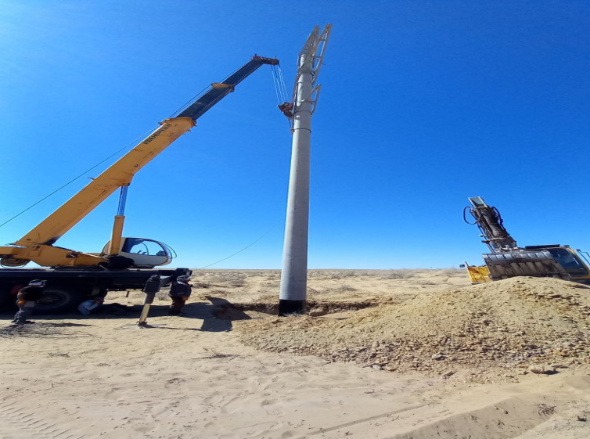  Рис. 10 Строительство опор Хазарасп - Турон | 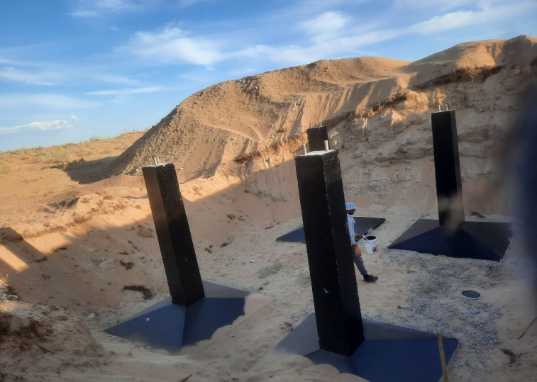  Рис.11. Строительство опор ПС Сарымай-ТПС Жайхун
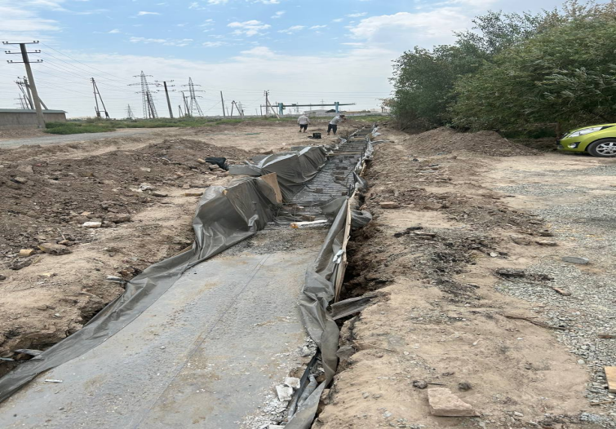  Рис.12 ПС Хорезм (расширение ОРУ-110кВ с установкой 2-х ячеек 110кВ) - траншеи для установки ограждения | 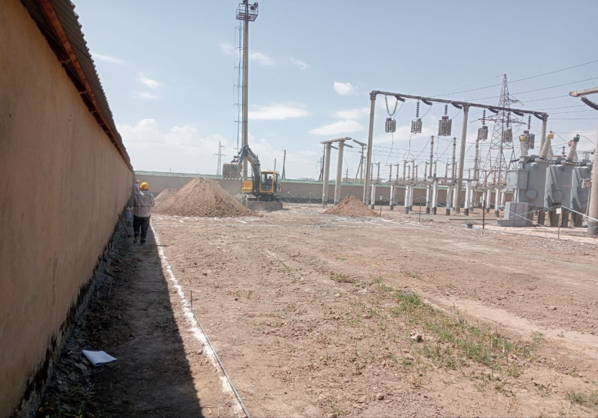  Рис.13 Существующая ПС Хорезм
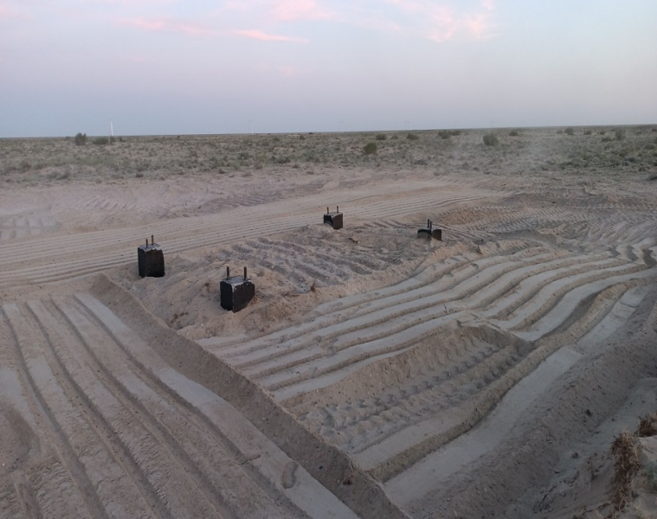 | 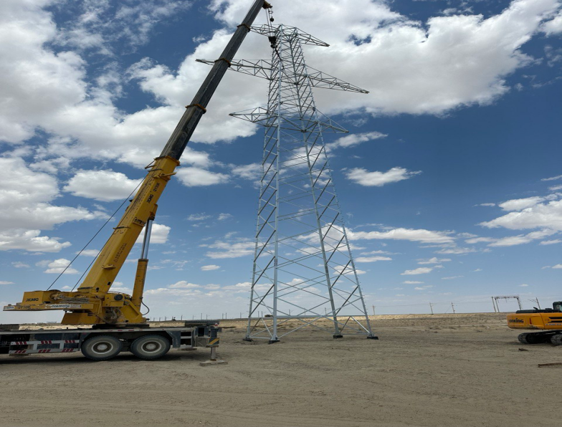
Рис. 14, 15 Строительство опор ТПС Навбахор-ТПС Парвоз

  - Описание любых изменений в дизайне проекта
- По объектам электрификации железнодорожной линии Бухара-Ургенч-Хива Заказчиком АО «Узбекистон темир йуллари» принято решение внести корректировку в проектные решения, связанные с изменением расположения площадок для строительства ТПС 110 / 27,5 / 10 кВ «Хазарасп», ТПС Бухара 110/27.5/10кВ и ТПС Ургенч 110/27.5/10кВ.
- ТПС 110 / 27,5 / 10 кВ «Хазарасп». Согласно Акта «Боштранслойиха» АЖ от 11.01.2024 г. №93 (Приложение 3), было установлено, что выбранный участок для строительства тяговой подстанции на участке между станциями Хазорасп-Багат в Хазораспском районе расположен на территории около 30 приусадебных участков, предназначенных для сельского хозяйства. В то же время с учётом того, что при возврате данных приусадебных земельных участков в резерв района могут возникать проблемные вопросы, связанные с хозяевами данных участков, а также принимая во внимание, что 1,04 гектара орошаемых земель будут отрезаны от целевого использования и будет ограничен проезд сельхозтехники для проведения агротехнических мероприятий, члены комиссии приняли решение выбрать под строительство дежурной части контактных сетей (ДПКС) и тяговой подстанции (ТПС) земельный участок в контуре 606 массива Дустлик на отрезке 356км+850м между станциями Хазорасп-Багат Хазараспского района (Рис.1 Гугл-карта). Размеры дежурной части контактных сетей (ДПКС) - 102 на 65 метров, размеры тяговой подстанции (ТПС) - 127 на 86 метров.
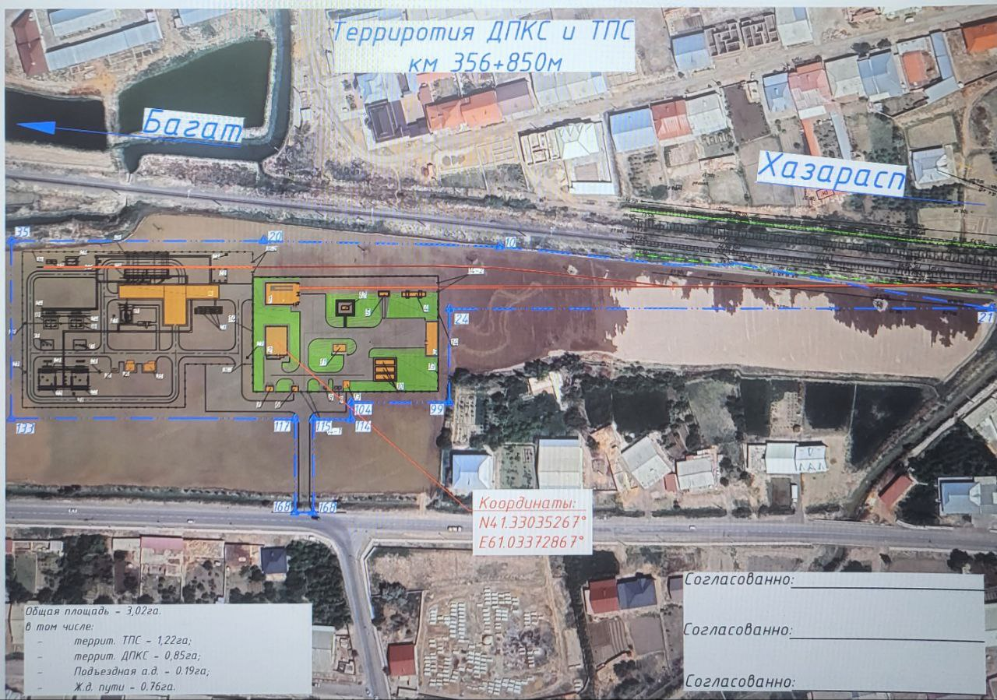
Рис.1 Гугл-карта. Земельный участок в контуре 606 массива Дуслик на отрезке 356км+850м между станциями Хазорасп-Багат Хазараспского района
- В соответствии с вышеуказанным актом было принято решение внести изменения в дизайн проекта месторасположения ТПС 110 / 27,5 / 10 кВ «Хазарасп» (географические координаты 41°19'47.00"С 61°02'00.90"В). В связи с этим для оценки рисков и вредных воздействий на здоровье и безопасность населения, было проведено обследование проектного участка, на наличие ближайших жилых помещений и других инфраструктур. При проведении обследования участка было установлено, что на расстоянии 60 м, с южной стороны и 70 м с северной стороны жилые помещения располагаются в соответствие с требованиями СанПиН № 0350-17 «Санитарные нормы и охране атмосферного воздуха на селенных мест Республики Узбекистан» (п. 2.23.4. санитарно-защитная зона для высоковольтных линий напряжением 220 кВ – устанавливается не менее 20 м). Строительство ТПС не связано со сносом жилых домов, в связи с чем изменения условий проживания населения не ожидается.
Далее на расстоянии 50 м с северной стороны проходит существующая железнодорожная линия, что поможет обеспечить доставку строительных материалов для строительства контактной сети и ТПС.
На расстоянии 50 метров от площадки находится существующий дренажный канал, который входить в ирригационную инфраструктуру данных сельхоз угодий. Таким образом, предложенное место расположения ТПС Хазарасп и возможный перенос дренажного канала на более удаленное расстояние будут обсуждены с органами управления водными ресурсами Хазараспского района, чтобы гарантировать, что изменения в дренажной сети не приведут к повышению уровня грунтовых вод, а также не повлияют отрицательно на урожайность сельскохозяйственных культур.
Выявлена не большая растительность в виде кустарников, за контуром планируемого участка. Расчистка растительности не будет проводиться за пределами площадей, отведенных для строительных работ. Согласно Плану управления окружающей средой, разработанного подрядчиком, будут применены смягчающие защитные меры по сохранению растительности, а именно в пределах границ строительной площадки существующая растительность будет сохранена, где это возможно. Также обследование показало, что рядом с проектным участком не расположены охраняемые территории, заказники, физические культурные ресурсы (PCR), археологические памятники, кладбища или буферные зоны. В связи с этим никакого дополнительного воздействия на расположенные рядом здания, социальную структуру, а также на фермерские хозяйства не планируется. В настоящее время осуществляется оформление материалов отвода земель, в связи с этим работы не начаты.
- Ниже представлены схемы первоначального планируемого расположения ТПС 110 / 27,5 / 10 кВ «Хазарасп» (см. рис. 2) и принятого проектного решения расположения ТПС 110 / 27,5 / 10 кВ «Хазарасп» (см. рис. 3).

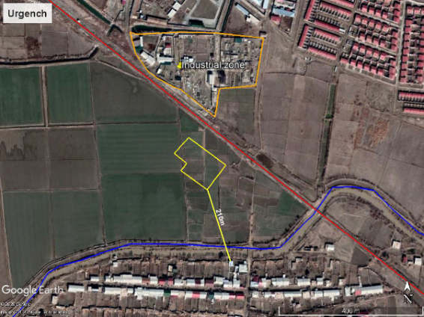
Рис. 2 Первоначальное планируемое расположение ТПС Хазарасп и ближайших
чувствительных рецепторов (65, 210 и 215 метров)

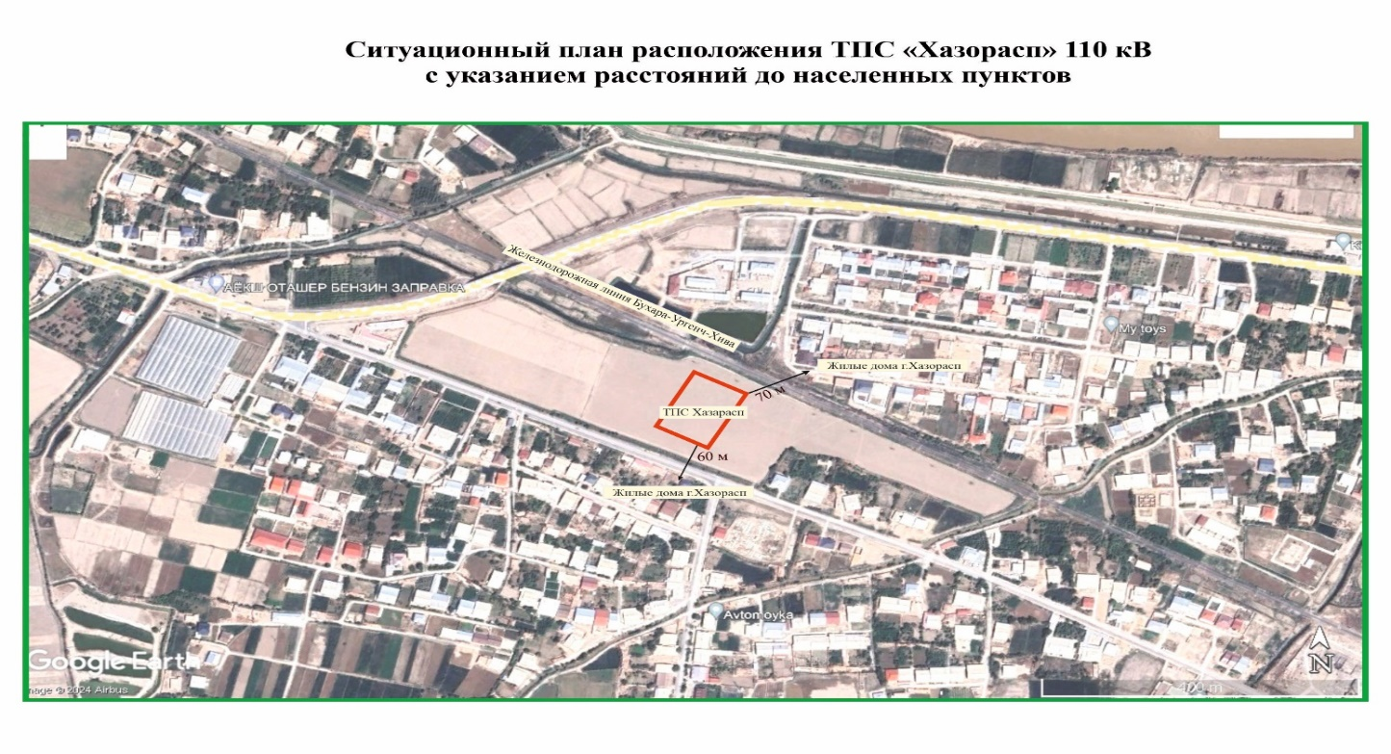
Рис.3 Принятое проектное расположение ТПС Хазарасп и ближайших чувствительных рецепторов (60 - 70 метров)
- ТПС Бухара 110/27.5/10кВ. Было принято решение расположить ТПС – Бухара на существующей территории РЖУ АО «Узбекистон темир йуллари». Отвод земель не требуется. Для оценки рисков и вредных воздействий на здоровье и безопасность населения, было проведено обследование строительной площадки. Обследование площадки показало, что на расстоянии 150 м c восточной стороны от строительной площадки жилые помещения располагаются в соответствие с требованиями СанПиН № 0350-17 «Санитарные нормы и охране атмосферного воздуха населённых мест Республики Узбекистан» (п. 2.23.4. санитарно-защитная зона для высоковольтных линий напряжением 220 кВ – устанавливается не менее 20 м). Рядом с проектным участком не расположены охраняемые природные территории, поверхностные водотоки, заказники, физические культурные ресурсы (PCR), археологические памятники, кладбища или буферные зоны. Растительность отсутствует. В связи с этим никакого дополнительного воздействия на расположенные рядом здания, социальную структуру и земельные участки не будет. В сравнении с предыдущим вариантом размещения данная площадка и проведение работ на ней не окажут значительного воздействия на фермерские хозяйства.
Также при проведении обследования обновлённого маршрута от территории ТПС Бухара до территории ТПС Калаулбазар, маршрут проходит через теплицы, к которым прилегает подъездная асфальтированная дорога. Данный обновленный маршрут является наиболее оптимальным, так как обходит и не затрагивает теплицы и является более коротким маршрутом, а также с наименьшим воздействием на фермерские хозяйства и т.д. В связи с этим было установлено, что пересмотренные проектные решения позволят избежать воздействия и их последствия, и не потребует включение защитных социальных мер в проектные решения, в том числе не потребуется проведение соответствующих компенсаций за изъятие земель.
- Ниже представлены схемы первоначального варианта расположения ТПС Бухара (см.рис.4) и принятого проектного решения расположения ТПС Бухара (см.рис.5).

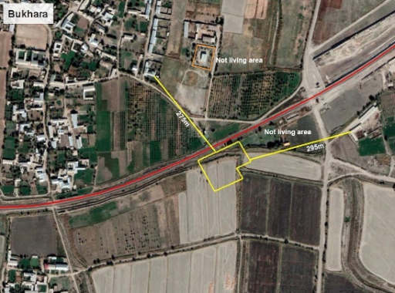
Рис.4 Первоначальное проектное решение по расположению ТПС Бухара и ближайших чувствительных рецепторов - жилых домов (150 м и 230 м)
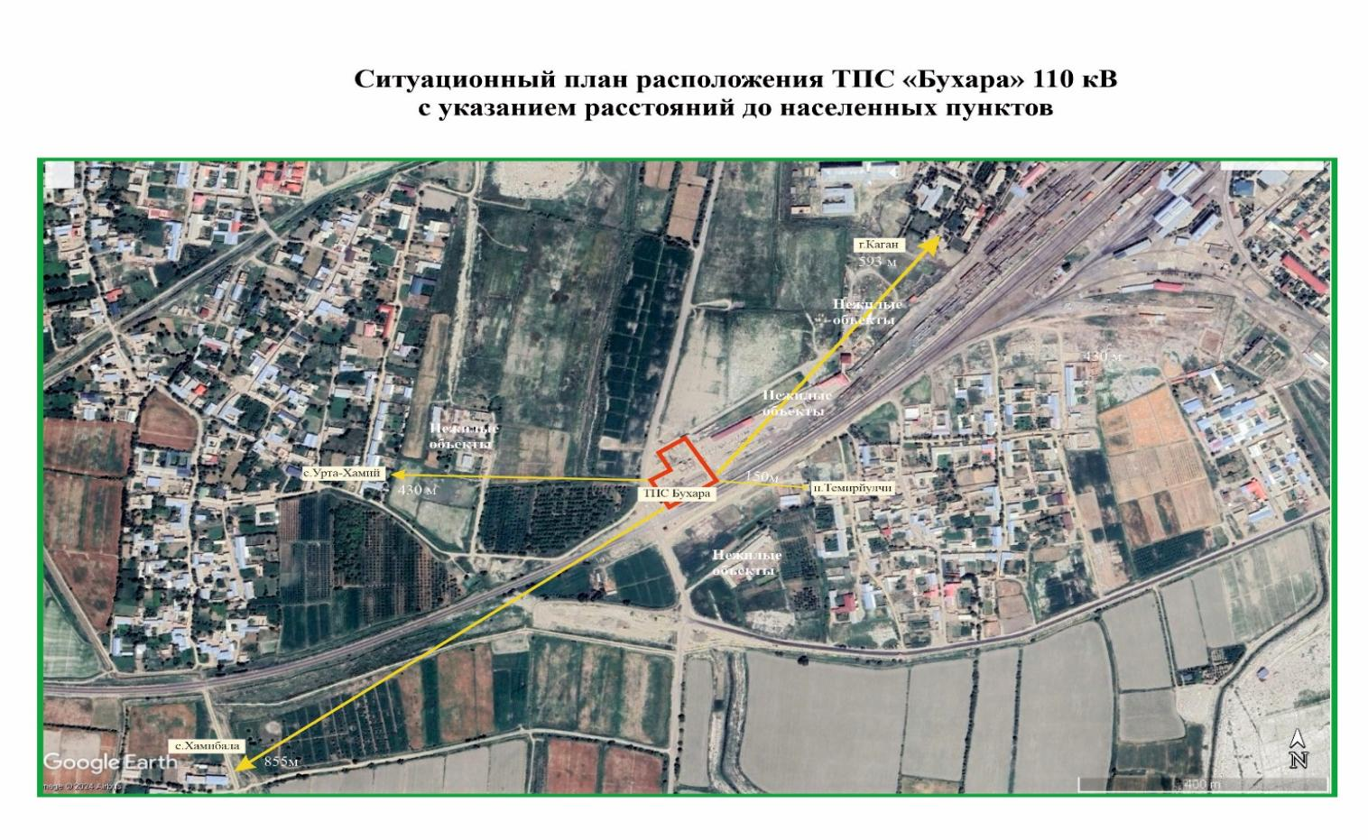
Рис.5 Принятое проектное решение по расположению ТПС Бухара и ближайших чувствительных рецепторов – жилых домов (150 м и 593 м)

- ТПС Ургенч 110/27.5/10кВ. Было принято решение расположить ТПС – Ургенч на существующей территории РЖУ АО «Узбекистон темир йуллари». Отвод земель не требуется. Для оценки рисков и вредных воздействий на здоровье и безопасность населения, было проведено обследование строительной площадки. Обследование площадки показало, что на расстоянии 283 м c северной стороны от строительной площадки жилые помещения располагаются в соответствие с требованиями СанПиН № 0350-17 «Санитарные нормы и охране атмосферного воздуха на селенных мест Республики Узбекистан» (п. 2.23.4. санитарно-защитная зона для высоковольтных линий напряжением 220 кВ – устанавливается не менее 20 м).
- Рядом с проектным участком не расположены охраняемые природные территории, поверхностные водотоки, заказники, физические культурные ресурсы (PCR), археологические памятники, кладбища или буферные зоны. Растительность отсутствует. В связи с этим никакого дополнительного воздействия на расположенные рядом здания, социальную структуру и земельные участки не будет. В сравнении с предыдущим вариантом размещения данная площадка и проведение работ на ней не окажут значительного воздействия на фермерские хозяйства.
- Ниже представлены схемы первоначального варианта расположения ТПС Ургенч (см.рис.6) и принятого проектного решения расположения ТПС Ургенч (см.рис.7)

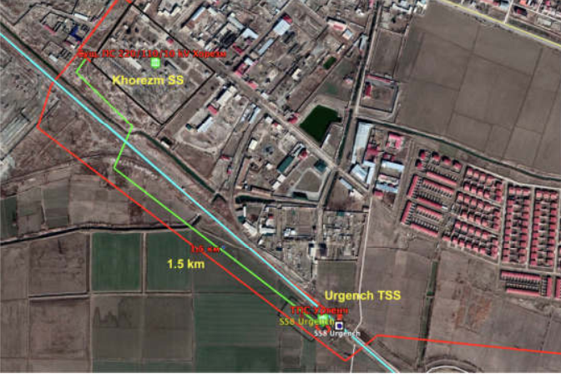
Рис. 6 ТПС Ургенч – ПС Хорезм - зелено-красная линия (протяженность - 1,5 км. Первоначальные проектные решения по расположению ТПС Ургенч и ближайших чувствительных рецепторов (210 метров)
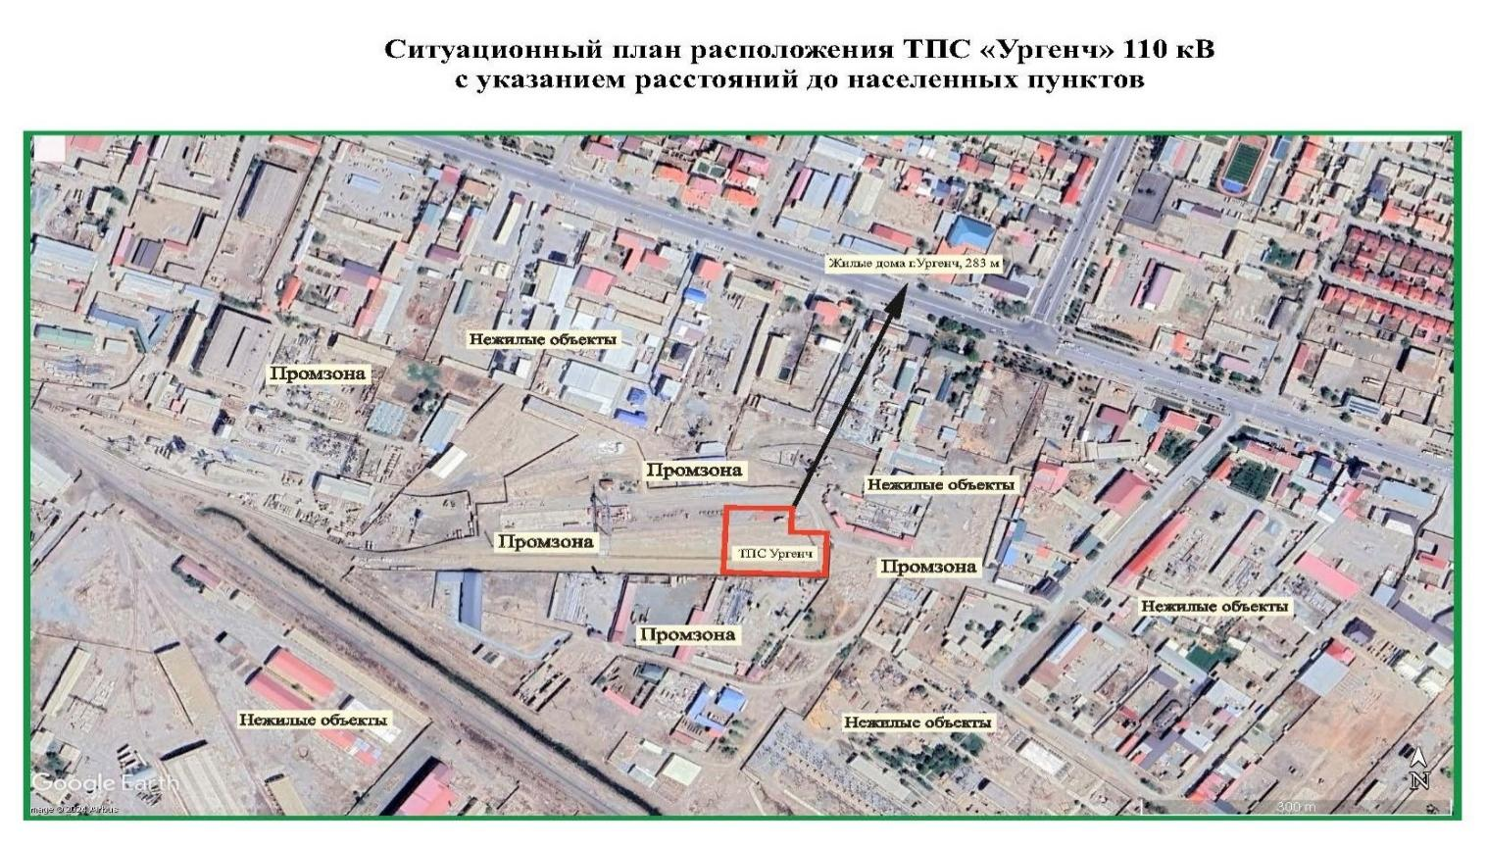
Рис.7 Принятые проектные решения по расположению ТПС Ургенч и ближайших чувствительных рецепторов (283 метров)

  - Описание любых изменений в согласованных методах строительства
- На основании акта Боштранслойиха" АЖ от 11.01.2024 г. №93, Члены комиссии приняли решение выбрать под строительство дежурной части контактных сетей (ДПКС) и тяговой подстанции (ТПС) земельный участок в контуре 606 массива Дуслик на отрезке 356км+850м между станциями Хазорасп-Багат Хазараспского района.
- По результатам принятых решений внесены изменения в утверждённые методы строительства объектов электрификации железнодорожной линии проектным институтом «Боштранслойиха. (см. главу 2.4).
- По результатам вышеуказанного мониторинга проектных территорий, возможно принять ПЭО в качестве адекватной основы для последующей реализации, но с изменениями в предложениях по проектированию или реализации, чтобы избежать или уменьшить неблагоприятные воздействия и риски. Модификации проекта подлежат оценке с точки зрения экологической безопасности, чтобы понять возможный экологический риски и воздействия, и необходимые меры по снижению. Возможно, возникнет необходимость в пересмотре ПУОС по данным площадкам
- В мае 2024г. национальный консультант по надзору ООС ПУ DB E&C официально уведомил ГУП-ЭТ АО “O’zbekiston temir yo’llari”, о необходимости разработки следующего этапа ОВОС - Заявления об экологических последствиях (ЗЭП), с учетом корректировки проектных решений, связанных с изменением месторасположения Тяговых подстанций (ТПС) и Внешних линий (ВЛ) согласно п. 23 а), Главы 3 ПКМ №541 от 07.09.2020 г. «О дальнейшем совершенствовании механизма оценки воздействия на окружающую среду» АО “O’zbekiston temir yo’llari” и затем предоставлении их на экологическую экспертизу в ГУ «Центр Госэкоэкспертизы» при Министерстве экологии, охраны окружающей среды и изменения климата РУз в установленном порядке.
По результатам разработки материалов ЗЭП, если непредвиденные воздействия на окружающую среду, связанные с изменениями проектных решений, станут очевидными, необходимо обновить Отчет первоначальной экологической экспертизы (IEE) и предоставить на одобрение в АБР, а также опубликовать информацию на веб-сайте АБР.

3. Мероприятия по экологическим защитным мерам

Общее описание мероприятий по экологическим защитным мерам
- CAREC Corridor 2 находится на стадии строительства. В рамках этого проекта был выбран один национальный консультант по охране окружающей среды для ГРП. Общее описание мероприятий по охране окружающей среды, выполненных в течение отчетного периода национальным консультантом по надзору ООС ПУ DB E&C, кратко изложены в следующей в таблице 4.

Таблица 4. Мероприятия по охране окружающей среды, проведенные в отчетном периоде (январь - июнь 2024 г.)
Мероприятия по охране окружающей среды
Национальный консультант по охране окружающей среде:
- Экологическое обследование проектных территорий и наблюдение за состоянием окружающей среды и подготовка соответствующей отчётности.
- Подготовка Полугодового отчёта по мониторингу окружающей среды с использованием информации, предоставленной местными экспертами и группой надзора, и одобрение отчета перед подачей в АБР.
- Рассмотрение ПУОС по конкретным участкам, представленных от Подрядчиков.
- Рассмотрение и анализ выполнения корректирующих действий, представленных подрядчиками.
- оказание консультационной методической помощи по вопросу соблюдения требований экологического законодательства и документов АБР экологу ГРП и экологам подрядчикам.

- За отчетный период ситуация по охране окружающей среды на местах по проекту находилась в удовлетворительном состоянии. Случаи загрязнения окружающей среды происходили в основном за счет образования строительного и бытового мусора, не преднамеренных розливов ГСМ и не соблюдения техники безопасности и т.д.
- На проектных площадках при строительных работах образовывались различные виды твёрдых отходов, включая древесину, пластиковые и картонные коробки с упаковочного оборудования. Меры, основанные на ПУОС, включают в себя обеспечение контейнерами сбора мусора и вывоз на санкционированный полигон для ТБО и строительных отходов с помощью специализированной организации по утилизации и переработки отходов.

Инспекция объектов
- По проекту электрификации железнодорожной линии Бухара-Хива-Ургенч за отчётный период с января по июнь 2024 г. состоялись посещения контрактных площадей с целью проведения контрольно-надзорных мероприятий по соблюдению подрядными и субподрядными организациями требований природоохранного законодательства РУз, международного законодательства в области охраны окружающей среды, проектной документации и договорных обязательств при ведении строительно-монтажных работ см.Таблицу 5.
Таблица 5. Мониторинг объектов за отчетный период
Дата посещения участков | Консультант по надзору ООС | Цель | Письма, выданные после мониторинга
03.02.-  04.02.2024  Бухара ТПС,  Навбохор ТПС,  Каракуль ТПС, Парвоз ТПС Кийикли ТПС. | Национальный консультант по ООС ПУ DB E&C  К. Бекмирзаева | Общий обзор и обследование проектных площадок | На данном этапе не требовалось, так как строительно-монтажные работы не проводились
11.03.-  14.03.2024  Бухара ТПС,  Навбохор ТПС,  Каракуль ТПС | международный консультант по ООС - Сайед Мухаммад Латиф,  Национальный консультант по ООС ПУ DB E&C  К. Бекмирзаева | обследование проектных площадок на соблюдение требований охраны окружающей среды и безопасности населения | На данном этапе не требовалось, так как строительно-монтажные работы не проводились
19.04.-  26.04.2024  Бухара ТПС,  Навбохор ТПС,  Каракуль ТПС,  Парвоз ТПС  Кийикли ТПС. | Национальный консультант по ООС ПУ DB E&C  К. Бекмирзаева | обследование проектных площадок на соблюдение требований охраны окружающей среды и безопасности населения | №20240425-0089-DBEE от 25.04.2024г
07.05.-  11.05.2024  г.Ургенч, ул. Хонка - существующая подстанция (ПС) Хорезм и проектируемая Опора №1 для ТПС Ургенч;  ТПС Ургенч;  ТПС Хазарасп;  ТПС Жайхун (Рзд Джаксай) | Национальный консультант по ООС ПУ DB E&C  К. Бекмирзаева | обследование проектных площадок на соблюдение требований охраны окружающей среды и безопасности населения | №20240607-0089-DBEE от 07.06.2024г
Миссия АБР 15.05.2024  Бухара ТПС, | Руководитель группы/CEF – Армине Едигарян,  международный консультант RETA по экологическим мерам безопасности – Кети Дгебуадзе, национальный консультант по окружающей среде TA 10110 – REG – Эркинджон Матджанов, а также Руководство и специалист по ООС ГРП Г. Ходжамярова, Национальный консультант по ООС ПУ DB E&C К. Бекмирзаева | обследование проектных площадок на соблюдение требований охраны окружающей среды и безопасности населения | №20240607-0089-DBEE от 07.06.2024г
Миссия АБР  23.05.-24.05.2024  Ургенч ТПС | Руководитель группы/CEF – Армине Едигарян,  международный консультант RETA по экологическим мерам безопасности – Кети Дгебуадзе, национальный консультант по окружающей среде TA 10110 – REG – Эркинджон Матджанов, а также  Руководство и специалист по ООС ГРП  Г. Ходжамярова,  Национальный консультант по ООС ПУ DB E&C  К. Бекмирзаева | обследование проектных площадок на соблюдение требований охраны окружающей среды и безопасности населения | №20240607-0089-DBEE от 07.06.2024г
11.06.-  15.06.2024  г.Ургенч, ул. Хонка - проектная Опора №1 для ТПС-Ургенч возле существующей Подстанции (ПС) Хорезм;  проектная Опора, строительство которой запланирована возле существующей ПС Хазарасп ТПС Турон. | Национальный консультант по ООС ПУ DB E&C  К. Бекмирзаева | обследование проектных площадок на соблюдение требований охраны окружающей среды и безопасности населения | Отчет направлен подрядчикам и ГРП

- Информация о выводах по результатам проверок и выездных мониторингов на участки работ включает в себя данные по любым выявленным обстоятельствам и выявленным проблемным вопросам. Ниже приведена сводная информация о выводах по выявленным проблемным вопросам по объектам электрификации железнодорожной линии Бухара-Ургенч-Хива.

Сводная информация об итогах мониторинга строительных площадок:
- В ходе мониторинга Миссией АБР строительных площадок ТПС - Ургенч и ТПС - Бухара выявлено следующее:
15 и 24 мая 2024 года состоялась миссия АБР в составе руководителя группы/CEF – Армине Едигарян, международного консультанта RETA по экологическим мерам безопасности – Кети Дгебуадзе, национального консультанта по окружающей среде TA 10110 – REG – Эркинджона Матджанова, с целью посещения объектов кредита L4170 - УЗБ Центральноазиатского регионального экономического сотрудничества (ЦАРЭС) Коридор 2 (Бухара-Мискин-Ургенч-Хива) Проект электрификации железной дороги, расположенных в Хорезмской и Бухарской областях Республики Узбекистан.
При проведении мониторинга Миссией было установлено, о начале строительных работ на 5 тяговых подстанциях (ТПС). Обследование осуществлялось на территории ТПС - Ургенч и ТПС - Бухара. Во время посещения объекта велись работы по строительству фундамента ТПС- Ургенч (рис. 1, 2). В связи с тем, что территория ТПС была изменена, миссия АБР обратилась с просьбой к ГРП УТЙ подготовить Отчет об экологической экспертизе (EDDR) и представить его на рассмотрение АБР до начала строительных работ. При обследовании Миссией было выявлено:
- Лагерь: Неправильное обращение с опасными отходами: Не было специального выделенного места для временного закапывания опасных отходов (рис. 3). Миссия АБР рекомендовала организовать специальное хранилище, оборудованное системой сбора дождевой воды, чтобы предотвратить загрязнение поверхностных или подземных вод опасными отходами. Помещение для хранения должно быть оборудовано предупредительными знаками (с указанием места хранения опасных отходов (категория, вид), а также противопожарным опознавательным и другим оборудованием. Нижний слой зоны хранения должен быть выполнен из материала, не попадающего в реакцию и не поглощающего хранящиеся опасные отходы, являться водонепроницаемым и не представлять риск утечки/рассыпания.
- Обращение с отходами на территории лагеря и строительных площадках: Как было замечено, на территории лагеря не было специальных выделенных мест для хранения бытовых отходов, оборудованных различными контейнерами с маркировкой.
- Система результатов: подготовка SEMP и TSEMP ещё не завершена. Система учёта не создана, в лагере отсутствуют контрольные списки, договоры на вывоз мусора, отчёты об обучении, отчёты о несоответствиях и журнал жалоб.
- В лагере не обустроен специальный медицинский кабинет, также должен быть назначен врач и быть в наличии все необходимые лекарства, включая вакцины от укуса рептилий.
- Помещения для проживания в лагере рабочего персонала не соответствовали требованиям АБР и МФК. На объекте выявлены следующие нарушения: в ряде случаев не хватает места для проживания рабочих, помещения не соответствуют санитарным нормам (Рис. № 5, 6).
- Кухня и столовая в лагере не оборудованы должным образом и не содержатся в чистоте. Отдельной столовой для рабочих не было. Повару предоставили средства индивидуальной защиты. Пищевая продукция хранится в соответствии с санитарными требованиями, мясная и молочная продукция хранится в пакетах в холодильнике. (Рис. № 7, 8, 9).
При посещении ТПС Бухара миссия отметила несколько несоответствий, которые можно считать критическими для Проекта:
- В рамках проекта строится подстанция «Бухара-1» (Рис. 10) в Каганском районе Бухарской области (39.709904, 64.530359). Строительный мусор разбросан по разным частям территории подстанции (Рис. 11, 12, 13).
- Питьевая вода на территории подстанции «Бухара-1» хранится в железных емкостях прямо на земле (Рис. 14). На внешних стенках бака уже есть ржавчина. Крыши резервуаров не герметичны; В воду могут попасть различные примеси, в том числе пыль.
- На территории станции установлены умывальники для рабочих (Рис. 15), использованная вода стекает непосредственно на растения под умывальники. Вода, используемая в умывальниках, может содержать масла и остатки мыла, которые могут нанести вред траве и оставить вредные остатки на земле.
- На территории подстанции «Бухара-1», возле столовой рабочих, есть трава. По траве разбросаны различные остатки деревьев и строительный мусор (Рис. 16). Также котел и печь могут нанести вред траве.
- Битум расплавлялся и использовался открытым огнем на почвенном покрове. Загрязнение почвы заметно вокруг строительной площадки.
Выводы по миссии и рекомендации Статус реализации корректирующих действий, предложенных во время миссии по обзору мер по охране окружающей среды, приведён в Приложении 4.

- При визуальном осмотре строительной площадки ТПС - Бухара было выявлено следующее:
- проливы горюче смазочных материалов (ГСМ) на грунт при работе, ремонте техники и заправке. При проливах на открытых площадках кроме опасности возникновения пожара и потерь сырья возникают риски попадания загрязняющих веществ в водные объекты, загрязнения почв, подземных вод (см. рис1).
- отсутствует склад для ГСМ. В настоящее время хранение емкостей с ГСМ осуществляется на земельном покрове возле вагончика без возведения огнестойкого фундамента (см. рис. 2).
- не налажено управление отходами. Обнаружено захламление территории отходами. На территории лагеря не было специальных выделенных мест для хранения бытовых отходов, оборудованных различными контейнерами с маркировкой и для хранения строительных материалов, не заключен договор со специализированным предприятием на вывоз ТБО и строительных отходов. (см. рис.3,4,5).
- питьевая вода на территории подстанции «Бухара-1» хранится в железных резервуарах прямо на земле (см. рис. 6). На внешних стенках резервуара имеется ржавчина. Крыши резервуаров не герметичны; Возможен риск попадания в воду различных примесей, в том числе пыль.
- на территории станции установлены умывальники для рабочих (см. рис.7), использованная вода стекает непосредственно на растения растительный покров. Вода, используемая в умывальниках, может содержать масла и остатки мыла, которые могут нанести вред траве и оставить вредные остатки на земле.
- на территории подстанции «Бухара-1», возле столовой рабочих, есть трава. По траве разбросаны различные остатки деревьев и строительный мусор (см. рис.8, 9). Также котел и печь могут нанести вред траве.
- битум расплавлялся и использовался открытым огнем на почвенном покрове. Загрязнение почвы заметно вокруг строительной площадки.
- отсутствует Журнал предложений и жалоб строительного персонала.
- в лагере не обустроен специальный медицинский кабинет, также должен быть назначен врач и быть в наличии все необходимые лекарства, включая вакцины от укуса рептилий.
-- отсутствуют таблички условных и предупреждающих знаков с указанием места хранения опасных отходов (категория, вид), а также противопожарным опознавательным и другим оборудованием. Нижний слой зоны хранения должен быть выполнен из водонепроницаемого материала и не представлять риск утечки/рассыпания.
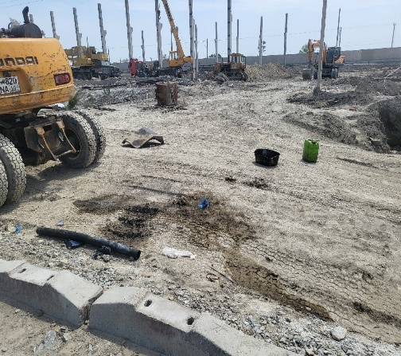 | 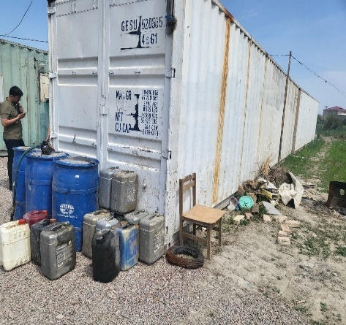 | 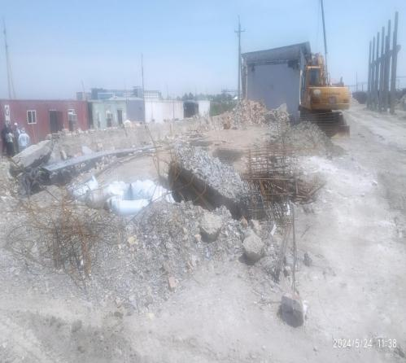
Рис.1 ТПС - Бухара | Рис.2 ТПС - Бухара | Рис.3. ТПС - Бухара
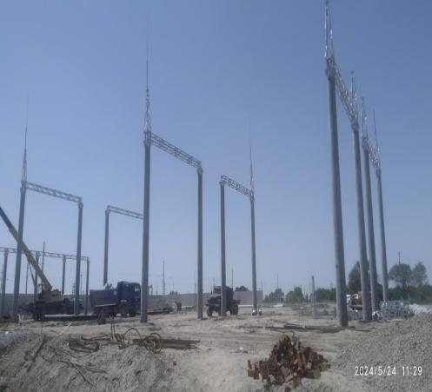 | 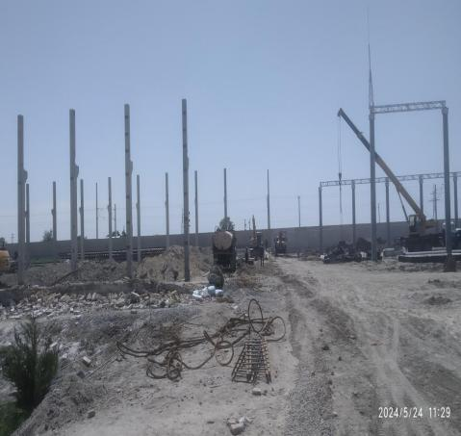 | 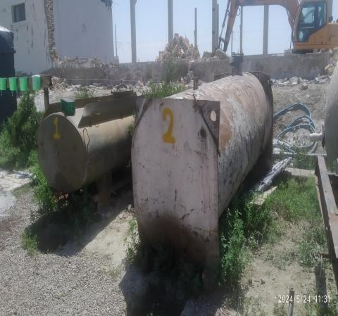
Рис.4. ТПС - Бухара | Рис.5. ТПС - Бухара | Рис.6. ТПС - Бухара
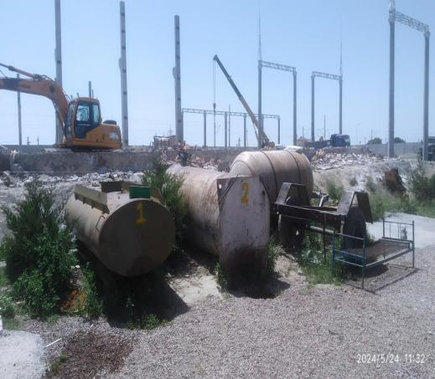 | 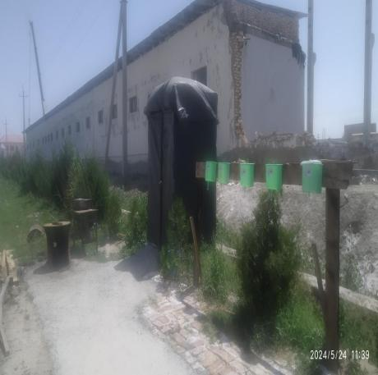 | 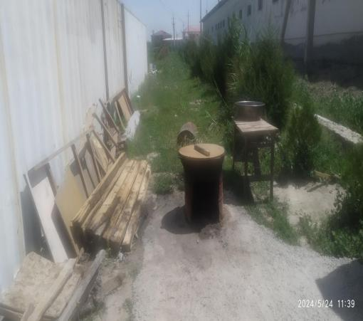
Рис.7 ТПС - Бухара | Рис.8 ТПС - Бухара | Рис.9 ТПС - Бухара

- При визуальном осмотре строительной площадки ТПС - Новбахор было выявлено следующее:
- битум расплавлялся и использовался открытым огнем на почвенном покрове. Загрязнение почвы заметно вокруг строительной площадки (см. рис.1, 2).
- отсутствует склад для хранения опасных отходов.
- не налажено управление отходами. Обнаружено захламление территории отходами. На территории лагеря не было специальных выделенных мест для хранения бытовых отходов, оборудованных различными контейнерами с маркировкой и для хранения строительных материалов, не заключен договор со специализированным предприятием на вывоз ТБО и строительных отходов (см. рис. 3,4,5,6).
-отсутствуют таблички условных и предупреждающих знаков с указанием места хранения опасных отходов (категория, вид), а также противопожарным опознавательным и другим оборудованием. Нижний слой зоны хранения должен быть выполнен из водонепроницаемого материала и не представлять риск утечки/рассыпания.
- отсутствуют на площадке планы управления окружающей средой, инструкций по ТБ и ОТ, журналы регистрации с информацией о проведенном обучении рабочих по охране труда и здоровья и еще один журнал для регистрации несчастных случаев и происшествий вовремя строительных работ, а также журнал предложений и жалоб строительного персонала.
- в лагере не обустроен специальный медицинский кабинет, также должен быть назначен врач и быть в наличии все необходимые лекарства, включая вакцины от укуса рептилий.
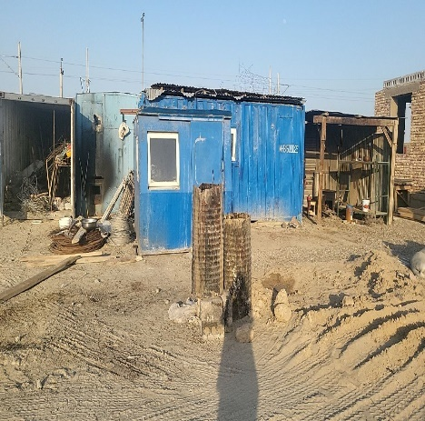 | 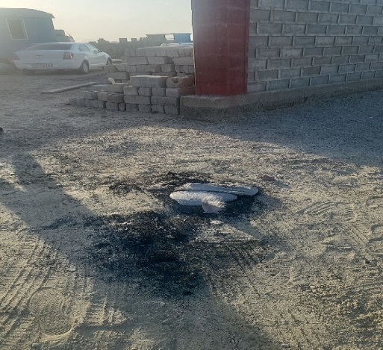 | 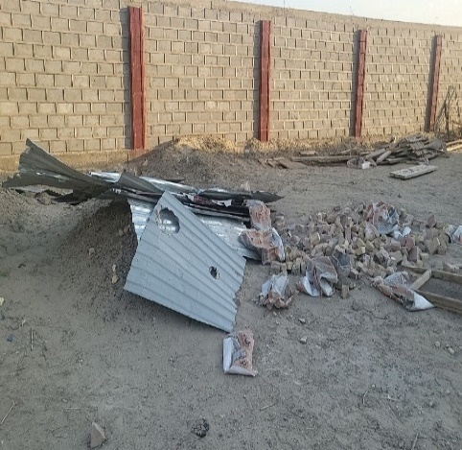
Рис. 1 ТПС - Новбахор | Рис. 2 ТПС - Новбахор | Рис. 3 ТПС - Новбахор

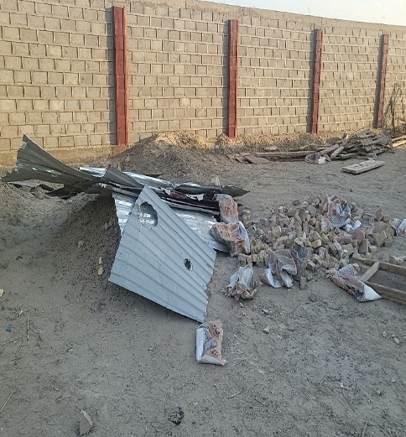 | 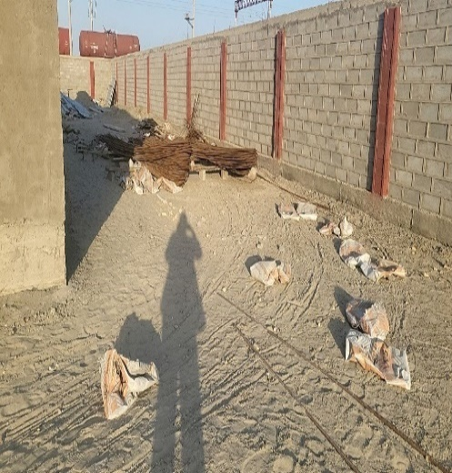 | 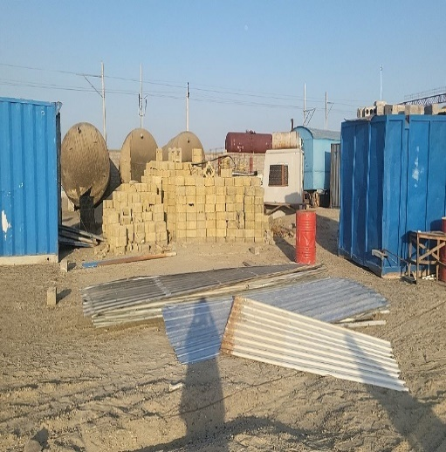
Рис. 4 ТПС - Новбахор | Рис. 5 ТПС - Новбахор | Рис. 6 ТПС - Новбахор

- При визуальном осмотре строительной площадки ТПС - Ургенч было выявлено следующее:
- отсутствуют таблички условных и предупреждающих знаков с указанием места хранения опасных отходов (категория, вид), а также противопожарным опознавательным и другим оборудованием. Нижний слой зоны хранения должен быть выполнен из водонепроницаемого материала и не представлять риск утечки/рассыпания.
- отсутствует склад для ГСМ. В настоящее время хранение емкостей с ГСМ осуществляется на земельном покрове возле вагончика без возведения огнестойкого фундамента (см. рис. 1).
- битум расплавлялся и использовался открытым огнем на почвенном покрове (см. рис. 2).
- на территории лагеря не было специальных выделенных мест для хранения бытовых отходов, оборудованных различными контейнерами с маркировкой.
- не налажено управление отходами. На территории лагеря не было специальных выделенных мест для хранения бытовых отходов, оборудованных различными контейнерами с маркировкой и для хранения строительных материалов, не заключен договор со специализированным предприятием на вывоз ТБО и строительных отходов.
- в лагере не обустроен специальный медицинский кабинет, также должен быть назначен врач и быть в наличии все необходимые лекарства, включая вакцины от укуса рептилий.
- Помещения для проживания в лагере рабочего персонала не соответствовали требованиям АБР и МФК. На объекте выявлены следующие нарушения: в ряде случаев не хватает места для проживания рабочих, помещения не соответствуют санитарным нормам (Рис. № 3).
. Кухня и столовая в лагере не оборудованы должным образом и не содержатся в чистоте. Отдельной столовой для рабочих не было. Повару предоставили средства индивидуальной защиты. Пищевая продукция хранится в соответствии с санитарными требованиями, мясная и молочная продукция хранится в пакетах в холодильнике. (Рис. № 4, 5, 6).
- отсутствуют средства пожаротушения на строительных площадках.
- отсутствует Журнал предложений и жалоб строительного персонала.

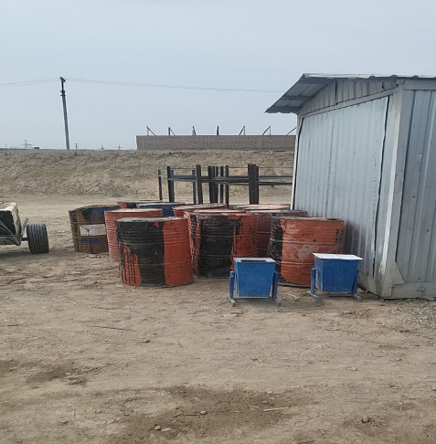 | 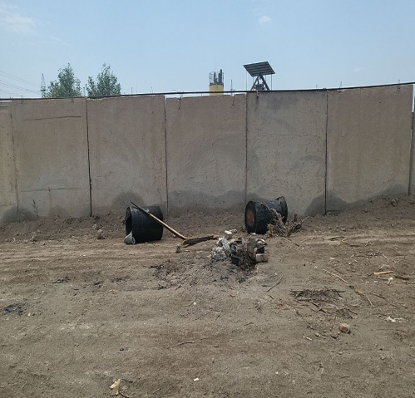 | 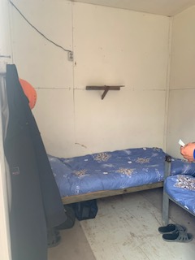
Рис.1 ТПС - Ургенч | Рис.2 ТПС - Ургенч | Рис.3 ТПС - Ургенч

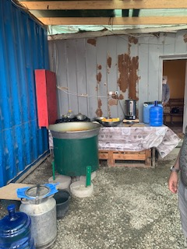 | 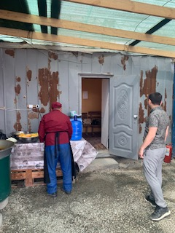 | 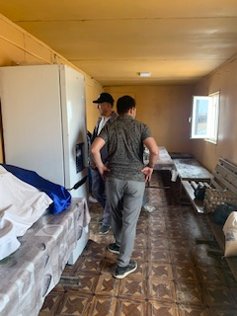
Рис.4 ТПС - Ургенч | Рис.5 ТПС - Ургенч | Рис.6 ТПС - Ургенч

- При визуальном осмотре строительной площадки ТПС - Турон было выявлено следующее:
- на территории станции установлен умывальник для рабочего персонала (см. рис. 1), использованная вода стекает непосредственно на почвенный покров. Вода, используемая в умывальниках, может содержать масла и остатки мыла, которые могут нанести вред траве и оставить вредные остатки на земле.
- имеются на площадках Планы управления окружающей средой, инструкций по ТБ и ОТ, журналы регистраций с информацией о проведённом обучении рабочих по охране труда и здоровья и для несчастных случаев и происшествий вовремя строительных работ, а также журнал предложений и жалоб строительного персонала.
- битум расплавлялся и использовался открытым огнём на почвенном покрове (см. рис. 2).
- отсутствует склад для ГСМ. В настоящее время хранение ёмкостей с ГСМ осуществляется на земельном покрове возле вагончика без возведения огнестойкого фундамента (см. рис. 3).
- не налажено управление отходами. Обнаружен мусор позади сооружения для туалета. На территории лагеря не было специальных выделенных мест для хранения бытовых отходов, оборудованных различными контейнерами с маркировкой и для хранения строительных материалов, не заключён договор со специализированным предприятием на вывоз ТБО и строительных отходов. (см. рис. 4).
- не проводятся мероприятия по пыле подавлению.
- отсутствуют таблички условных и предупреждающих знаков с указанием места хранения опасных отходов (категория, вид), а также противопожарным опознавательным и другим оборудованием. Нижний слой зоны хранения должен быть выполнен из водонепроницаемого материала и не представлять риск утечки/рассыпания.
- отсутствуют на площадке планы управления окружающей средой, инструкций по ТБ и ОТ, журналы регистрации с информацией о проведенном обучении рабочих по охране труда и здоровья и еще один журнал для регистрации несчастных случаев и происшествий вовремя строительных работ, а также журнал предложений и жалоб строительного персонала.
- в лагере не обустроен специальный медицинский кабинет, также должен быть назначен врач и быть в наличии все необходимые лекарства, включая вакцины от укуса рептилий.

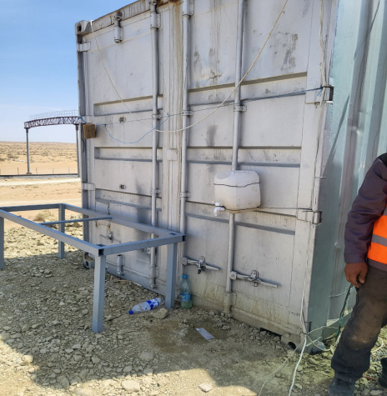 | 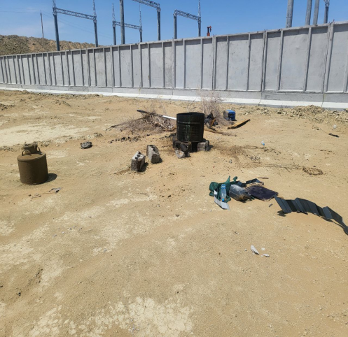 | 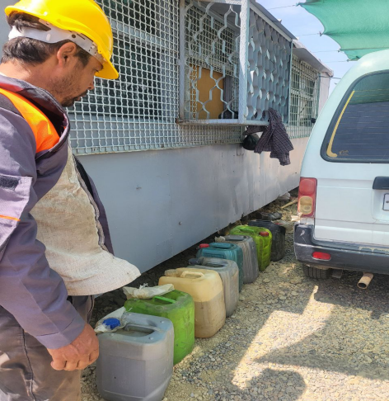
Рис.1 ТПС - Турон | Рис.2 ТПС - Турон | Рис.3 ТПС - Турон
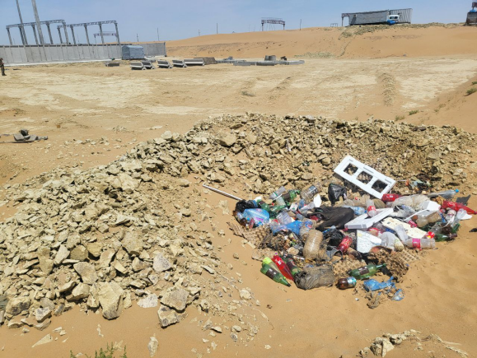
Рис.4 ТПС - Турон

- При визуальном осмотре строительной площадки ТПС Жайхун (Рзд Джаксай) было выявлено следующее:
- приготовление пищи осуществляется на очаге, в качестве топлива используется дрова и сухие ветки кустарников (см. рис.1).
- рабочий персонал не обеспечен спецодеждой.
- отсутствуют средства пожаротушения на строительной площадке;
- отсутствует склад ГСМ. В настоящее время хранение ёмкостей с ГСМ осуществляется на земельном покрове возле контейнера без возведения огнестойкого фундамента (см. рис. 2).
- не проводятся мероприятия по пыле подавлению в целях минимизации воздействия на окружающую среду при, а именно при транспортировке и проведении погрузо-разгрузочных инертных материалов отсутствуют укрытия кузова машин тентами (см. рис.3).
- не соблюдается техника безопасности, отсутствует заземление проводов электроприборов (см. рис. 4,5,6).
- не налажено управление отходами. Обнаружено захламление за территорией отходами вдоль железной дороги. На территории лагеря не было специальных выделенных мест для хранения бытовых отходов, оборудованных различными контейнерами с маркировкой и для хранения строительных материалов, не заключен договор со специализированным предприятием на вывоз ТБО и строительных отходов (см. рис. 7,8).
- отсутствуют на площадке планы управления окружающей средой, инструкций по ТБ и ОТ, журналы регистрации с информацией о проведенном обучении рабочих по охране труда и здоровья и еще один журнал для регистрации несчастных случаев и происшествий вовремя строительных работ, а также журнал предложений и жалоб строительного персонала.
- в лагере не обустроен специальный медицинский кабинет, также должен быть назначен врач и быть в наличии все необходимые лекарства, включая вакцины от укуса рептилий.
- отсутствуют таблички условных и предупреждающих знаков с указанием места хранения опасных отходов (категория, вид), а также противопожарным опознавательным и другим оборудованием. Нижний слой зоны хранения должен быть выполнен из водонепроницаемого материала и не представлять риск утечки/рассыпания.

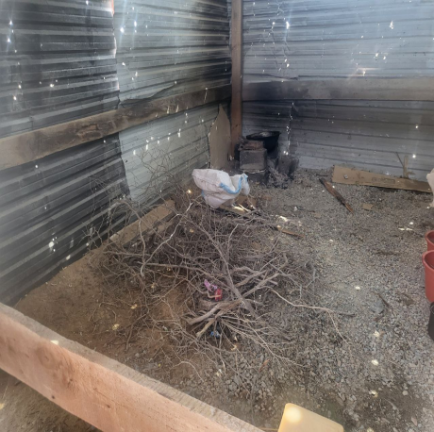 | 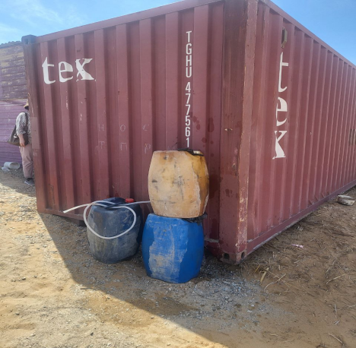 | 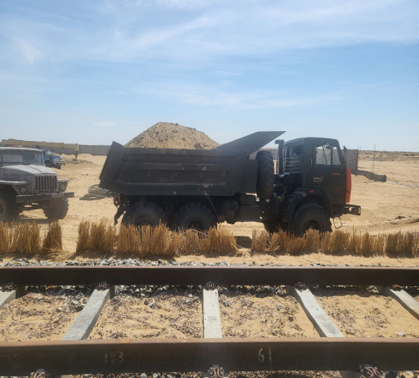
Рис.1 ТПС Жайхун | Рис.2 ТПС Жайхун | Рис.3 ТПС Жайхун
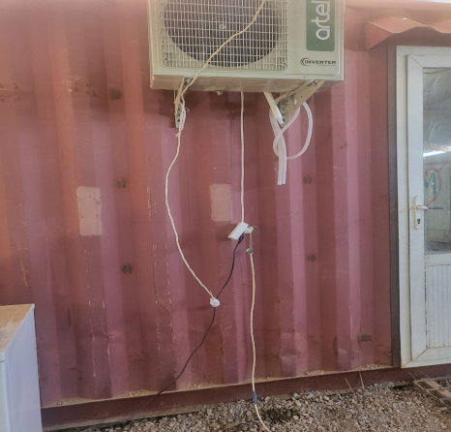 | 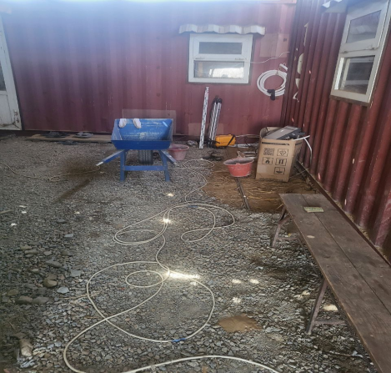 | 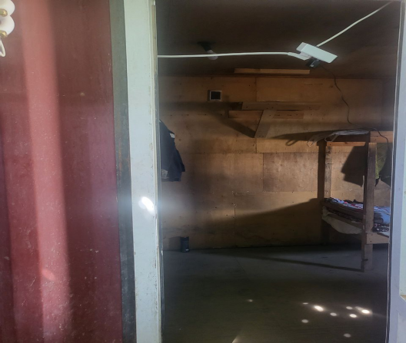
Рис.4 ТПС Жайхун | Рис.5 ТПС Жайхун | Рис.6 ТПС Жайхун
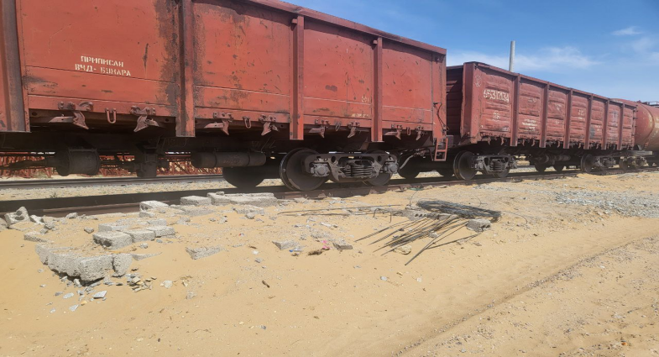 | 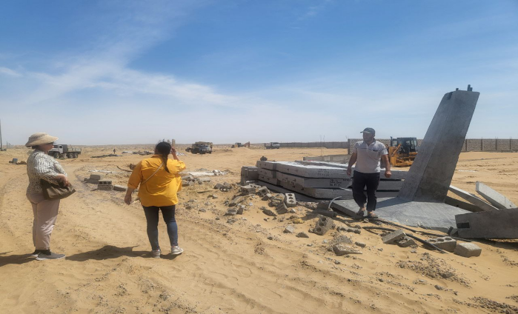
Рис.7 ТПС Жайхун | Рис.8 ТПС Жайхун

- Визуальный осмотр вдоль трассы проектируемой ВЛ по маршруту от ТПС Бухара до ТПС Навбохор, показал следующее:
Проектирование и поэтапное строительство внешнего электроснабжения для ТПС Бухара и ТПС Навбохор начаты с апреля 2024г. Трасса проходит через пустынные районы и районы населенных пунктов с умеренной плотностью населения. ЛЭП для ТПС Бухара будет пересекать в основном сельскохозяйственные угодья, и лишь на некоторых
участках линия будет проходить вблизи населенных пунктов. Обустройство строительного лагеря не потребовалось так как рабочий персонал был размещен в ближайший населенный пункт. Поскольку воздействия, связанные с качеством воздуха, ограничиваются этапом строительства, может возникнуть воздействие в результате образования пыли и выбросов от техники и строительных машин.
При проведении осмотра трассы ТПС Бухара и ТПС Навбохор, были выявлены территории с чувствительной зоной, а именно планируется установить проектную опору 169 (см.рис.1), рядом с фруктовыми деревьями - 2ед., а опору 170 – на территории фермерского хозяйства (см.рис.2). Рядом с территорией фермерского хозяйства прилегает фруктовый сад (см.рис.3).

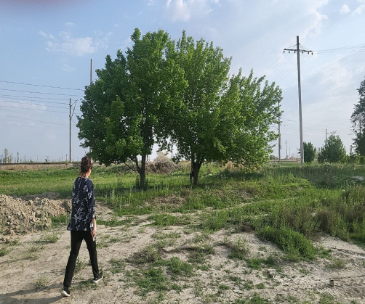 | 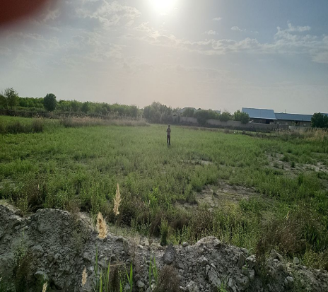 | 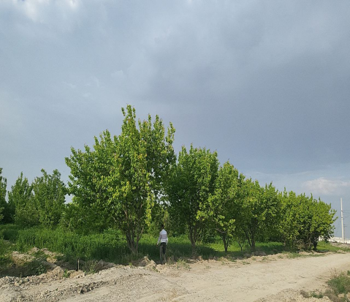
Рис.1 Возле планируемой Опоры 169 находятся 2 фруктовых дерева. | Рис.2 опора 170 - Фермерское хозяйство | Рис.3 Фруктовый сад

Подрядчиком ОАО «Тожикгидроэлектромонтаж» будут применены смягчающие защитные меры по сохранению растительности в пределах границ строительной площадки, существующая растительность будет сохранена, где это возможно. Деревья и территории, подлежащие сохранению и защите, будут идентифицированы и четко обозначены. Вырубки деревьев будут по возможности избегать, вместо этого будет рассмотрена возможность пересадки деревьев или изменению проектных решений. Никакая расчистка растительности не будет проводиться за пределами площадей, отведенных для строительных работ. В случае вырубки деревьев или нарушения ценных пастбищ для нужд проекта те же виды будут пересажены или выплачена компенсация или будет проведено восстановление растительного покрова на других проектируемых территориях, в соответствии с УП РУз № 46 от 13.12. 2021 года «О мерах по ускорению работ по озеленению и дальнейшей эффективной организации охраны деревьев в Республики Узбекистан» и ПКМ РУз № 255 от 31 марта 2018 года «Об утверждении некоторых административных регламентов оказания государственных услуг в сфере природопользования». Защитные меры будут отражены Подрядчиком в ПУОС для каждой площадки.

Далее по трассе был обнаружен ирригационный канал, который находился на расстоянии 90 м – 100 м от установленных опор - 140, 141, 142, 143 (См. рис.4,5,6). Данное расстояние соответствует ПКМ РУз от 11.12.2019 г №981 «Об утверждении положения о порядке установления водоохранных зон и санитарной охраны водных объектов на территории РУз».

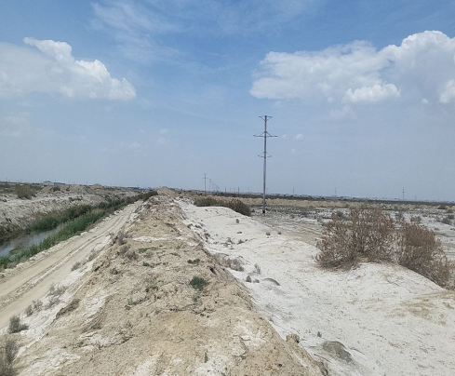 | 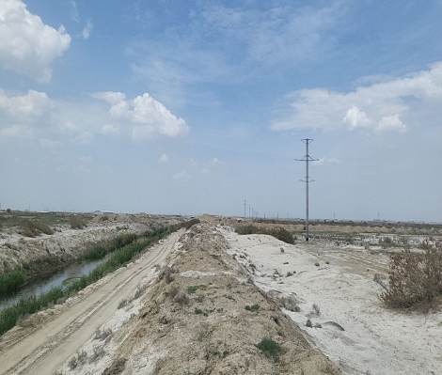 | 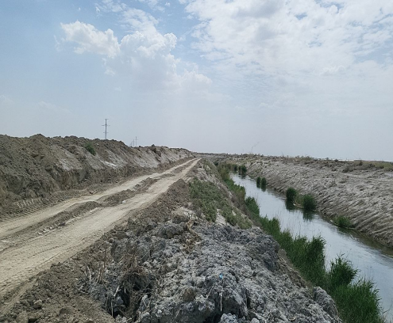
Рис. 4 Опора 140, далее на удалении будет расположена металлическая опора 141. Опора 140 находится на расстоянии от ТПС Бухара 1 - 5.5 км | Рис.5 Рядом с Опорой 140 расположен ирригационный канала на расстоянии более 90м метров | Рис.6 от Опор 143, 142 протекает канал на расстоянии 100 метров

По трассе, где расположены опоры 146-147 была обнаружена несанкционированная мусорная свалка ТБО, которая образовалась за долго до намечаемой деятельности. (см.рис.7,8).

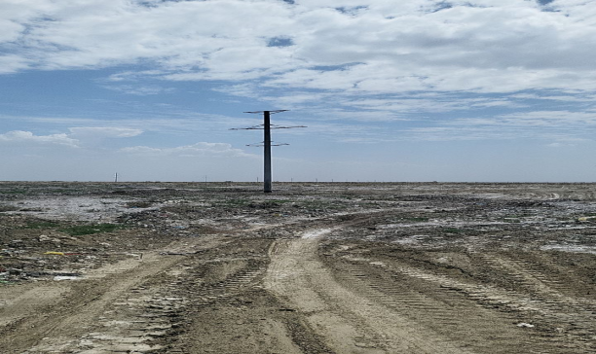 | 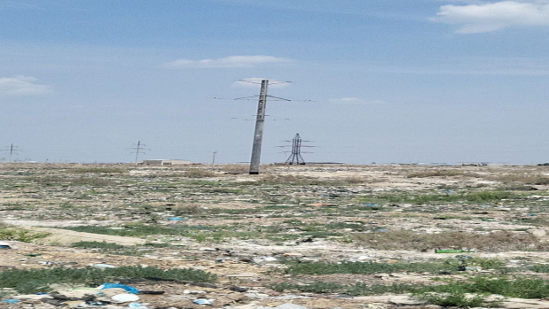
Рис. 7 Опора 146 до ТПС Бухара 1 - 4,8 км | Рис.8 Опора 147 подсоединится к ТПС Бухара 1 - 4.65 км,

В близости от железнодорожной станции Навбахор и проектируемой строительной площадки ТПС Навбахор обнаружены, несколько участков, которые ранее использовались в качестве источников строительных материалов (песка). Из-за ненадлежащего закрытия таких карьеров образовалось «водно-болотные угодья», в результате выклинивания грунтовых вод, а также сильных и длительных осадков. В связи с этим на этих территориях появились зоны риска для птиц, которые могут привлечь мигрирующих водоплавающих птиц и подвергнуть их риску столкновения с линиями электропередачи (см. рис 9).

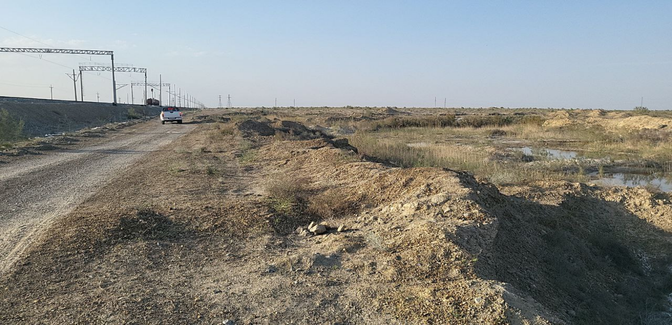
Рис 9. Участок, которые ранее использовались в качестве источников
строительных материалов (песка)

Согласно ранее проведённой первоначальной экологической оценки (ПЭО) в 3 км к северо-западу от ж/д станции Парвоз в гребневых песках вдоль железнодорожной линии выемка грунта для насыпи привела к образованию бассейнов площадью до нескольких гектаров. Во время сильных осадков здесь также могут образовываться озера, которые могут привлекать птиц. (см. рис 10)

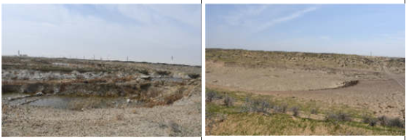 | 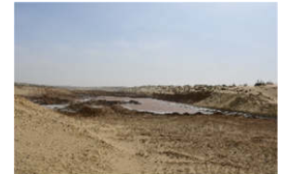
Рис 10 Формирование водоемов в местах выемки грунта для насыпи

В итоге из-за ненадлежащего закрытия таких карьеров теперь на этих территориях появились зоны риска для птиц.
В целях минимизации риска столкновения птиц с контактной сетью предлагается подрядчикам два способа:

а. Планировка территорий, на которых ранее добывалась земля для
строительства, во избежание привлечения перелетных птиц и других редких
видов животных и их гибели на объектах железной дороги;
b. Установка маркеров на контактной сети (500 метров) в обе стороны для каждого пруда).
Трасса ВЛ обходит все существующие охраняемые территории в
районе проекта и, следовательно, позволяет избежать любого возможного
воздействия на их природные ценности или их статус защиты.
Окончательные мероприятия по смягчению воздействия на флору и фауну будут отражены в ПУОСС по каждой площадке и представлены Подрядчиком.

Отслеживание проблем (на основе уведомлений о несоответствии)
- По результатам мониторинга объектов строительства консультантом по экологии ПУ DB E&C за отчётный период январь-июнь 2024г., была подготовлена сводка проблемных вопросов, корректирующих действий по решению, выявленных проблемных вопросов с указанием ответственных лиц за реализацию решений, сроков и этапов реализации. Данная информация была подготовлена для отслеживания
проблемных вопросов и представлена в Таблице №6.

Таблица 6. Информация о проблемных вопросах и реализации
корректирующих действий
- Строительная площадка ТПС Ургенч
№ | Несоответствие | Корректирующее/предуп-реждающее действие | Ответственность  согласно контрактным обязательствам | Дата выполнения
1 | Отсутствует противопожарный пост на участке. | Организовать на участке противопожарный пост, в том числе, обеспечить первичными средствами пожаротушения участок размещения баллонов с сжатым газом. | Подрядчик  Узэлектроаппарат» | Выполнено.  Организован противопожарный пост
2 | Битум расплавлялся и использовался открытым огнём на почвенном покрове. Выявлено загрязнение почвы вокруг строительной площадки | Плавка и использование битума должны быть правильно организованы. Изолировать почву от загрязнения битумом.  Запрещается сжигание каких-либо материалов на строительных площадках или рядом с ними. | Подрядчик  Узэлектроаппарат» | Выполнено.  Изолирована загрязненная почва с песком в специальную ёмкость.  Затем будет использована вторично при строительстве
3 | Отсутствует склад для хранения горюче-смазочных материалов (ГСМ) и других опасных химических веществ | Организовать склад для хранения резервуаров с ГСМ на огнестойком фундаменте, возведенном в соответствии с требованиями нормативных актов, а также оснастить резервуары обваловкой и заграждениями.  Разработать инструкции по предотвращению и ликвидации проливов и просыпай опасных материалов | Подрядчик  Узэлектроаппарат» | Выполнено.  Организован склад для хранения резервуаров с ГСМ
4 | В лагере не обустроен специальный медицинский кабинет, также должен быть назначен врач и быть в наличии все необходимые лекарства, включая вакцины от укуса рептилий. | организовать в лагере специальный медицинский кабинет и назначить врача. Все необходимые лекарства должны быть в наличии, включая вакцины от укусов рептилий. | Подрядчик  Узэлектроаппарат» | 10 ноября
5 | Помещения для проживания рабочего персонала в лагере не соответствовали требованиям АБР и МФК. На объекте выявлены следующие несоответствия: в ряде случаев не хватает места для проживания работников, помещения не соответствуют санитарным нормам. | ПС улучшить санитарно-гигиенические условия в помещениях для проживания работников. | Подрядчик  Узэлектроаппарат» | Выполнено. Организованы помещения  для проживания работников, в соответствии санитарным нормам
6 | Кухня и столовая в лагере не оборудованы должным образом и не содержатся в чистоте. Отдельной столовой для рабочих не было. Повару предоставили средства индивидуальной защиты. Пищевая продукция хранится в соответствии с санитарными требованиями, мясная и молочная продукция хранится в пакетах в холодильнике. | Кухня и столовая в лагере должны быть благоустроены и содержаться в чистоте. | Подрядчик  Узэлектроаппарат» | Выполнено.  Кухня и столовая оборудованы и находится в чистоте.
7 | Контроль за качеством воздуха, уровнем шума и вибраций отсутствует. | Заключить договоры с лабораториями Центра специализированного аналитического контроля в области охраны окружающей среды или ЦГСЭН. | Подрядчик  Узэлектроаппарат» | до 30 декабря 2024г.
8 | Не проводятся мероприятия по пыле подавлению в целях минимизации воздействия на окружающую среду | Увлажнение инертных материалов при их транспортировке и проведении погрузо-разгрузочных работ, укрытие кузова машин тентами при перевозке сыпучих и сильнопылящих грузов, перед загрузкой проводить опрыскивание перевозимых материалов | Подрядчик  Узэлектроаппарат» | Выполняются.  Проводятся мероприятия по пылеподавлению
9 | Не налажено Управление отходами. Отсутствует место размещения отходов, не установлен контейнеры для ТБО и строительных отходов, не заключен договор на вывоз ТБО и строительных отходов. | Наладить управление бытовыми и строительными отходами:  - организовать отдельное место для складирования строительных отходов;  - строительные отходы хранятся на поддонах (запрещается хранение непосредственно на почвенном покрове);  - сбор, вывоз, учет вывоза регистрируется в журнале движения производственных отходов.  - заключение договора на вывоз с ГУП «Тоза худуд». | Подрядчик  Узэлектроаппарат» | Выполнено.  Установлен на площадке железный контейнер для утилизации отходов.  Заключён договор со специализированной организацией на вывоз отходов (Приложение 5)
10 | Отсутствует План управления по предупреждению и ликвидации чрезвычайных ситуаций | Разработать и разместить на участке | Подрядчик  Узэлектроаппарат» | Выполнено.  Разработан и согласован ПУОСКУ
11 | Отсутствует журнал предложений и жалоб строительного персонала. | Необходимо организовать журнал | Подрядчик  Узэлектроаппарат» | Выполнено.  Имеется на участке журнал жалоб и предложений
12 | Отсутствуют таблички условных и предупреждающих знаков на оборудовании и на объектах, находящихся на территории строительной площадки. | - Установить паспорт строительного объекта;  - Установить таблички условных и предупреждающих знаков на оборудовании и на объектах, находящихся на территории строительной площадки.  Проверять знание назначения этих знаков при инструктаже персонала. | Подрядчик  Узэлектроаппарат» | До 30 ноября

- Строительная площадка ТПС Жайхун
№ | Несоответствие | Корректирующее/предуп-реждающее действие | Ответственность согласно контрактным обязательствам | Дата выполнения
1 | Отсутствует противопожарный пост на участке. | Организовать на участке противопожарный пост, в том числе, обеспечить первичными средствами пожаротушения участок размещения баллонов с сжатым газом.  Журналы по ТБ и ОТ | Подрядчик  Узэлектроаппарат» | Выполнено.  Организован противопожарный пост
2 | Несоблюдение техники безопасности, отсутствует заземление проводов электроприборов | В целях защиты работников от поражения электротоком при неисправности бытовой техники или случайном прикосновении к неизолированным проводам, а также обеспечении безопасной и корректной работы самих электроприборов, необходимо провести заземление проводов электроприборов. Разработать инструкции по ТБ и ОТ и организовать журналы учета и инструктажа по ТБ и ОТ | Подрядчик  Узэлектроаппарат» | Выполнено.  Разработаны инструкции по ТБ и ОТ;  Имеются журналы учёта и инструктажа по ТБ и ОТ
3 | Рабочий персонал небеспечен спецодеждой | Обеспечить всех сотрудников, работающих на строительных площадках с вредными и опасными условиями труда необходимыми СИЗ, специальными обовью и одеждой в соответствии с нормами обеспечения. В целях обеспечения защиты здоровья персонала проводить регулярный контроль за использованием СИЗ, спецодежды и спецобуви, так и работников. Также при проведении строительных работ обеспечить защитой от пыли и вредных воздействий, например, путем ношения респираторов при работе на объектах, генерирующих пыль, или вблизи них. | Подрядчик  Узэлектроаппарат» | Выполнено.  Рабочий персонал обеспечен спецодеждой
4 | Работы с битумом при строительных работах проводятся без соблюдения требований охраны окружающей среды | Запрещается сжигание каких-либо материалов на строительных площадках или рядом с ними. | Подрядчик  Узэлектроаппарат» | Выполнено.  Работы с битумом производятся на специальной бетаннированной площадке на расстоянии 50 м от жилых помещений
5 | Отсутствует склад для хранения горюче-смазочных материалов (ГСМ) и других опасных химических веществ | Организовать склад для хранения резервуаров с ГСМ на огнестойком фундаменте, возведенном в соответствии с требованиями нормативных актов, а также оснастить резервуары обваловкой и заграждениями.  Разработать инструкции по предотвращению и ликвидации проливов и просыпи опасных материалов | Подрядчик  Узэлектроаппарат» | Выполнено.  Имеется склад для ГСМ
6 | В лагере не обустроен специальный медицинский кабинет, также должен быть назначен врач и быть в наличии все необходимые лекарства, включая вакцины от укуса рептилий. | организовать в лагере специальный медицинский кабинет и назначить врача. Все необходимые лекарства должны быть в наличии, включая вакцины от укусов рептилий. | Подрядчик  Узэлектроаппарат» | имеется аптечка первой помощи
7 | Пища готовится временно на очаге на дровах. | Ускорить установку газовой или электрической плиты (казана). | Подрядчик  Узэлектроаппарат» | До 15 ноября
8 | Не проводятся мероприятия по пыле подавлению в целях минимизации воздействия на окружающую среду | Увлажнение инертных материалов при их транспортировке и проведении погрузо-разгрузочных работ, например, укрытие кузова машин тентами при перевозке сыпучих материалов. | Подрядчик  Узэлектроаппарат» | Выполняются.  Проводятся мероприятия по пылеподавлению
9 | Не налажено Управление отходами. Отсутствует место размещения отходов, не установлен контейнеры для ТБО и строительных отходов, не заключен договор на вывоз ТБО и строительных отходов. | Наладить управление бытовыми и строительными отходами:  - организовать отдельное место для складирования строительных отходов;  - строительные отходы хранятся на поддонах (запрещается хранение непосредственно на почвенном покрове);  - сбор, вывоз, учет вывоза регистрируется в журнале движения производственных отходов.  - заключение договора на вывоз с ГУП «Тоза худуд». | Подрядчик  Узэлектроаппарат» | Выполнено.  Установлен на площадке железный контейнер для утилизации отходов.  Заключён договор со специализированной организацией на вывоз отходов (Приложение 5)
10 | Отсутствует план управления по предупреждению и ликвидации чрезвычайных ситуаций | Разработать и разместить на участке | Подрядчик  Узэлектроаппарат» | Выполнено.  Разработан и согласован ПУОСКУ
11 | Отсутствуют журналы предложений и жалоб строительного персонала. | Необходимо завести журнал | Подрядчик  Узэлектроаппарат» | Выполнено. Организован журнал для жалоб и предложений
12 | Отсутствуют таблички условных и предупреждающих знаков на оборудовании и на объектах, находящихся на территории строительной площадки. | Установить таблички условных и предупреждающих знаков на оборудовании и на объектах, находящихся на территории строительной площадки.  Проверять знание назначения этих знаков при инструктаже персонала | Подрядчик  Узэлектроаппарат» | До 30 ноября

- Строительная площадка ТПС Турон
№ | Несоответствие | Корректирующее/предуп-реждающее действие | Ответственность  согласно контрактным обязательствам | Дата выполнения
1 | Отсутствует противопожарный пост на участке. | Организовать на участке противопожарный пост, в том числе, обеспечить первичными средствами пожаротушения участок размещения баллонов с сжатым газом. | Подрядчик  Узэлектроаппарат» | Выполнено.  Пост оснащён средствами пожаротушения
2 | Работы с битумом при строительных работах проводятся без соблюдения требований охраны окружающей среды | Изолировать почву от загрязнения битумом.  Запрещается сжигание каких-либо материалов на строительных площадках или рядом с ними. | Подрядчик  Узэлектроаппарат» | Выполнено.  Работы с битумом производятся на специальной бетанированной площадке на расстоянии 50 м от жилых помещений
3 | Отсутствует склад для хранения горюче-смазочных материалов (ГСМ) и других опасных химических веществ | Организовать склад для хранения резервуаров с ГСМ на огнестойком фундаменте, возведенном в соответствии с требованиями нормативных актов, а также оснастить резервуары обваловкой и заграждениями.  Разработать инструкции по предотвращению и ликвидации проливов и просыпай опасных материалов | Подрядчик  Узэлектроаппарат» | Выполнено.  Организована бетонированная площадка для хранения ГСМ
4 | В лагере не обустроен специальный медицинский кабинет, также должен быть назначен врач и быть в наличии все необходимые лекарства, включая вакцины от укуса рептилий. | организовать в лагере специальный медицинский кабинет и назначить врача. Все необходимые лекарства должны быть в наличии, включая вакцины от укусов рептилий. | Подрядчик  Узэлектроаппарат» | До 20 ноября
5 | Не проводятся мероприятия по пыле подавлению в целях минимизации воздействия на окружающую среду | Увлажнение инертных материалов при их транспортировке и проведении погрузо-разгрузочных работ, укрытие кузова машин тентами при перевозке сыпучих и сильнопылящих грузов, перед загрузкой проводить опрыскивание перевозимых материалов | Подрядчик  Узэлектроаппарат» | Выполняется.  Проводятся мероприятия по пылеподавлению технической водой
6 | Не налажено Управление отходами. Отсутствует место размещения отходов, не установлены контейнеры для ТБО и строительных отходов, не заключен договор на вывоз ТБО и строительных отходов. | Наладить управление бытовыми и строительными отходами:  - организовать отдельное место для складирования строительных отходов;  - строительные отходы хранятся на поддонах (запрещается хранение непосредственно на почвенном покрове);  - сбор, вывоз, учет вывоза регистрируется в журнале движения производственных отходов.  - заключение договора на вывоз с ГУП «Тоза худуд». | Подрядчик  Узэлектроаппарат» | Выполнено.  Установлен на площадке железный контейнер для утилизации отходов.  Заключён договор со специализированной организацией на вывоз отходов (Приложение 5)
7 | Установлен умывальник для рабочих, где использованная вода стекает непосредственно на земельный покров | С целью недопущения попадания использованной воды непосредственно на земельный покров под умывальниками необходимо предусмотреть сливные емкости. | Подрядчик  Узэлектроаппарат» | Выполнено.  Установлена емкость под умывальник для сбора сточных вод
8 | Отсутствуют План эвакуации и План действий по предупреждению и ликвидации чрезвычайных ситуаций | Разработать План управления по предупреждению и ликвидации чрезвычайных ситуаций | Подрядчик  Узэлектроаппарат» | Выполнено.  Разработан и согласован ПУОСКУ
9 | Отсутствие на площадках планов управления окружающей средой, инструкций по ТБ и ОТ, журналов регистрации с информацией о проведенном обучении рабочих по охране труда и здоровья и еще один журнал для регистрации несчастных случаев и происшествий вовремя строительных работ и журнал предложений и жалоб строительного персонала. | Необходимо организовать журналы | Подрядчик  Узэлектроаппарат» | Выполняется.  Разработан и согласован ПУОСКУ.  Разработаны журналы жалоб и предложений.  До 30 ноября будут проведены обучения рабочий по охране труда и здоровья
10 | Отсутствуют таблички условных и предупреждающих знаков на оборудовании и на объектах, находящихся на территории строительной площадки. | - Установить паспорт строительного объекта;  - Установить таблички условных и предупреждающих знаков на оборудовании и на объектах, находящихся на территории строительной площадки.  Проверять знание назначения этих знаков при инструктаже персонала. | Подрядчик  Узэлектроаппарат» | До 30 ноября

- Строительная площадка ТПС Бухара
№ | Несоответствие | Корректирующее/предуп-реждающее действие | Ответственность  согласно контрактным обязательствам | Дата выполнения
1 | Битум расплавлялся и использовался открытым огнем на почвенном покрове. Выявлено загрязнение почвы вокруг строительной площадки | Плавка и использование битума должны быть правильно организованы. Изолировать почву от загрязнения битумом.  Запрещается сжигание каких-либо материалов на строительных площадках или рядом с ними. | Подрядчик  Узэлектроаппарат» | Выполнено.  Изолирована загрязненная почва с песком в специальную ёмкость.  Затем будет использована вторично при строительстве
2 | Отсутствует склад для хранения горюче-смазочных материалов (ГСМ) и других опасных химических веществ | Организовать склад для хранения резервуаров с ГСМ на огнестойком фундаменте, возведенном в соответствии с требованиями нормативных актов, а также оснастить резервуары обваловкой и заграждениями.  Разработать инструкции по предотвращению и ликвидации проливов и просыпай опасных материалов | Подрядчик  Узэлектроаппарат» | Выполнено.  Организован склад для хранения резервуаров с ГСМ
3 | В лагере не обустроен специальный медицинский кабинет, также должен быть назначен врач и быть в наличии все необходимые лекарства, включая вакцины от укуса рептилий. | организовать в лагере специальный медицинский кабинет и назначить врача. Все необходимые лекарства должны быть в наличии, включая вакцины от укусов рептилий. | Подрядчик  Узэлектроаппарат» | До 30 ноября
4 | Питьевая вода на территории подстанции хранится в железных емкостях прямо на земле. На внешних стенках бака уже есть ржавчина. Крыши резервуаров не герметичны; В воду могут попасть различные примеси, в том числе и пыль. | Предотвратить появление ржавчины внутри резервуаров. Не допускать попадания пыли и других загрязнений в питьевую воду. | Подрядчик  Узэлектроаппарат» | Выполняется.  Ёмкость установлена на бетонированную плиту.  До 30 ноября.  планируется заменить ёмкость
5 | Строительный мусор разбросан по разным частям территории подстанции | Не допустить сбора строительного мусора на территории подстанции «Бухара-1». | Подрядчик  Узэлектроаппарат» | Выполнено.  Строительный мусор собирается и складируется в отведённом месте. Затем используется по мере необходимости вторично в строительстве.
6 | Не налажено Управление отходами. Отсутствует место размещения отходов, не установлен контейнеры для ТБО и строительных отходов, не заключен договор на вывоз ТБО и строительных отходов. | Наладить управление бытовыми и строительными отходами:  - организовать отдельное место для складирования строительных отходов;  - строительные отходы хранятся на поддонах (запрещается хранение непосредственно на почвенном покрове);  - сбор, вывоз, учет вывоза регистрируется в журнале движения производственных отходов.  - заключение договора на вывоз с ГУП «Тоза худуд». | Подрядчик  Узэлектроаппарат» | Выполнено.  Установлен на площадке железный контейнер для утилизации отходов.  Заключён договор со специализированной организацией на вывоз отходов (Приложение 5)
7 | Отсутствуют План эвакуации и План действий по предупреждению и ликвидации чрезвычайных ситуаций | Разработать План управления по предупреждению и ликвидации чрезвычайных ситуаций | Подрядчик  Узэлектроаппарат» | Выполнено.  Разработан и согласован ПУОСКУ
8 | Отсутствует журнал предложений и жалоб строительного персонала. | Необходимо организовать журнал | Подрядчик  Узэлектроаппарат» | Выполнено.  Разработан журнал жалоб и предложений
9 | Отсутствуют таблички условных и предупреждающих знаков на оборудовании и на объектах, находящихся на территории строительной площадки. | - Установить паспорт строительного объекта;  - Установить таблички условных и предупреждающих знаков на оборудовании и на объектах, находящихся на территории строительной площадки.  Проверять знание назначения этих знаков при инструктаже персонала. | Подрядчик  Узэлектроаппарат» | Выполнено.  Установлен паспорт строительного объекта.  Установка табличек на территории строительной площадки до 30 ноября

- Строительная площадка ТПС Новбахор
№ | Несоответствие | Корректирующее/предуп-реждающее действие | Ответственность  согласно контрактным обязательствам | Дата выполнения
1 | Отсутствует противопожарный пост на участке. | Организовать на участке противопожарный пост, в том числе, обеспечить первичными средствами пожаротушения участок размещения баллонов с сжатым газом. | Подрядчик  Узэлектроаппарат» | Выполнено.  Пост оснащён средствами пожаротушения
2 | Битум расплавлялся и использовался открытым огнем на почвенном покрове. Выявлено загрязнение почвы вокруг строительной площадки | Плавка и использование битума должны быть правильно организованы. Изолировать почву от загрязнения битумом.  Запрещается сжигание каких-либо материалов на строительных площадках или рядом с ними. | Подрядчик  Узэлектроаппарат» | Выполнено.  Изолирована загрязненная почва с песком в специальную ёмкость.  Затем будет использована вторично при строительстве
3 | Отсутствует склад для хранения горюче-смазочных материалов (ГСМ) и других опасных химических веществ | Организовать склад для хранения резервуаров с ГСМ на огнестойком фундаменте, возведенном в соответствии с требованиями нормативных актов, а также оснастить резервуары обваловкой и заграждениями.  Разработать инструкции по предотвращению и ликвидации проливов и просыпай опасных материалов | Подрядчик  Узэлектроаппарат» | Выполнено.  Организован склад для хранения резервуаров с ГСМ
4 | В лагере не обустроен специальный медицинский кабинет, также должен быть назначен врач и быть в наличии все необходимые лекарства, включая вакцины от укуса рептилий. | организовать в лагере специальный медицинский кабинет и назначить врача. Все необходимые лекарства должны быть в наличии, включая вакцины от укусов рептилий. | Подрядчик  Узэлектроаппарат» | До 30 ноября
5 | Строительный мусор разбросан по разным частям территории подстанции | Не допустить сбора строительного мусора на территории подстанции «Бухара-1». | Подрядчик  Узэлектроаппарат» | Выполнено.  Строительный мусор собирается и складируется в отведённом месте. Затем используется по мере необходимости вторично в строительстве.
6 | На территории станции установлены умывальники для рабочих, использованная вода из которых стекает прямо на растения под умывальники. Вода, используемая в умывальниках, может содержать масла и остатки мыла, которые могут нанести вред траве и оставить вредные остатки на земле. | Не допустить попадание использованной воды непосредственно на растения под умывальниками. Под умывальниками необходимо предусмотреть сливные емкости. | Подрядчик  «Узэлектроаппарат» | Выполнено.  Установлен поддон (емкость) для сбора сточных вод. Затем сливается в гидроизолированную яму
7 | Не налажено Управление отходами. Отсутствует место размещения отходов, не установлен контейнеры для ТБО и строительных отходов, не заключен договор на вывоз ТБО и строительных отходов. | Наладить управление бытовыми и строительными отходами:  - организовать отдельное место для складирования строительных отходов;  - строительные отходы хранятся на поддонах (запрещается хранение непосредственно на почвенном покрове);  - сбор, вывоз, учет вывоза регистрируется в журнале движения производственных отходов.  - заключение договора на вывоз с ГУП «Тоза худуд». | Подрядчик  «Узэлектроаппарат» | Выполнено.  Установлен на площадке железный контейнер для утилизации отходов.  Заключён договор со специализированной организацией на вывоз отходов (Приложение 5)
8 | Отсутствуют План эвакуации и План действий по предупреждению и ликвидации чрезвычайных ситуаций | Разработать План управления по предупреждению и ликвидации чрезвычайных ситуаций | Подрядчик  Узэлектроаппарат» | Выполнено.  Разработан и согласован ПУОСКУ
9 | Отсутствует журнал предложений и жалоб строительного персонала. | Необходимо организовать журнал | Подрядчик  Узэлектроаппарат» | Выполнено.  Разработан журнал для жалоб и предложений
10 | Отсутствуют таблички условных и предупреждающих знаков на оборудовании и на объектах, находящихся на территории строительной площадки. | - Установить паспорт строительного объекта;  - Установить таблички условных и предупреждающих знаков на оборудовании и на объектах, находящихся на территории строительной площадки.  Проверять знание назначения этих знаков при инструктаже персонала. | Подрядчик  Узэлектроаппарат» | До 30 ноября

Таблица 7. Сводка действий по отслеживанию проблем
за текущий период

Таблица результатов | Кол-во
Общее количество вопросов по проекту | 52
Количество открытых вопросов (находящихся в процессе выполнения) | 5
Количество закрытых вопросов | 38
Процент закрытия | 71%
Проблемы, открытые в этом отчетном периоде | 53
Вопросы, закрытые в этом отчетном периоде | 38

- В основном несоответствия касались вопросов управления отходами, непреднамеренного розлива ГСМ, техники безопасности, отсутствия журналов жалоб и др. на каждой строительной площадке. Выявленные несоответствия и план корректирующих действий будут устранены и выполнены в течении следующего отчётного периода.

Тенденции
- Тенденции в проблемных вопросах определены на основании уведомлений по результатам проверок о несоответствиях по экологическим защитным мерам. Проблемные вопросы условно делятся на легкие, сложные, длительные (решаемые, например с Министерством экологии, Хокимиятом, бассейновым управлением водных ресурсов, кадастровыми организациями и т.д.: закрытые и открытые.
- Анализ тенденций проблемных вопросов указывает на следующие особенности. Проблемные вопросы, решение которых связано с вышестоящими инстанциями (Минэкологии, Хокимият, Кадастровые организации бассейновым управлением водных ресурсов и т.д.), относятся к длительным вопросам, требующим многочисленных согласований и значительных затрат времени.
- Сложные проблемные вопросы связаны с корректировкой проектных решений, а именно с оформлением материалов отвода земель, в связи с этим работы не начаты на проектной площадке ТПС Хазарасп и получением разрешений на использование карьеров на добычу инертных материалов.
- Легкие проблемные вопросы могут решаться силами самих подрядных организаций. По подобным вопросам достаточно устных требований или письменных уведомлений о несоответствиях (NCN) с обязательным указанием ответственных исполнителей и сроков исполнения.

Непредвиденное воздействие на окружающую среду или риски
- По проекту электрификации железнодорожной линии Бухара-Ургенч-Хива за отчётный период непредвиденных экологических воздействий и рисков, которые ранее не были определены в процессе оценки воздействия на окружающую среду, не выявлено.

СТАТУС СОБЛЮДЕНИЯ ОБЯЗАТЕЛЬСТВ
- Статус соблюдения условий, связанных с защитой окружающей среды, в Кредитном соглашении по проекту, подписанном между Республикой Узбекистан и АБР 6 августа 2021 г. резюмируется в таблице 8.

Таблица 8. Статус соблюдения кредитного договора
Расписание | Параграф | Требование | Статус соответствия
4 | 3 | Условия заключения контракта  Заемщик должен обеспечить или поручить УТЙ обеспечить, чтобы никакие контракты на выполнение работ, связанные с воздействием на окружающую среду, не заключались до тех пор, пока:  - соответствующий природоохранный орган Заемщика дал окончательное одобрение ПЭЭ; и  - УТЙ включило соответствующие положения ПУОС в контракт на выполнение работ. | Выполнено.  - Получено положительное заключение Государственной экологической Экспертизы Минэкологии (Приложение 2) на обновленное ПЭО  - УТЙ включило соответствующие положения ПУОС в контракт на выполнение работ.
4 | 4 | Окружающая среда  Заемщик должен обеспечить или поручить УТЙ обеспечить, чтобы подготовка, проектирование, строительство, реализация, эксплуатация и вывод из эксплуатации Проекта и всех объектов Проекта соответствовали (а) всем применимым требованиям законодательства и нормативным документам Заемщика, касающимся окружающей среды, здоровья и безопасности; (b) экологические гарантии – выполнение ПУОС; и (c) все меры и требования, изложенные в ПЭЭ (включая, помимо прочего, планы корректирующих действий для Связанных объектов и Существующих объектов) и ПУОС, а также любые корректирующие или предупреждающие действия, изложенные в Отчете о мониторинге гарантий. | Соблюдено.  В соответствии с национальным законодательством проект не может быть запущен, если технико-экономическое обоснование не одобрено всеми государственными органами, связанными с проектом, в том числе Министерством юстиции, Министерством строительства, Министерством здравоохранения, Министерством занятости и трудовых отношений, и Минэкологии и др. Все эти органы проверяют соответствие проекта всем соответствующим нормативным документам и утверждают ТЭО или выдают свои комментарии/замечания до издания Указа Президента о реализации проекта. Все меры и требования, изложенные в ПЭЭ (IEE) и ПУОС (EMP), а также все корректирующие или предупреждающие действия представлены в полугодовых отчетах по мониторингу окружающей среды.
4 | 8 | Человеческие и финансовые ресурсы для выполнения требований по гарантиям.  Заемщик должен предоставить или обеспечить предоставление УТЙ необходимых денежных и человеческих ресурсов для полной реализации ПУОС; Отчет о социальной комплексной проверке, включая корректирующие действия, изложенные в таком отчете. | Соблюдено.  В ГРП от УТЙ нанят один специалист по окружающей среде и социальным вопросам. Специалист по окружающей среде  отвечает за часть ПУОС всех УТЙ, реализующих проекты, финансируемые АБР. Консультант по вопросам надзора, нанятый ГРП, включает одного национального и одного международного специалиста по вопросам окружающей среды, отвечающих за соблюдение требований в области охраны здоровья и окружающей среды, и одного национального специалиста по социальным вопросам.
4 | 9 | Гарантии – соответствующие положения в контрактах для торгов. Документы и договоры на выполнение работ.  Заемщик должен обеспечить или поручить УТЙ обеспечить, чтобы все тендерные документы и контракты на выполнение работ содержали положения, требующие от подрядчиков:  - соблюдать меры, относящиеся к подрядчику, изложенные в ПЭЭ, ПУОС и Отчете о комплексной социальной экспертизе (в той мере, в какой они касаются воздействия на население, затрагиваемое во время строительства), а также любые корректирующие или предупреждающие действия, изложенные в Отчете о мониторинге защитных мер;  - предоставить бюджет для всех таких экологических и социальных мер;  - предоставить Заемщику письменное уведомление о любых непредвиденных рисках или воздействиях, связанных с окружающей средой, переселением или коренными народами, которые возникают во время строительства, реализации или эксплуатации Проекта или Сопутствующих объектов или Существующих объектов, которые не были учтены в ПЭЭ, ПУОС и Отчет о социальной комплексной проверке;  - надлежащим образом регистрировать состояние дорог, сельскохозяйственных угодий и другой инфраструктуры до начала транспортировки материалов и строительства; и  - по завершении строительства привести в порядок дорожки и другую местную инфраструктуру как минимум до предпроектного состояния, провести рекультивацию сельскохозяйственных угодий. | Соблюдено.  - ПЭЭ и ПУОС являются неотъемлемой частью всех тендерных документов и контрактов на выполнение работ и включены в качестве приложений к контрактам. Соответственно, подрядчики должны безоговорочно соблюдать требования IEE и EMP. Все корректирующие или предупреждающие действия представлены в полугодовых отчетах по экологическому мониторингу.  - Бюджеты подрядчиков частично включают необходимые ПЭЭ и профилактические мероприятия. Несмотря на это, подрядчики должны соблюдать требования в соответствии с национальным законодательством.  - Заемщик будет проинформирован в случае любых непредвиденных воздействий. Так как продолжение проекта невозможно без решения Заемщика.  - Перед началом работ Подрядчик получает разрешительные документы от ГКЖД при Министерстве транспорта с предварительным подбором дорожных инспекторов. В отношении земель сельскохозяйственного назначения и другой инфраструктуры хокимы районов/городов принимают решение с разрешения землепользователей или землевладельцев.  - Все разрешительные документы выдаются только при условии восстановления после завершения работ.
4 | 10 | Мониторинг гарантий и отчетность по защитным мерам.  Заемщик должен сделать следующее или поручить УТЙ сделать следующее:  - представлять полугодовые отчеты о мониторинге защитных мер в АБР и раскрывать соответствующую информацию из таких отчетов затронутым лицам сразу же после представления;  - если во время строительства, реализации или эксплуатации Проекта, Сопутствующих объектов или Существующих объектов возникают какие-либо непредвиденные экологические и/или социальные риски и воздействия, которые не были учтены в ПЭЭ, ПУОС и Социальном комплексном отчете, незамедлительно информировать АБР о возникновение таких рисков или воздействий с подробным описанием события и предлагаемым планом корректирующих действий; и  - сообщать о любом фактическом или потенциальном нарушении соблюдения мер и требований, изложенных в ПЭЭ; ОМОС; Отчет о социальной комплексной проверке, включая корректирующие действия, изложенные в таком отчете, сразу же после того, как стало известно о нарушении. | Соблюдено.  Соглашение о займе требует представления отчетов по  мониторингу защитных мер, согласно IEE, ГРП представляет полугодовые отчеты, а также это было согласовано во время  миссий АБР по защитным миссиям.  a) С сначала проекта, Полугодовые отчеты по экологическому мониторингу представляться в АБР. После публикации на веб-сайте АБР EMR мы переводим их на русский язык и публикуем на веб-сайте Исполнительного агентства. До конца 2023 года мы публиковали наши отчеты на сайте УТЙ.  b) Соблюдается – в течении этого периода с января по июнь 2024г. непредвиденных экологических рисков и воздействий не выявлено  с) Соблюдается – указывается о фактическом несоблюдении мер и требований, изложенных в ПЭО, ПУОС, в отчете о социальном комплексном анализе, включая корректирующие действия, установленном в части G такого отчета и ПП, сразу после того, как стало известно о нарушении.
4 | 11 | Перечень запрещенных инвестиций.  Заемщик должен обеспечить и обязать УТЙ обеспечить, чтобы никакие поступления по Займу не использовались для финансирования какой-либо деятельности, включенной в список запрещенной инвестиционной деятельности, приведенный в Приложении 5 SPS. | Выполнено  Средства займа не используются для финансирования какой-либо деятельности, включенной в список запрещенной инвестиционной деятельности, согласно Приложению 5, SPS.
4 | 12 | Трудовые нормы, охрана труда и техника безопасности.  Заемщик должен обеспечить и обязать УТЙ обеспечить соблюдение основных трудовых норм и применимых законов и правил Заемщика в ходе реализации Проекта. Заемщик должен обеспечить включение УТЙ в тендерные документы и контракты, финансируемые АБР в рамках Проекта, конкретных положений, требующих, чтобы подрядчики, среди прочего: (a) соблюдали применимое трудовое законодательство и положения Заемщика и включали применимые нормы охраны труда на рабочем месте; б) не использовать детский труд; (c) не допускать дискриминации работников в отношении занятости и занятий; (d) не использовать принудительный труд; (e) разрешать свободу объединения и эффективно признавать право на ведение коллективных переговоров; и (f) распространять или привлекать соответствующих поставщиков услуг для распространения информации о рисках заболеваний, передающихся половым путем, включая ВИЧ/СПИД, среди сотрудников подрядчиков, привлеченных в рамках Проекта, и среди членов местных сообществ, окружающих территорию Проекта, в частности женщины. | Соблюдено.  Проект реализуется в соответствии с основными нормами труда и действующими законами и нормативными актами. Соответствующие положения включены в тендерную документацию и контракты на выполнение работ.
4 | 13 | Заемщик должен строго следить за соблюдением требований, изложенных в пункте 12 выше, и предоставлять АБР регулярные отчеты. | Соблюдено.

- Статус реализации ПУОС до начала строительства и в период строительства резюмируется в Таблице 9. Несоответствия, выявленные в течение данного отчетного периода, будут строго контролироваться PMC (Инженером) и PCU.

5 РЕЗУЛЬТАТЫ ЭКОЛОГИЧЕСКОГО МОНИТОРИНГА

Обзор мониторинга, проведенного в течение текущего периода
- В настоящее время деятельность по проекту находится на стадии проектирования и строительства. Таким образом, мониторинг экологических показателей проводился на нижеследующих объектах:

Март 2024г.
- Коганский район -ТПС Бухара,
- Рамитанский район - Навбохор ТПС,
- Караулбазарский район - ПС Каракуль, планируется расширение
- Пешкунского района - ТПС Парвоз и ТПС Кийикли;

Апрель 2024г.:
- Коганский район - ТПС Бухара,
- Рамитанский район - ТПС Навбохор,
- Караулбазарский район - ПС Каракуль, планируется расширение
- Пешкунский район - ТПС Парвоз и ТПС Кийикли.

Май 2024г.:
- г.Ургенч, ул. Хонка - существующая подстанция (ПС) Хорезм и проектируемая Опора №1 для ТПС Ургенч,
- г.Ургенч - ТПС Ургенч,
- Коганский район - ТПС Бухара,
- Хазараспский район - ТПС Хазарасп,
- Туркульский район - ТПС Жайхун (Рзд Джаксай)

Июнь 2024г.:
- г.Ургенч, ул. Хонка - проектная Опора №1 для ТПС Ургенч возле существующей Подстанции (ПС) Хорезм,
- Хазараспский район - проектная Опора, строительство запланировано возле существующей ПС Хазарасп,
- Тупраккалинский район - ТПС Турон

  - Мониторинг качества воздуха

- В настоящее время проводится поэтапное строительство ТПС Бухара, ТПС Парвоз, ТПС Турон, ТПС Жайхун, ТПС Ургенч, ТПС-Новбахор, а также проектной трассы ВЛ. Расстояние от жилых помещений до ТПС Бухара составляет 150 м, 593 м, ТПС Ургенч - 283 м, а также проектируемая ТПС Хазарасп – 60м, 70м, что соответствует установленным требованиям СанПиН № 0350-17 «Санитарные нормы и охране атмосферного воздуха на селенных мест Республики Узбекистан».
- Однако при строительстве ТПС Хазарасп высок риск загрязнения населенных пунктов пылью. Поэтому во время строительства, особенно при проведении земляных работ, будут внедрены меры по смягчению воздействий для пылеподавления предусмотреные в ПУОС. Чтобы уровень запыленности не превышал нормы (0,5 мг / м³), планируется провести мониторинг уровня пыли. Если уровень запыленности превышает нормативы, необходимо принять дополнительные меры.
- Большинство строительных материалов будет доставлено поездом, так как рядом находится существующее железнодорожное полотно. Загрязнение атмосферного воздуха может произойти в случае перевозки сыпучих материалов грузовиками через населенные пункты.
- Строительство контактной сети осуществляется с использованием передвижных железнодорожных платформ. Опоры контактной сети также будут транспортироваться по железной дороге. Загрязнение воздуха может произойти во время раскопок фундаментов пилонов. Поскольку эти раскопки осуществляются вручную, воздействия от этих действий будут минимальными.

  - Шум

- В настоящее время проводится поэтапное строительство на территориях ТПС Бухара, ТПС Парвоз, ТПС Турон, ТПС Жайхун, ТПС Ургенч, ТПС-Новбахор, а также проектной трассы ВЛ. Из указанных объектов ТПС Бухара (150-593 м), ТПС Ургенч (283 м), а также проектируемая ТПС Хазарасп (60-70 м) находятся на безопасном расстоянии от жилых помещений в соответствии СанПиН № 0350-17 «Санитарные нормы и охране атмосферного воздуха на селенных мест Республики Узбекистан» (п. 2.23.4. санитарно-защитная зона для высоковольтных линий напряжением 220 кВ – устанавливается не менее 20 м). Кроме этого, площадки ТПС ограждены забором высотой более 2 метров, при проведении строительных работ, работа тяжелой техники производиться только с 7 до 19 часов и осуществляться периодически, а не постоянно.
- Ранее проведённая первоначальная экологическая экспертиза (IEE) показала, что уровни шума почти на всех строительных площадках не будут превышать допустимые уровни и будут соответствовать национальным стандартам и Руководства Группы Всемирного банка по охране окружающей среды, здоровья и труда (далее - Общее руководство по ОСЗТ7). Тем не менее, имеется одно исключение - строительство ТПС Хазарасп, где могут потребоваться дополнительные меры по смягчению последствий для устранения чрезмерных уровней шума.
- В случае жалоб от населения будут проводиться дополнительные измерения шума, а если они превышают установленный стандарт, будут предприняты дополнительные меры по снижению уровня шума (установка временных звукопоглощающих барьеров и др.).

Вибрация
- см. пункт 5.3 Шум, подпункт 43

Мониторинг качества воды
- Н/Д

Управление верхним слоем почвы и загрязнение почвы
- Снимается верхний слой почвы (глубиной около 30 см) и хранится отдельно во
время земляных работ, а затем используется грунт для заполнения траншей и котлованов фундамента. При этом излишки грунта, образовавшиеся во время строительства ТПС на тех же подстанциях, будут использоваться для создания земляного полотна под оборудование, для благоустройства территорий.

Управление отходами
- Эксплуатация строительных площадок для рабочих вырабатывает бытовые отходы. В ходе земляных работ образуются породные отвалы и вынутый грунт. В ходе других строительных работ образуются строительные отходы, такие как древесина, металл, пластик, трава, бумага и опасные отходы. Без соответствующих мер по управлению отходами может произойти загрязнение местной окружающей среды.

Неопасные отходы
- При строительных работах будут образовываться следующие отходы: почвенные отходы от подготовки площадок которые будут частично использоваться для обратной засыпки траншей и котлованов, а также планировки участка; отходы металлических материалов после строительства предусматривается сдавать в (Вторчермет) или на переработку на металлургический завод.
Хранение таких отходов в районах, близких к населѐнным пунктам и несвоевременная или ненадлежащая утилизация может влиять на качество воздуха, образование пыли и воздействовать на соседние населѐнные пункты. Помимо этих отходов, также будут образовываться использованные сварочные стержни, упаковочные материалы, древесина. Строительные отходы, а также другие отходы (бумага, стекло, пластик и т.д.) следует классифицировать по отдельным контейнерам. Места размещения отходов должны быть тщательно отобраны на строительной площадке, а правила классификации отходов и правила переработки должны быть подготовлены в планах управления окружающей средой.

Опасные отходы
- Наиболее опасные отходы, образующиеся в процессе строительства, включают отработанное топливо и смазочные материалы. Данные отходы являются опасными загрязнителями почти всех компонентов природной среды - поверхностных и подземных вод, почвенно-растительного покрова, атмосферного воздуха. Они могут нанести значительный ущерб окружающей среде во время ненадлежащего сбора и хранения. В связи с этим необходимо соблюдать условия их сбора и хранения. При установке контейнеров с отработавшим топливом и смазочными материалами места для накопления этих отходов должны иметь твёрдую крышку и навес, исключающий проникновение воды и посторонних предметов. Резервуары с отработанным маслом и загрязнёнными нефтепродуктами должны быть оснащены металлическими поддонами. Лоток должен обеспечивать удержание масла в случае перелива не менее 5% объёма. Места и навесы, в которых хранятся отработанные ёмкости с маслом, должны быть защищены. При хранении ёмкостей с отработанными маслами необходимо следить за их герметичностью, чтобы избежать загрязнения компонентов окружающей среды отработанными маслами (пробки бочек должны быть плотно затянуты). Отходы горюче-смазочных материалов по мере их накопления следует утилизировать на ближайшей нефтебазе. В ходе реализации проекта асбестосодержащие материалы (АCМ) и материалы поливинилхлорид (ПВХ) не будут использоваться.

Условия строительного посёлка для рабочих
- На строительных площадках ТПС- Бухара, ТПС Парвоз, ТПС Турон, ТПС Жайхун, ТПС Ургенч, ТПС-Новбахор установлены контейнеры, с кондиционированием для проживания рабочего персонала. Приготовление пищи осуществляется в основном на улице на электрическом казане либо в казане с использованием дров. Хранение пищевой продукции осуществляется в холодильной камере и в специально отведённом прохладном месте. Организована столовая для употребление пищи, На территории площадок организованы умывальники и душевые кабинки с подогревом воды, санузлы для гигиенических нужд в соответствии санитарным требованиям . Также налажено снабжение водой, газом, электричеством.
Однако, при обследовании территории проектной ТПС - Ургенч Миссией АБР и консультантами надзора по ООС были выявлены несоответствия, связанные с нехваткой места для проживания работников, не оборудована должным образом кухня и столовая , повару не предоставили средства индивидуальной защиты. Также был выявлен ряд несоответствий связанных с управлением отходов и хранением ГСМ и т.д. В связи с этим, даны соответствующие рекомендации. (см.пункт 61 и Приложение 4)

Хранение строительных материалов на участке
- Территория, выделенная для строительства ТПС, будет использоваться в качестве строительных лагерей и площадок для складирования строительного материала. Никаких дополнительных площадей не потребуется.

Заправочная станция N/A
- На всех строительных участках ТПС производится хранение ГСМ для спецтехники на открытом либо закрытом складе. Обслуживание техники будет производиться исключительно в специальных сервисах и на заправочных станциях, использованные масла и другие жидкие загрязняющие вещества будут складироваться в специально оборудованных для них местах и вывозиться на регенерацию на ближайшую нефтебазу.

Здоровье и безопасность
- В течение отчётного периода несчастных случаев включая происшествий (инциденты), связанные с временной потерей трудоспособности (с потерей рабочего времени), авариями и потенциально опасными происшествиями без последствий (ошибками), не произошло.До начало работ с работниками проводят инструктаж, после чего их знакомят с правилами охраны труда, правами и обязанностями работника, мерами по предупреждению травматизма и профессиональных заболеваний, а также безопасными методами и приёмами выполнения работ.

Здоровье и безопасность сообщества
- В течение отчётного периода инцидентов, которые могли бы привести к возникновению проблем в области охраны здоровья и безопасности рабочих и населения, не произошло. На объектах также не происходили дорожно-транспортные происшествия.

Ковид-19 деятельность
- На объекте соблюдаются все требования по профилактике.

Механизм рассмотрения жалоб

- Внедрение механизма рассмотрения жалоб и предложений для оперативного реагирования на все виды обращений и эффективного управления ими, т.е. ведения учета обращений и принятие соответствующих мер для их разрешения. За отчетный период жалоб как от населения, так и персонала не поступало. Каждый подрядчик создаст механизм для приема, регистрации и документирования жалоб на строительных площадках. Будут рассматриваться оба типа жалоб от рабочих и окружающих сообществ в любой форме (анонимные или подписанные). Подрядчик будет сообщать о полученных жалобах и предпринятых действиях по их рассмотрению в ГРП. В связи с этим, даны соответствующие рекомендации.

Тренинги

- Со стороны АБР организованы обучающие семинары по вопросам защиты окружающей среды для железнодорожного сектора в мае и июле 2024 года с целью повышение потенциала сотрудников ГРП АО «Узбекистон темир йуллари», консультантов по надзору ООС, подрядчиков-экологов по подготовке и реализации экологических защитных мер в рамках проекта, финансируемого АБР.
- На строительных площадках за отчётный период консультанотом по ООС было проведено обучение по охране окружающей среды. Результаты проведённого тренинга указаны в Приложении 6.
Также в ноябре и декабре 2024г планируются обучения для Подрядчиков и ГРП по Охране окружающей среды, по управлению отходами и биоразнообразием в Бухарской и Хорезмской области.

Реализация плана управления окружающей средой
- Статус реализации ПУОС до начала строительства и в период строительства резюмируется в Таблице 9. Несоответствия, выявленные в течение данного отчетного периода, будут строго контролироваться экологом подрядчика, экологом ГРП и консультантом по надзору ООС, а результаты будут описаны в следующем Отчете о мониторинге окружающей среды,за период июль - декабрь 2024 года.

Таблица 9. Статус реализации ПУОС
Предмет | Требования ПУОС | Достигнуто соответствие (да/нет) |  | Комментарий о причинах частичного или несоблюдения | Необходимые действия и сроки для достижения соответствия
 |  | ВХ-01-1 | ВХ-01-2
Период предстроительных работ
Генерация различного потенциального воздействия на окружающую среду из-за изменения конструкции, компоновки | - Обновление или новый ПЭЭ должны быть подготовлены в полном соответствии с SPS АБР (2009 г.). | В процессе  работы | В процессе работы | (проектное описание изменений в дизайне проекта отражено в главе 2.4) | Соблюдено  В связи с тем, что произошли изменения в дизайне была обновлена ПЭО на Проект по Электрификации железнодорожной линии Бухара-Ургенч-Хива и Мискен-Нукус». ГУП Центр государственной экологической экспертизы Министерства экологии выдал положительное заключение на реализацию проекта 20.03.2024г.№.01-02/01-389. (см.Приложение 2). Обновлённая ПЭО не возражает против реализации Проекта при условии, что предусмотренные меры по смягчению последствий будут соблюдаться.  Вышеуказанные документы будут опубликованы на вебсайте АБР  .
Отсутствие надлежащих экологических требований | - Обеспечить включение экологических положений наряду с ПУОС в тендерную документацию и контракты с подрядчиками;  - Оценка предложений должна проводиться с учетом: способности участников торгов соответствовать требованиям ПУОС, предложения адекватного бюджета, эффективного для реализации ПУОС, наличия передовой практики в области экологических показателей в рамках других подобных проектов;  - После присуждения контракта и до начала любых физических работ Подрядчиками под руководством ГРП будут разработаны планы управления окружающей средой для конкретных площадок (ПУОСП), которые будут одобрены ГРП перед отправкой на утверждение в ГРП. | да | да | После полученных комментариев от АБР, Подрядчиками дорабатывается План управления окружающей средой (далее ПУОСП) для конкретных проектных участков | Соблюдено  Включено в контракт подрядчика экологические положения:  - подрядчики содержат в штате специалистов по охране окружающей среды, в задачи которых входит реализация и постоянное обновление ПУОС для конкретных объектов, а также составление (ежемесячных и полугодовых, и годовых) отчетов о реализации мер по смягчению последствий на всем протяжении периода реализации контракта;  в течении III квартала 2024г. ПОУСП будет доработан и представлен на согласование АБР.
Использование несанкционированных карьеров | - Выбранному подрядчику необходимо определить расположение ближайших разрешенных (лицензионных) карьеров и заключить договоры на поставку инертных строительных материалов с соответствующими органами (при наличии разрешений/лицензий от Областного отдела земельного кадастра, Госкомгеологии, Минприроды, Органа Санитарно-эпидемиологического надзора Минздрава). | да | да |  | Соблюдено  Подрядчиками не используются карьеры.  Имеются договора на закупку инертных материалов
Несанкционированное бурение скважин на грунтовые воды | - Выбранному подрядчику необходимо иметь Разрешение на бурение скважин на грунтовые воды для использования на тяговых подстанциях (Госкомгеологии) | да | да | на всех строительных площадках отсутствуют скважины для использования грунтовых вод. | Соблюдено  Питьевая и промышленная вода доставляться к строительным площадкам по железной дороге. Поскольку все ТПС будут построены в районах, близких к существующим железнодорожным станциям, они будут использовать одни и те же источники воды. Например, существующая система водоснабжения в поселке недалеко от ТПС Бухара и существующие колодцы на станциях Хазарасп и Ургенч будут использоваться для питьевых целей. Однако, вода для промышленных нужд для этих ТПС доставляется в цистернах по железной дороге
Несанкционированное использование воды | - Выбранному подрядчику до начало использования скважин необходимо иметь разрешение от соответствующего госоргана (областного управления экологии) | да | да | на всех строительных площадках отсутствуют скважины для использования грунтовых вод. | Выполнено.  Питьевая и промышленная вода доставляться к строительным площадкам по железной дороге. Поскольку все ТПС будут построены в районах, близких к существующим железнодорожным станциям, они будут использовать одни и те же источники воды. Например, существующая система водоснабжения в поселке недалеко от ТПС Бухара и  существующие колодцы на станциях Хазарасп и Ургенч будут использоваться для питьевых целей. Однако, вода для промышленных нужд для этих ТПС доставляется в цистернах по железной дороге
Несоответствие закупаемой техники национальным требованиям к оборудованию и технике | - Убедиться, что закупаемая спецтехника соответствует нормам Евро-3 по выбросам от спецтехники | да | да | - | соблюдено
Несоответствие процедуры закупки товаров ЗПЗМ АБР (2009 г.) | - Обеспечить закупку товаров в рамках проекта в соответствии со Списком запрещенной инвестиционной деятельности АБР, изложенным в Приложении 5 Заявления о политике защитных мер (2009 г.). | да | да | - | соблюдено
Неправильная разработка SEMP и SSEMP | После присуждения контракта и до начала каких-либо физических работ Подрядчиками под руководством КУП будут разработаны специальные планы управления окружающей средой для конкретных участков (ПУОСКУ), которые будут одобрены консультантом ООС перед отправкой на утверждение в ГРП; В дополнение к ПУОСКУ Подрядчикам необходимо подготовить тематические ПУОС, для следующих видов деятельности:  План управления дорожным движением для строительства распределительной сети в пределах населённых пунктов.  Требования будут выполнены План обращения с отходами для объектов, где планируется снос зданий и сооружений.  Планы обращения с опасными отходами описаны в следующих подразделах: План управления строительными городками и План охраны труда и техники безопасности (План охраны труда); | На стадии разработки | На стадии разработки | После полученных комментариев от АБР, Подрядчиками дорабатывается План управления окружающей средой (далее ПУОСП) для конкретных проектных участков | Выполнено  ПУОСКУ доработан и представлен на согласование АБР.
Инспекционный контроль | Вопросник  для обследования площадки  на выявление экологических и социальных рисков | да | да |  | Выполнено  Разработан для Подрядчиков формат инспекции участка для  оптимизации процесса экологического контроля
Период строительных работ
Воздействие на  качество воздуха | Применять полив  строительных площадок  ТПС и других  строительных площадок,  расположенных вблизи  населенных пунктов, в  ветреную погоду и в сухое  время года;  Во время строительства /  ремонта объектов и  установки систем  сигнализации и связи  осуществлять полив  строительных площадок в  ветреную погоду и в сухое  время года;  Транспортные средства.  Требования безопасности  для технических условий»  и «O’z DSt 1058: 2004  Транспортные средства.  Технический осмотр.  Метод контроля»);  Закрывать все кучи почвы,  песка и гравия, которые не  будут использоваться в  течение следующих 24  часов, чтобы предотвратить  образование пыли;  Закрывать перевозимые сыпучие материалы;  Скорости транспортных средств будут ограничены на строительных площадках и подъездных дорогах.  Вся строительная техника  и оборудование будут  поддерживаться в хорошем рабочем состоянии и не будут оставляться работающими, когда они не используются;  Запрещается сжигание  каких-либо материалов на  строительных площадках  или вблизи них |  |  |  | Выполняется  Использовались цистерны  привезенные железнодорожным транспортом для полива  строительных площадок и для технических нужд.  Все транспортные средства и  техника Подрядчиков проходят  тех осмотр два раза в год;  Даны рекомендации Подрядчикам  - все строительные организации  при перевозке должны обеспечиваться брезентовым покрытием транспортируемых нерудных сыпучих материалов.  Передвижение транспортных средств осуществлялось согласно графику с ограничением скорости не более 40км/час в населенных пунктах.  Все транспортные средства и техника Подрядчиков проходят тех осмотр два раза в год.  Выполняется.  В настоящее время заключаются договора со специализированной организацией по вывозу строительного мусора и твердых бытовых отходов (ТБО).
Шум и вибрация | Работа тяжелого оборудования должна проводиться только с 7:00 до 19:00 и выполняться периодически, а не постоянно;  В случае получения жалоб  от населения необходимо провести дополнительные измерения шума, а в случае превышения  установленных стандартов75, необходимо предпринять дополнительные меры по  снижению уровня шума  (например, установить  временные звукопоглощающие  барьеры, установить  специальное оборудование на шумную технику и прочее);  • Учитывая тот факт, что  детальный проект Хазараспской ТПС будет готов позже, и точное  расположение оборудования,  производящего шум выше  стандартов может изменится, и  соответственно, уровень шума может понизится, предлагается провести базовые измерения шума до начала строительства  и в начале строительства  перед строительством. жилых домов. В случае превышения дневных норм (55 дБ) потребуется установка дополнительного акустического барьера (высотой 4 метра). Предполагается, что установка акустического барьера потребуется только на Хазараспской ТПС;  Провести замеры шума  перед жилыми домами в  депо Ургенч (до и во время строительства. В случае превышения нормативов потребуется установка акустического барьера.  Использование средств  индивидуальной защиты  (СИЗ) рабочими, занятыми на  строительных работах, в условиях повышенного  допустимого уровня шума  (для ситуации, когда  эквивалентный уровень  звука за 8 часов  достигает 85 дБ (A),  пиковые уровни звука  достигают 140 дБ (C), или  средний максимальный уровень звука достигает 110 дБ (A), работники должны использовать средства защиты органов слуха. | да | да | Планируется | Соблюдено  Рабочее время для тяжелой  техники было установлено с 8-00 до 16-00.  Подрядчикам даны рекомендации на объектах организовать журнал жалоб. При проведении мониторинга не были выявлены жалобы со стороны населения.  Планируется  Подрядчиком планируется проведение замеров по шуму и вибрации. В настоящее время строительные работы не начаты.  Принято решение изменить месторасположение площадки ТПС Ургенч и расположить на существующей территории РЖУ АО «Узбекистон темир йуллари». При обследовании территории было установлено, что строительная площадка была удалена на расстоянии 283 м от жилых помещений в соответствие с требованиями СанПиН № 0350-17. Планируется проведение шума и вибрации во время строительства.  в условиях повышенного допустимого уровня шума будут использоваться средства индивидуальной защиты  (СИЗ) рабочими, занятыми на  строительных работах,
Загрязнение  поверхностных и  грунтовых вод | Убедитесь, что местоположение ТПС Хазарасп не повлияет на местную дренажную систему. Это может быть достигнуто за счет  корректировки местоположения ТПС или перераспределения  существующего дренажного канала (на 30- 50 м);  Строительные и трудовые  лагеря, в том числе места  хранения смазочных материалов, топлива и  других масел, будут  расположены в 100 м от  водоемов;  Если мытье транспортных  средств и оборудования  планируется на площадках рабочего/строительного лагеря, в лагере и в специально  отведенных местах должны быть организованы соответствующие очистные сооружения.  Зона технического  обслуживания должна быть оборудована маслоуловителями и  уловителями смазочных  материалов для предотвращения вымывания масла в дренажные каналы за  пределами площадки.  Деятельность, связанная  с заправкой, заменой  масла или ремонтными  работами, будет запрещена в пределах 100 м от поверхностных водотоков;  Хозяйственная вода и  твердые отходы не будут  сбрасываться непосредственно в поверхностные водотоки  или другие водные ресурсы. На объекте должны быть предусмотрены соответствующие санитарно-технические сооружения с септиками, чтобы предотвратить попадание неочищенных сточных вод в дренажные каналы, оросительные каналы, реки и другие водные ресурсы.  Материал с удаленным верхним слоем почвы нельзя хранить в  пределах 100 м от водоемов или в местах, где естественный дренаж будет нарушен;  В случае, если бурение  скважин необходимо для  технических или питьевых  целей, необходимо получить  соответствующие разрешения на бурение и водопользование от соответствующих органов  - Мингеологии и Минэкологии;  Удалите верхний слой  почвы (глубиной около 30  см) и храните отдельно во  время земляных работ, а  затем используйте грунт  для засыпки траншей и  котлованов фундамента;  Использовать только  авторизованных перевозчиков с  получением всех необходимых разрешений от соответствующих национальных агентств  (ГКВП, хокимиятов);  В случае необходимости открыть новый перевозчик строительных материалов получить все необходимые разрешения и сертификаты.  Обеспечить их надлежащее  восстановление после завершения проектных работ;  Хранение и обращение с  опасными материалами, химикатами, топливом и  маслами в специально  оборудованных местах;  Обеспечить предотвращение  разливов и контроль на каждой строительной площадке; | да | да | В настоящее время строительные работы не начаты.  Требования  пожаробезопасности,  техники безопасности,  а также охраны  окружающей среды будут соблюдены  Соблюдено  Весь естественный  дренаж был включён в  проектные работы.  Выполняется  Выполнено  В процессе работы | Выполняется  На расстоянии 50 метров от площадки ТПС Хазарасп находится существующий дренажный канал, который входить в ирригационную инфраструктуру данных сельхоз угодий. Таким образом, предложенное место расположения ТПС Хазарасп и возможный перенос дренажного канала на более удаленное расстояние будут обсуждены с органами управления водными ресурсами Хазараспского района, чтобы гарантировать, что изменения в дренажной сети не приведут к повышению уровня грунтовых вод, а также не повлияют отрицательно на урожайность сельскохозяйственных культур.  Строительные и рабочие  городки, а также места хранения  смазочных материалов, топлива и других масел, будут располагались внутри отведенного объекта в специально отведенных местах  Запрещено мытье транспортных средств на территории тяговых подстанций. Транспортные средства обслуживаются в специализированных пунктах для мойки автомашин и технического обслуживания.  Вблизи поверхностные водоемы или другие водные ресурсы отсутствуют от строительных площадок ТПС.  Бытовые сточные воды будут сбрасываться в водозаборный бункер и твердые отходы и вывозиться в специальных автомашинах согласно договору  Материал с удаленным верхним  слоем грунта размещается вдали  от естественного дренажа.  Питьевая и промышленная вода доставляться к строительным площадкам по железной дороге. Поскольку все ТПС будут построены в районах, близких к существующим железнодорожным станциям, они будут использовать одни и те же источники воды. Например, существующая система водоснабжения в поселке недалеко от ТПС Бухара и  существующие колодцы на станциях Хазарасп и Ургенч будут использоваться для питьевых целей. Однако, вода для промышленных нужд для этих ТПС доставляется в цистернах по железной дороге.  Выполняется.  Удаленный верхний слой почвы хранится отдельно, а затем после проведения земляных работ будет использован для засыпки траншей и котлованов фундамента.  При этом будут использованы излишки почвы, образовавшиеся во время строительства ТВП на тех же подстанциях, для создания земляного полотна для оборудования или благоустройства адаптированных территорий;  Выполнено  Подрядчик имеет собственную  технику с необходимыми  разрешениями в соответствии с  национальным законодательством  Выполняется.  Подрядчикам назначены корректирующие действия по организации склада для хранения опасных материалов, химикатами, в том числе топливом и маслами  Разработать инструкции по предотвращению и ликвидации проливов и просыпай опасных материалов
Воздействие на  биологические  ресурсы | Воздействие на флору  В случае проведения  строительных работ в весеннее время, проверить территорию  проекта на наличие растений, занесенных в Красную книгу,  перераспределить или выплатить компенсацию в  соответствии с Постановлением  Кабинета Министров  Республики Узбекистан №  299 от 27 октября 2014  года. «О регулировании  использования биологических ресурсов и реализации  лицензионных процедур на использование участков животного и растительного мира»;  Благоустройство и озеленение территорий тяговых подстанций;  Не применять химикаты для удаления растительности с участков;  Информирование рабочих и обучение по вопросам защиты местной флоры.  Воздействие на фауну  Провести планировку территорий, на которых  земля добывалась для  строительства, во избежание привлечения перелетных птиц и других редких видов животных и  их гибели на объектах  железной дороги;  При необходимости установите маркеры на провода контактной сети (на основании результатов базового мониторинга птиц);  Проводить регулярные тренинги для строителей и  обслуживающего персонала  железнодорожной линии:  О защите Среднеазиатской  черепахи, серой варан, удавов, дрофы и длиннохвостого ежа;  об опасности пустынных  грызунов  О пользе змей и правилах поведения при встрече с ними. | да | да | Выполняется  будет выполнено в полном  соответствии с техническим заданием проекта  Не использовалось  выполняется | при проведении осмотра трассы ТПС Бухара и ТПС Новбахор, были выявлены территории с чувствительной зоной (растительностью), Подрядчиком будут применены смягчающие защитные меры по сохранению растительности в пределах границ строительной площадки, существующая растительность будет сохранена, где это возможно.  Рекультивация и озеленение  являются частью проекта.  Не использовалось  Весь персонал на объекте  проходил регулярное обучение  безопасности и защите окружающей среды (E&S) и обучение экологической  осведомленности на базовом уровне.  В целях минимизации риска столкновения птиц с контактной сетью на ж/д предлагается подрядчикам ОАО «Тожикгидроэлектромонтаж» два способа:  а) Планировка территорий, на которых ранее добывалась земля для  строительства, во избежание привлечения перелетных птиц и других редких видов животных и их гибели на объектах железной дороги;  b) Установка маркеров на контактной сети (500 метров) в обе стороны для каждого пруда).  Окончательные мероприятия по смягчению воздействия на флору и фауну будут отражены в ПУОС по каждой площадке и представлены подрядчиком ОАО «Тожикгидроэлектромонтаж».  Выполняется
 | Для эффективного выполнения защитных действий необходимо  будет нанять квалифицированного национального эксперта по  биоразнообразию, который будет проводить мониторинг миграции птиц и будет работать с ГРП | УТЙ | УТЙ | В процессе работы | Консультантом по надзору ООС было направлено письмо в УТЙ о найме, квалифицированного специалиста орнитолога для проведения мониторинга перелетных птиц и критически опасных местах, в период миграции (конец апреля-май и сентябрь-октябрь). Приложение №7
Воздействие на  землепользование | Все строительные работы  будут проводиться на  выделенных землях. | да | да | соблюдено | соблюдено
Образование отходов | Неопасные отходы  1. Разделить отходы на  пригодные для повторного  использования и не подлежащие переработке  отходы;  2. Заключение договоров с  соответствующими ведомствами (Хокимият,  Водоканал и др.) На  размещение твердых и  жидких отходов;  3. До начала реабилитационных работ по сносу существующих зданий ГРП-ЭПС совместно с менеджером подрядчика,  EMO и HSO проведут наблюдения за старыми  зданиями и сооружениями на  предмет наличия асбестовых  материалов; | В процессе работы | В процессе работы | В процессе работы  Асбестосодержащих  материалов при  демонтажных работах  не обнаружено. | Подрядчикам даны корректирующие действия, наладить управление бытовыми и строительными отходами:  - организовать отдельное место для складирования строительных отходов;  - строительные отходы хранятся на поддонах (запрещается хранение непосредственно на почвенном покрове);  - сбор, вывоз, учет вывоза регистрируется в журнале движения производственных отходов.  - заключение договора на вывоз с ГУП «Тоза худуд».  Асбестосодержащих материалов  при демонтажных работах не  обнаружено.
Воздействие на  социально  экономические  ресурсы | Повышение осведомленности  населения о проектной территории посредством коммуникации и заблаговременного информирования общественности о проектных работах;  Привлекайте местных рабочих к работам по проекту там, где не  требуется особой квалификации. | да | да | Выполнено  Привлечены местные рабочие к работам по проекту | Выполнено  Привлечены местные рабочие к работам по проекту
Риски, связанные с  охраной здоровья и  безопасностью | Общественное здоровье  и безопасность  Подрядчики должны будут  разработать планы управления дорожным движением с четкими указаниями маршрутов движения транспортных средств, размещением  специальных знаков, ограничениями скорости внутри населенных пунктов (30 км / ч) и  графиком транспортных мероприятий, чтобы помочь смягчить пиковые нагрузки в периоды движения;  На строительных площадках будут размещены четкие знаки,  предупреждающие людей о потенциальных опасностях, таких как движущиеся машины,  земляные работы и пр., и  повышающие осведомленность о вопросах безопасности.  Чтобы избежать случаев  гендерного насилия и сексуальной эксплуатации и надругательств, каждый подрядчик должен разработать и внедрить Кодекс поведения  Охрана здоровья и  обеспечение безопасности  на рабочем месте  Общие положения  Подрядчики должны разработать план охраны  труда (OSHP) на основе  Общего руководства по ОСЗТ (2007).  Подрядчики должны проводить обучение рабочих по вопросам  техники безопасности и  плана охраны окружающей среды на площадке;  Работы по укладке  волоконно- оптического  кабеля  Все сотрудники, выполняющие какие-либо работы по сращиванию кабеля или его  оконцеванию, должны всегда носить защитные очки с боковыми щитками. Любые другие сотрудники или руководители объекта, входящие в рабочую зону, также должны носить защитные  очки с боковыми щитками.  Не допускайте попадания  еды и напитков в рабочую  зону. Рабочие могут носить одноразовые фартуки, чтобы частицы волокна не попали на  одежду. Перед тем, как  покинуть рабочую зону,  работник должен всегда  проверять свою одежду на предмет обрывков волокон, и если они обнаружены, они могут  удалить их с помощью двустороннего скотча. | В процессе доработки | В процессе доработки | После полученных комментариев от АБР, Подрядчиками дорабатывался План управления окружающей средой (ПУОСКУ) для конкретных участков  В процессе работы  В процессе работы  В процессе работы  Выполняется  Выполняются  выполняется | Выполнено.  ПУОСКУ доработан и представлен на согласование АБР  Установлен паспорт строительного объекта. Устанавливаются таблички условных и предупреждающих знаков на оборудовании и на объектах, находящихся на территории строительной площадки. персонала. Все строительные площадки, траншеи и котлованы будут правильно освещены и огорожены;  Ограждения лентой и установки знаков учитывается в проектных решениях и в требованиях ТБ.  Осуществляется проверка знаний назначения этих знаков при инструктаже  В процессе работы  В процессе работы  Весь персонал на объекте  проходил регулярное обучение  безопасности и защите  окружающей среды (E&S) и  обучение экологической осведомленности на базовом уровне.  Выполняются  выполняется
Создание и  эксплуатация  строительных  городков | ПУОСКУ для рабочих / строительных городков будет описывать порядок сбора и удаления отходов,  обустройство лагеря (например, место для хранения строительных материалов и техники, если таковые имеются, прачечные и туалеты, подъездные дороги);  выбрать расположение лагерей так, чтобы избежать конфликтов с местным населением - например, на удалении от места высокой плотности населения; | В процессе доработки | В процессе доработки | После полученных комментариев от АБР, Подрядчиками дорабатывается План управления окружающей средой для конкретных участков(ПУОСКУ)  соблюдено | Выполнено.  ПУОСКУ доработан и представлен на согласование АБР  Все строительные площадки находятся на безопасном расстоянии в соответствии с СанПин№ 0350-17 «Санитарные нормы и охране атмосферного воздуха на селенных мест Республики Узбекистан» (п. 2.23.4. санитарно-защитная зона для высоковольтных линий напряжением 220 кВ – устанавливается не менее 20 м)
 | Обеспечить безопасные и адекватные жилищные  условия для рабочих, такие как столовые, туалеты,  душевые и т. д | да | да | Требования выполняются | Ведутся работы по благоустройству рабочих лагерей в соответствии с  требованиями СанПиН, жилищные условия для рабочих, такие как столовые, туалеты, душевые и т.д. безопасны.
 | Обеспечить всех работников средствами индивидуальной защиты и обязать их использовать; | да | да | выполняется | обеспечены
 | Консультант EWS проведет постстроительный аудит в периоды ответственности за  дефекты, чтобы убедиться, что  строительные площадки и городки были должным образом очищены и восстановлены до  предпроектных условий перед  приемкой работ и передачей  региональным управлениям УТЙ, которые будет отвечать за эксплуатацию и техническое обслуживание электрифицированной железной дороги. | да | да | Требования будут выполнены | Требования будут выполнены
Воздействие на  физические  культурные ресурсы | Земляные и другие работы необходимо немедленно приостановить;  Территория с возможным наследием должна быть огорожена оградительной лентой;  Назначенный координатор от местной администрации  (хокимията) должен быть  проинформирован и приглашен для оценки потенциального  наследия и принятия необходимых мер.  Строительные работы  на месте обнаружения  могут быть возобновлены после  получения разрешения от  координатора (заместителя  руководителя соответствующего района). | да | да | Не обнаружено  Не обнаружено  Не обнаружено  Не обнаружено | В случае обнаружения объекта  все работы необходимо приостановить.  При обнаружении археологических объектов участок ограждается лентой  безопасности.  Члены местной администрации  должны быть уведомлены для  оценки обнаруженного объекта и  сообщить в Агентство культурного  наследия.  После получения разрешения от  координатора.
Стадия эксплуатации

6 Функционирование SSEMP

Обзор SSEMP
- В настоящее время Подрядчиками АО “Узэлектроаппарат-Электрощит” ОАО «Тожикгидроэлектромонтаж», ПУОСКУ доработан и направлен на согласование в АБР.
- Основная цель ПУОСКУ заключается в обеспечении надлежащего смягчения различных негативных последствий, связанных с проектом. На различных этапах планирования и осуществления проектов План управления окружающей средой для конкретных участков представляет следующие цели:
Этап строительно-монтажных работ:
-Предотвращение и уменьшение негативных экологических последствий проекта путем осуществления мер по смягчению его последствий;
-Обеспечение строгого соблюдения и выполнения требований ПУОСКУ;
-Определение ролей и обязанностей всех сторон в реализации ПУОСКУ;
-Обеспечение осуществления рекомендованных мер, направленных на повышение эффективности управления окружающей средой.
Этап эксплуатации:
-Обеспечение защиты компонентов окружающей среды - воздуха, воды, почвы, шума и т.д.

7 Хорошая практика и возможность для улучшения

Хорошая практика
- На всех объектах электрификации железнодорожной линии Бухара-Хива-Ургенч присутствует практика добросовестной деятельности по своевременной и качественной реализации проекта. В большинстве объектов завершены работы по ограждению территории, освещению и охране объекта в ночное время, соблюдению санитарных норм на объекте, а также бережное отношение к зеленым насаждениям на территории и вне пределов объектов. Все рабочие соблюдают правила вежливых и уважительных взаимоотношений с местным населением. Это позволяет избежать нежелательные конфликты рабочих и местного населения.

Возможность улучшения
- Хотя большую часть профессиональных навыков строители получают при обучении в учебном заведении, обучение по охране труда, по определенным навыкам проводиться на объектах после приёма работника на работу. Подрядчики оснастили работников устройствами, которые обеспечивают эффективную связь между членами
команды. Чёткое общение со всеми не только ускоряет реализацию проекта, но и помогает информировать каждого человека о различных ситуациях. Подрядчики обеспечивают своих рабочих чистой питьевой водой, продуктами питания, кухонной утварью. На добросовестной основе организовываются необходимые поездки для покупки продуктов питания и необходимых медикаментов в торговые центры.

8 Резюме и рекомендации

Краткое содержание
- На стадии строительства.

- Анализ строительной деятельности за период январь по июнь 2024г. на всех объектах электрификации железнодорожной линии Бухара Ургенч-Хива показал следующие:

С апреля 2024 года началось поэтапное строительство по 6 первоочередным приоритетным объектам: ТПС Бухара, ТПС Парвоз, ТПС Турон, ТПС Жайхун, ТПС Ургенч, ТПС-Новбахор, а также Внешних линий. По 3 - ТПС Кейкли Пешкунский район и ТПС Хазарасп Хазараспский район Хорезмской области работы не проводились. По объектам электрификации железнодорожной линии Заказчиком УТЙ принято решение, с учетом внесений изменений в дизайн проекта, перенести площадки ТПС Бухара и ТПС Ургенч на существующие территории УТЙ, а ТПС «Хазарасп» расположить между станциями Хазорасп-Багат. В связи с этим пересмотренные проектные решения позволят избежать воздействия и их последствия, и не потребует включение защитных социальных мер в проектные решения, в том числе не потребуется проведение существенных компенсаций за изъятие земель.

- Подрядчиками был доработан ПУОСКУ с учетом замечаний АБР и после согласования с консультантом ООС был на правлен в АБР.

- При этом Подрядчики стараются устранять любые проблемные вопросы, выявленные в ходе мониторинга консультантом по надзору за строительством. Сложные проблемные вопросы решаются в строгом соответствии с действующим законодательством в тесном контакте с ГРП и причастными организациями и местным населением.

- Среди несоответствий, наблюдаемых в течение отчетного периода, были в основном: недостаточное выполнение требований техники безопасности, отсутствие надлежащего управления отходами, непреднамеренный розлив ГСМ, отсутствие мест хранения ГСМ, и др. на каждой строительной площадке. Выявленные несоответствия и план корректирующих действий будут устранены и выполнены в течение следующего отчётного периода. Проблемы, выявленные во время мониторинга, изложены в Таблице 6.

- Для оптимизации процесса экологического контроля разработан для Подрядчиков формат инспекции участка (Приложение 8).

Рекомендации
- На стадии строительства.

- Рекомендуется мониторинг соблюдения требований по охране окружающей среды АБР и законодательства Республики Узбекистан в соответствии с Законами «Об охране природы», «Об экологическом контроле» и другого применимого законодательства Республики Узбекистан в области окружающей среды и экологического мониторинга при дальнейшей реализации проекта.
- Подрядчики отвечают за реализацию мер по смягчению последствий.

- В обязанности Подрядчиков входит проведение своевременной работы по контролю соблюдения требований природоохранного и санитарно-эпидемиологического законодательств РУз. Результаты экологической деятельности подрядчиков, включая деятельность по мониторингу, должны быть надлежащим образом задокументированы и сообщены ГРП и Консультанту по надзору ПУ DB E&C.

- Проведение тренингов по повышению экологической грамотности среди рабочего персонала.

- Контроль за выполнением плана корректирующих действия по устранению несоответствий на всех участках ТПС и ВЛ. Результаты выполнения плана корректирующих действий будут представлены в течение следующего отчётного периода.

Обмен валюты Центрального банка Узбекистана. https://cbu.uz/uz/архив-курсов-валют

